НАО «Евразийский национальный университет имени Л.Н. Гумилева»

УДК 549.7 На правах рукописи

ӘЛІБАЙ ТЕМІРҰЛАН ТАЛҒАТҰЛЫ

Влияние примесей на эффективность создания дефектов в сульфатах щелочных и щелочноземельных металлов

8D05323 – Техническая физика

Диссертация на соискание степени
доктора философии (PhD)

Научные консультанты:
доктор физико-математических наук,
профессор
Т.Н. Нурахметов

Зарубежный научный консультант
доктор физико-математических наук,
профессор
Р.З. Бахтизин

Республика Казахстан
Астана, 2023
СОДЕРЖАНИЕ

ОБОЗНАЧЕНИЯ И СОКРАЩЕНИЯ.......................................................... | 3
ВВЕДЕНИЕ....................................................................................................... | 4
1 ОБЗОР СОВРЕМЕННОГО СОСТОЯНИЯ ПРОБЛЕМЫ .................. | 9
1.1 Кристаллическая структура сульфатов щелочных металлов.................. | 9
1.2 Кристаллическая структура сульфатов щелочноземельных металлов.............................................................................................................. | 13
1.3 Зонная структура сульфатов щелочных и щелочноземельных металлов.............................................................................................................. | 18
1.4 Примесные излучения в сульфатах щелочных и щелочноземельных металлов……………………………………………………………………….. | 25
Выводы по первому разделу…………………………………………………. | 40
2 СИНТЕЗ ОБЪЕКТОВ ИССЛЕДОВАНИЯ И МЕТОДЫ ИХ ИССЛЕДОВАНИЯ ………………................................................................. | 41
2.1 Методы синтеза объектов исследования………………………............... | 41
2.2 Методы исследования……………………………………..……………. | 44
2.3 Оценка точности измерительных приборов…………………….............. | 48
Выводы по второму разделу…………………………………………………. | 50
3 ФОТОЛЮМИНЕСЦЕНЦИЯ И ОБРАЗОВАНИЕ ЭЛЕКТРОННО-ДЫРОЧНЫХ ЦЕНТРОВ ЗАХВАТА В СУЛЬФАТАХ ЩЕЛОЧНЫХ МЕТАЛЛОВ………...……………………………………………...………… | 51
3.1 Фотолюминесценция и образование центров захвата в кристалле ${Li}_{2}{SO}_{4}$………………………………………………………………………….. | 51
3.2 Фотолюминесценция и образование центров захвата в кристалле ${Na}_{2}{SO}_{4}$................................................................................................................ | 56
4 ЭЛЕКТРОННО-ДЫРОЧНЫЕ ЦЕНТРЫ ЗАХВАТА В СУЛЬФАТАХ ЩЕЛОЧНЫХ И ЩЕЛОЧНОЗЕМЕЛЬНЫХ МЕТАЛЛОВ С ПРИМЕСЯМИ……………………………………………. | 61
4.1 Электронно-дырочные центры захвата в ${Na}_{2}{SO}_{4}$ с примесью ${Mn}^{2+}$…………………………………………………........................................ | 61
4.2 Электронно-дырочные центры захвата в сульфатах щелочных металлов с примесями ${Dy}^{3+}$............................................................................. | 64
4.3 Специфические особенности образования электронных и дырочных центров захвата в облученных ${CaSO}_{4}-Mn$ и ${BaSO}_{4}-Mn$......................... | 69
ЗАКЛЮЧЕНИЕ……………………………………………………………… | 81
СПИСОК ИСПОЛЬЗОВАННЫХ ИСТОЧНИКОВ…………………….. | 83

ОБОЗНАЧЕНИЯ И СОКРАЩЕНИЯ

ESR | - electron spin resonance
GGA | - generalized gradient approximation
INDO | - intermediate neglect of differential overlap
CNDO | - complete neglect of differential overlap
LCAO | - linear combination of atomic orbitals
LDA | - linear discriminant analysis
TLD | - thermoluminescent dosimeter
XRD | - X -ray diffraction
Å | - Ангстрем
ВМР | - вакуумный монохроматор
ВПИ | - вторичный потенциал ионизации
ВУФ | - вакуумно-ультрафиолетовая
ОСЛ | - оптически стимулированная люминесценция
РИ | - редкоземельный ион
РЭ | - редкоземельный элемент
ТЛ | - термолюминесценция
ТСЛ | - термостимулированная люминесценция
ФЛ | - фотолюминесценция
ФЭУ | - фотоэлектронный умножитель
эВ | - элентрон вольт
ЭПР | - электронно-парамагнитный резонанс

ВВЕДЕНИЕ

Актуальность темы исследования. Влияние примесей на эффективность создания дефектов в сульфатах щелочных и щелочноземельных металлов является актуальным вопросом при исследовании дозиметрических люминофоров. Основной функцией термолюминесцентных люминофоров является накопление радиационных дефектов, количество которых пропорционально поглощенной дозе. Сульфаты щелочноземельных металлов, активированные редкоземельными ионами, являются коммерческими дозиметрическими люминофорами. Термолюминесцентные дозиметры (ТЛД) должны иметь высокую чувствительность к внешним электромагнитным излучениям, линейную зависимость интенсивности термолюминесценции от накопленных дефектов, т.е. пропорциональной поглощенной дозе. Для увеличения чувствительности люминофоров, дозиметрических кристаллов, керамик или порошков применяются различные технологические приемы, такие как отжиг до высоких температур с градиентом, введение примесей для создания катионных или анионных вакансии, которые стабилизируют электронные и дырочные центры захвата до необходимых температур. В действующих дозиметрических материалах катионы двухвалентные, например ${СaSO}_{4}$, ${ВaSO}_{4}$, ${SrSO}_{4}$. При введении трехвалентных редкоземельных ионов, для компенсации заряда матрицы создаются катионные вакансии. Катионные вакансии, созданные в этих процессах, играют особую роль при стабилизации создающихся во время облучения электронных и дырочных центров захвата. Таким образом редкоземельные ионы с наведенной катионной вакансией действуют как стабилизаторы электронно-дырочных центров захвата. Помимо этого, редкоземельные ионы являются излучателями во время процесса считывания дозиметрической информации.
Cульфаты щелочных и щелочноземельных металлов активированные редкоземельными примесями, в некоторых случаях используются как источники излучений в люминофорах. Например, сульфаты, активированные примесями ${Mn}^{2+}$ совместно с другими соактиваторами, используются как люминофоры в люминесцентных источниках дневного освещения. Соактиваторы, во многих случаях, используются как сенсибилизаторы для передачи энергии от электронных возбуждений матрицы к излучателям, то есть примесям. В некоторых случаях ${Mn}^{2+}$ используется для визуализации объектов в невидимой области спектра. Как известно, сульфаты щелочных и щелочноземельных металлов являются анизотропными кристаллами. При введении примеси ${Mn}^{2+}$ в анизотропные кристаллы, спектр излучения наблюдается в широких спектральных интервалах, в зависимости от расположения примеси в решетке относительно кристаллографических направлений. Поэтому, в спектрах возбуждения примесного излучения иона Mn²⁺ наблюдается несколько полос в зависимости от расположения иона в решетке матрицы. В сульфатах щелочноземельных и щелочных металлов, активированных ионами Mn²⁺ во время облучения, создаются электронно-дырочные центры захвата, которые применяются как детекторы и люминофоры. В диссертационной работе исследуются процесс создания примесных электронных и дырочных центров захвата в люминофорах, активированных примесями Mn²⁺. Сульфаты, активированные примесями Mn²⁺, исследуются как модельные системы для изучения механизмов передачи энергии к примесям в действующих дозиметрических кристаллах ${СaSO}_{4}$ и ${ВaSO}_{4}$.
Целью диссертационной работы является исследование механизмов формирования электронно-дырочных центров захвата в сульфатах щелочных и щелочноземельных металлов ${Na}_{2}{SO}_{4}$, ${Li}_{2}{SO}_{4}$, ${Na}_{2}{SO}_{4}-Mn$, ${Na}_{2}{SO}_{4}-Dy,$ ${BaSO}_{4}-Mn$ и ${СaSO}_{4}-Mn$.
Задачи исследования:
- Определить механизмы формирования электронно-дырочных центров захвата в ${Li}_{2}{SO}_{4}, {Na}_{2}{SO}_{4} н$а основе измерения спектров возбуждения рекомбинационных излучений 3,0-3,1 эВ, 2,6-2,7 эВ и 2,3-2,4 эВ.
- Исследовать излучательный распад центров захвата в ${Na}_{2}{SO}_{4}-Mn,$ ${Na}_{2}{SO}_{4}-Dy$ на основе измерения спектра возбуждения рекомбинационного и примесного излучения.
- Исследовать механизм переноса заряда от матрицы к примеси, осуществляющихся в результате возбуждения анионного комплекса в ${Na}_{2}{SO}_{4}-Dy$ и ${Na}_{2}{SO}_{4}-Mn$.
- Изучить механизмы создания электронного центра захвата, возникающего в результате переноса заряда от матрицы к примесям в ${CaSO}_{4}-Mn$ и ${BaSO}_{4}-Mn$.
- Исследовать температурную зависимость рекомбинационного и примесного излучений в ${СaSO}_{4}-Mn$ и ${BaSO}_{4}-Mn$.
- Изучить механизмы образования комбинированного излучательного состояния из рекомбинационного и примесного излучательных состояний центров захвата.
Объектами исследования
Объектами исследования являются кристаллы и особо чистые порошки сульфатов щелочных и щелочноземельных металлов; ${Na}_{2}{SO}_{4}$, ${Li}_{2}{SO}_{4}$, ${Na}_{2}{SO}_{4}-Mn$, ${Na}_{2}{SO}_{4}-Dy$, ${BaSO}_{4}-Mn$ и ${СaSO}_{4}-Mn$.
Методы исследования
Изучение объектов проводились методами оптической и термоактивационной спектроскопии в широком температурном диапазоне от 15 К до 300 К, где создаются свободные электронно-дырочные пары. Кристаллическая структура объектов исследована с помощью энергодисперсионного рентгеноструктурного анализатора и многофункционального рентгеновского дифрактометра.
Предмет исследования – изучение спектров возбуждения собственной и примесной люминесценции с целью определения ширины запрещенной зоны в люминофорах сульфатов щелочных и щелочноземельных металлов. Идентификация электронных переходов из подзон валентной зоны в зону проводимости. Изучение излучательного распада центров захвата в ${Na}_{2}{SO}_{4}-Mn$, ${BaSO}_{4}-Mn$. Изучение механизма передачи энергии от основной матрицы к примесям в сульфатах щелочных и щелочноземельных металлов.
Методическая база исследования. Спектры фотолюминесценции, рентгенолюминесценции, фосфоресценции исследовались в широкой температурной области от 80-450 К на термоактивационной установке и спектрофлуориметре Solar СМ 2203. Спектры возбуждения и люминесценции в вакуумной ультрафиолетовой области спектра исследованы на вакуумном монохроматоре ВМР-2 при температурах от 15 К до 370 К. Для приготовления объектов исследования применялся ручной пресс, муфельная печь, центрифуга, магнитная мешалка и т.д.
Основные положения, выносимые на защиту:
- Длинноволновые рекомбинационные излучения 3,0-3,1 эВ и 2,6-2,7 эВ в кристаллах ${Li}_{2}{SO}_{4}$ и ${Na}_{2}{SO}_{4}$ возбуждаются при энергиях фотонов 3,95-4,0 эВ и 4,45-4,5 эВ. Эта величина соответствует энергии возбуждения между локальными состояниями наведенных электронных и дырочных центров захвата ${SO}_{4}^{3-}-{SO}_{4}^{-}$.
- В ${Na}_{2}{SO}_{4}-Mn$ и ${Na}_{2}{SO}_{4}-Dy$ процесс передачи энергии от матрицы к примесям осуществляется в момент переноса заряда ($O^{2-}-{Mn}^{2+}$и $O^{2-}-{Dy}^{2+}$) от возбужденного анионного комплекса к примесям. В результате образуются примесные и собственные электронные центры захвата ${Mn}^{+}-{SO}_{4}^{-}$и ${SO}_{4}^{3-}-{SO}_{4}^{-}$.
- Электронно-дырочные центры захвата в кристаллах ${CaSO}_{4}$ и порошках ${BaSO}_{4}$ создаются в результате переноса заряда от возбужденного анионного комплекса ($O^{2-}-{SO}_{4}^{2-}$) к соседнему аниону или при захвате свободного электрона анионным комплексом ${SO}_{4}^{2-}$.
- В люминофорах ${CaSO}_{4}-Mn$ и ${BaSO}_{4}-Mn$ энергия передается от матрицы к примесям в момент переноса заряда от возбужденного анионного комплекса к комбинированному излучательному электронному состоянию 2,95-3,15 эВ, образованного из излучательных электронных состояний центров захвата ${Mn}^{+}-{SO}_{4}^{-}и {SO}_{4}^{3-}-{SO}_{4}^{-}$.
Научная новизна работы:
    - На основе измерения спектров возбуждения длинноволновых рекомбинационных излучений при 3,0-3,1 эВ и 2,6-2,7 эВ в кристаллах ${Li}_{2}{SO}_{4}$ и ${Na}_{2}{SO}_{4}$ показано, что полосы возбуждаются при энергиях фотона 3,95-4,0 эВ и 4,45-4,52 эВ. Величины этих энергии соответствуют энегии возбуждения между локальными состояниями наведенных электронных и дырочных центров захвата ${SO}_{4}^{3-}-{SO}_{4}^{-}$.
    - Впервые показано, что в ${Na}_{2}{SO}_{4}-Mn$ и ${Na}_{2}{SO}_{4}-Dy$ передача энергии от основы к примесям осуществляется в момент переноса заряда от возбужденного анинного комплекса ${SO}_{4}^{2-}$ к $O^{2-}-{Mn}^{2+}$ и $O^{2-}-{Dy}^{3+}$. В результате образуются примесные электронные центры захвата $M^{+}-{SO}_{4}^{-}$ и ${Dy}^{2+}-{SO}_{4}^{-}$.
    - Показано, что в ${СaSO}_{4}$ и ${BaSO}_{4}$ электронно-дырочные центры захвата ${SO}_{4}^{3-}-{SO}_{4}^{-}$ создаются в результате переноса заряда от возбужденного анионного комплекса ($O^{2-}-{SO}_{4}^{2-}$) к соседнему аниону или при захвате электрона анионным комплексом ${SO}_{4}^{2-}$.
    - Показано, чо в люминофорах ${СaSO}_{4}-Mn$ и ${BaSO}_{4}-Mn$ энергия от матрицы к примесям передается в момент переноса заряда от возбужденного анионного комплекса к комбинированному излучательному электронному состоянию 2,95-3,15 эВ образованного из электронных излучательных состояний центров захвата ${Mn}^{+}-{SO}_{4}^{-}$ и ${SO}_{4}^{3-}-{SO}_{4}^{-}$.
    - Собственное рекомбинационное излучение при 2,95-3,1 эВ и примесное излучение при 1,85 эВ возбуждаются в одних и тех же интервалах энергии распадаются при температурах 130-150 К и 280-350 К.
    - Излучательные электронные состояния примесей ${Tl}^{0}, {Cu}^{0}, {Mn}^{0}$ в матрицах сульфатов при 3,0-3,15 эВ занимают аналогичные энергетические уровни, что и собственные электронные центры захвата.
    - Экспериментально показано, что в облученных люминофорах во время облучения УФ фотонами анионные комплексы возбуждаются вблизи примесей.
Научная и практическая ценность работы. Сульфаты щелочных и щелочноземельных металлов щелочноземельных металлов ${Na}_{2}{SO}_{4}-Mn$, ${BaSO}_{4}-Mn$ и ${СaSO}_{4}-Mn$ активированные примесями применяются как элементная база дозиметров, детекторов и люминофоров. Физические процессы, протекающие в таких устройствах, связаны с образованием электронно-дырочных центров захвата и передачей энергии от матрицы к примесям. Чувствительность этих устройств зависит от эффективности взаимодействия внешних излучений с наведенными центрами захвата. Исследование механизмов создания и стабилизации электронно-дырочных центров захвата дает возможность улучшить многие параметры действующих устройств.
Связь данной работы с другими научно-исследовательскими работами. Диссертационная работа выполнена в рамках проекта грантового финансирования научных исследований Комитета науки МОН РК по теме: ИРН №AP09259303 «Собственная рекомбинационная люминесценция и создание электронно-дырочных центров захвата в облученных сульфатах щелочных и щелочноземельных металлов» (2021-2023 г.г.).
Личный вклад автора. В процессе выполнения диссертационной работы автор принимал непосредственное участие во всех экспериментальных работах, обработке полученных данных и их интерпретации. Работа выполнена в научной лаборатории «Энергетики и функциональных материалов» Евразийского национального университета им. Л.Н. Гумилева и лаборатории «Рентгеноструктурного анализа» физико-технического института Башкирского государственного университета.
Апробация работы. Основные результаты диссертационной работы докладывались и обсуждались на следующих международных конференциях:
– 6th International Conference on the Physics of Optical Materials and Devices (ICOM 2022), (Белград, 2022);
– 12-й международной научной конференции студентов и молодых ученых «Наука и образование 2021» (Нур-Султан, 2021);
– 7th International Congress «Energy Fluxes and Radiation Effects» (EFRE-2020 online), (Томск, 2020).
Опубликованные результаты работы.
По материалам диссертационной работы опубликовано 8 научных работ, из них: 2 статья в рецензируемом научном журнале, входящем в базу данных Web of Science и Scopus; 3 статьи в журналах, входящих в перечень, рекомендуемый КОКСНВО МНиВО РК; 3 публикации в материалах международных конференций.
Структура и объем работы. Диссертационная работа состоит из введения, четырех разделов, заключения и списка использованных источников. Объем диссертационной работы составляет 90 машинописных страниц, включает 58 рисунков, 5 таблиц и 115 литературных источников.
Во введении показана актуальность темы диссертационной работы, личный вклад автора, связь диссертационной работы с другими научно-исследовательскими работами, описана методическая база исследований.
Первый раздел содержит обзор литературы по теме диссертации. Рассмотрены влияние примесей на структуру и люминесцентные характеристики сульфатов щелочных и щелочноземельных металлов с примесями; термостимулированная люминесценция и оптическая стимулированная люминесценция сульфатов щелочноземельных металлов; исследование электронных структур молекул ${SO}_{4}$ и фазовые переходы в сульфатах щелочноземельных металлов.
Во втором разделе представлены исследуемые объекты и методы получения объектов исследования - сульфатов щелочных и щелочноземельных металлов, а также спектроскопические методы исследования объектов исследования.
В третьем разделе обсуждаются экспериментальные результаты исследований механизмов образования собственных электронно-дырочных центров захвата в сульфатах щелочных металлов.
В четвертом разделе для сульфатов щелочноземельных металлов показаны механизмы создания и структура электронно-дырочных центров захвата. Исследована взаимосвязь между собственными и примесными центрами захвата. Исследовано образование комбинированного излучательного состояния для передачи энергии от матрицы к примесям.
В заключении приведены основные результаты диссертационной работы.

- ОБЗОР СОВРЕМЕННОГО СОСТОЯНИЯ ПРОБЛЕМЫ

  - Кристаллическая структура сульфатов щелочных металлов
Сульфаты щелочных металлов образуют различные кристаллические структуры в зависимости от конкретного задействованного щелочного металла. В целом эти структуры характеризуются высокой степенью симметрии, при этом катионы и анионы располагаются в регулярном порядке по всей кристаллической решетке. Кубическая структура является одной из распространенных кристаллических структур сульфатов щелочных металлов. В этой структуре катионы (такие как натрий или калий) занимают углы куба, а анионы (сульфат-ионы) расположены в центрах граней куба. Каждый катион окружен шестью сульфат-ионами, а каждый сульфат-ион окружен шестью катионами. Такое расположение создает высокосимметричную решетку, характерную для многих ионных соединений. Другие кристаллические структуры сульфатов щелочных металлов включают тетрагональные, орторомбические и моноклинные структуры, в зависимости от конкретных химических свойств задействованного щелочного металла. Эти структуры также могут включать различное расположение катионов и анионов в решетке, что приводит к разным степеням симметрии и кристаллографическим свойствам.
Изучение кристаллической структуры имеет большое значение для понимания структуры и свойств неорганических твердых тел. Кристаллическая струтура сульфата лития представляет собой моноклинную решетку с параметрами решетки а=8,25 Å, b=4.95 Å, c=8,44 Å, $β=$107$°$54'. Пространственная группа $C_{2h}^{5}(P2_{\frac{1}{a}})$ и параметры структуры приведены в таблице 1. Сульфатная группа (${SO}_{4})$ формирует правильный тетраэдр с дистанцией $S-O=$1,50 Å и $O-O=$ 2,45 Å. Атомы лития окружены четырьмя атомами кислорода, каждый из которых принадлежат к разным сульфатным группам, образуя достаточно правильные тетраэдры со средним расстоянием $Li-O=$ 1,97 Å. Среднее расстояние $O-O$ для атомов, образующих тетраэдры относительно атомов лития составляет 3,20 Å. Все катионы удалены друг от друга на большое расстояние, что является индикатором стабильности [1]. Структурные параметры кристалла ${Li}_{2}{SO}_{4}$ показаны в таблице 1. Было обнаружено, что высокотемпературная модификация сульфата лития является кубической с длиной элементарной ячейки 7,07 Å. Сульфатные группы расположены в гранецентрированной решетке, и катионы, вероятно, могут обмениваться между тетраэдрическими и октаэдрическими позициями, при этом сульфаты других щелочных металлов претерпевают превращения из орторомбической в гексагональную фазу, и наблюдается постепенное повышение температуры перехода и уменьшение теплоты превращения по мере перехода от сульфата натрия к сульфату цезия. При температурном интервале $T_{S}=$848-859 K сульфат лития претерпевает переход в кубическую структуру (пр. гр. I43m). Кристалл плавится при температуре $T_{пл}=$ 1131–1133 К. Высокотемпературная кристаллическая фаза является суперионным проводником [2]. Высокотемпературная фаза ${Li}_{2}{SO}_{4}$ обозначается как $α-{Li}_{2}{SO}_{4}$, низкотемпературная фаза $β-{Li}_{2}{SO}_{4}$, $α-$фаза является быстрым ионным проводником [3].

Таблица 1 – Структурные параметры кристалла ${Li}_{2}{SO}_{4}$

Химический элемент | $$\frac{2πx}{a}$$ | $$\frac{2πy}{a}$$ | $$\frac{2πz}{a}$$ | $$x$$ | $$y$$ | $$z$$
$$O_{I}$$ | 177$°$ | $-$15$°$ | 90$°$ | 4,05 Å | $-$0,21 Å | 2,11 Å
$$O_{II}$$ | 67 | $-$15 | 35,5 | 1,53 | $-$0,21 | 0,83
$$O_{III}$$ | 101 | $-$15 | 144,5 | 2,30 | $-$0,21 | 3,39
$$O_{IV}$$ | 115 | 132 | 90 | 2,62 | 1,82 | 2,11
$$S$$ | 115 | 22 | 90 | 2,62 | 0,30 | 2,11
$${Li}_{I}$$ | 74 | 209,5 | 135 | 1,67 | 2,88 | 3,16
$${Li}_{II}$$ | 164 | 209,5 | 45 | 3,72 | 2,88 | 1,06
Примечание – Составлено по источнику [1, р. 150]

Фазовые состояния сульфатов щелочных металлов переходят из одной фазы в другую в определенных температурах. В таблице 2 показаны температуры трансформации и величины энтальпии (ΔH_{тр}) и энтропии (ΔS_{тр}) для этих сульфатов. Величина ΔH_{тр} в${Li}_{2}{SO}_{4}$ очень высока по сравнению с другими сульфатами щелочных металлов и даже превышает теплоту плавления ${Li}_{2}{SO}_{4}$.

Таблица 2 – Превращения кристаллической структуры сульфатов щелочных металлов

Сульфат | Трансформация | Т, К | ΔH_{тр}, kcal  mol⁻¹ | ΔS_{тр}, cal  mol⁻³ К⁻¹
$${Li}_{2}{SO}_{4}$$ | II$⇋$I | 859 | 6,5 | 7,6
$${Na}_{2}{SO}_{4}$$ | V $⇋$ IV | 443 | 0,7 | 1,6
 | IV $⇋$ III | 458 | ─ | ─
 | III → I | 515 | 1,8 | 3,5
 | I → II  (при охлаждении) | 509 | ─ | ─
$$K_{2}{SO}_{4}$$ | II $⇋$ I | 858 | 1,94 | 2,27
$${Rb}_{2}{SO}_{4}$$ | II $⇋$ I | 930 | 0,35 | ─
$${Cs}_{2}{SO}_{4}$$ | II $⇋$ I | 940  986  993 | 0,600≠0,13  0,50 | ─
Примечание – Составлено по источнику [4]

Похожую структуру и свойства имеют и другие сульфаты щелочных металлов. ${Na}_{2}{SO}_{4}$ претерпевает четыре фазовых перехода в интервале температур 200-700 К. Фазы в порядке убывания температуры обозначены символами I, II, III, IV и V (таблица 2). По результатам термических анализов и анализов электропроводности температуры переходов определены как 506, 498, 493 и 483 К. Фаза IV (диапазон 493-483 К) рентгенографически не наблюдается. При температурах 693 и 543 К определено структура фазы I, фазы II и III при 493 и 463 К соответственно, фаза V при 293 К. Несоответствие значении температуры фазового перехода и температуры определения кристаллической структуры связаны с тем, что температура фазового перехода зависит от скорости охлаждения [3, р. 5112-1-5211-10].
Монокристалл ${Na}_{2}{SO}_{4}$ (III фаза) является орторомбическим с пространственной группой Cmcm и постоянными ячейки a = 5,607 Å, b = 8,955 Å, c = 6,967 Å, Z = 4. Структура уточнена до R = 4,5%. Структура состоит из тетраэдрического и октаэдрического каркаса. Тепловые колебания большинства атомов велики вдоль оси с. ${Na}_{2}{SO}_{4}$ III стабильна в диапазоне температур 473–501 К [5].

${Na}_{2}{SO}_{4}$ V$\underset{↔}{453K}$ IV $\underset{↔}{473K}$ III $\underset{↔}{501K}$ II $\underset{↔}{508K}$ I $\underset{↔}{1156K}$ Плавление

Кристаллическая структура водного ${Na}_{2}{SO}_{4}*10H_{2}O$ отличается от кристаллической структуры ${Na}_{2}{SO}_{4}$. Это вещество является моноклинным, с пространственной группой Р2₁/с, с параметрами решетки а = 11,51 Å, b = 10,38 Å и с = 12,83 Å, $β$= 107$°$45', Z=4. При замене S на Cr, Se, Mo или W, соединения имеют такое же строение. Атомы натрия окружены октаэдрами атомов кислорода на среднем расстоянии 2,43 Å. На рисунке 1.1 показана кристаллическая структура ${Na}_{2}{SO}_{4}*10H_{2}O$. Эти октаэдры имеют общие ребра и включают восемь молекул воды. Две другие молекулы воды не соедены натрием, а являются междоузельными. Морфология кристалла соответствует точечной группе 2/m [6].
${Na}_{2}{SO}_{4}$ IV стабильна при температуре выше 443 К, и ниже 458 К моноклинная структура. Параметры решетки для метастабильного ${Na}_{2}{SO}_{4}$ (II фаза) при комнатной температуре $a=$5,775 Å, $b=$10,073 Å и $c=$ 7,481 Å. Высокотемпературный обратимый переход (V$→$I) в ${Na}_{2}{SO}_{4}$ возможен только в водном ${Na}_{2}{SO}_{4}$ [4, р. 4].
В работе [7] исследована кристаллическая структура ${Na}_{2}{SO}_{4}*10H_{2}O$ и ${Na}_{2}{SO}_{4}*7H_{2}O$. Структуры исследованы как функция температуры относительно степени беспорядка атома кислорода О в ${SO}_{4}^{2-}$ в ${Na}_{2}{SO}_{4}*10H_{2}O$ и атома кислорода О воды в ${Na}_{2}{SO}_{4}*7H_{2}O$. Для ${Na}_{2}{SO}_{4}*10H_{2}O$ коэффициент заполнения узла (SOF) атомами О в ${SO}_{4}^{2-}$ был определен при 120 K. После изучения температурной зависимости параметров решетки от 120 до 260 K было показано, что SOF уменьшилась с 1,0 при 120 К до 0,247 при комнатной температуре.

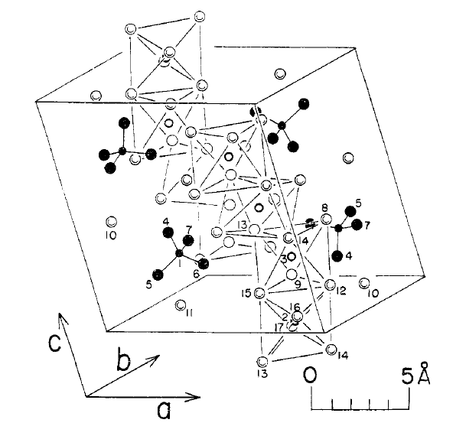

Рисунок 1.1 – Кристаллическая структура ${Na}_{2}{SO}_{4}*10H_{2}O$. Сульфат-ионы показаны черным цветом; ребра координационных октаэдров вокруг ионов натрия обозначены линиями; атомы водорода не показаны

Примечание – Составлен по источнику [6, р. 822]

Сульфат калия $K_{2}SO_{4}$ (арканит) бесцветный, негигроскопичный кристалл с орторомбической структурой, которая при 583°С переходит в тригональную модификацию [8]. Известны следующие модификации $K_{2}SO_{4}$: $α-K_{2}SO_{4}$ и $β-K_{2}SO_{4}$. Пространсвенная группа $α-K_{2}SO_{4}$ модификации соответствует Р63/nmc, $a=$5,90 (2) Å, и $c=$ 8,11 (3) Å, Z = 2. Параметры решетки определены при температуре 630°С. Структура не упорядочена: для ${SO}_{4}^{2-}-$ тетраэдра возможны две ориентации, в которых направление $S-O$ указываетcя либо вдоль положительной, либо в противоположном направлении по оси $c$. Анионы равномерно распределяются между этими двумя ориентациями. Решетка $α-K_{2}SO_{4}$является гексагональной [9]. Низкотемпературная модификация сульфата калия $β-K_{2}SO_{4}$ исследовалась при температуре 15-296 К. Подтверждено, что кристаллическая структура является орторомбической, пространственная группа Pmcn. Орторомбическая пространственная группа сохраняется вплоть до температуры 15 K. Длина связей $S-O$ в тетраэдрах $SO_{4}$ с поправкой на тепловое движение практически не зависят от температуры. Этот кристалл претерпевает фазовый переход первого рода из $β$ модификации (орторомбическая, пр. группа Pmcn) в структуру $α-K_{2}SO_{4}$ (гексагональная, пр. группа Р63/nmc) при высокой температуре. Данные параметров решетки в зависимости от структуры представлены в таблице 3 [10].

Таблица 3 – Парметры решетки $β-K_{2}SO_{4}$

Данные
Температура, К | 296 | 200 | 100 | 50 | 15
Кристаллическая система | Орторомб. | Орторомб. | Орторомб. | Орторомб. | Орторомб.
Пространствен ная группа | Pmcn | Pmcn | Pmcn | Pmcn | Pmcn
$a$ (Å) | 5,7704 (3) | 5,7503 (4) | 5,7303 (6) | 5,7224 (5) | 5,7226 (4)
$b$(Å) | 10,0712 (9) | 10,0395 (6) | 10,010 (1) | 10,000 (1) | 9,9885 (4)
$c$(Å) | 7,4776 (4) | 7,4513 (7) | 7,4291 (6) | 7,4226 (6) | 7,4218 (4)
Z | 4 | 4 | 4 | 4 | 4
Примечание – Составлено по источнику [10, p. 288]

  - Кристаллическая структура сульфатов щелочноземельных металлов
Сульфаты щелочноземельных металлов, как и их аналоги щелочных металлов, могут образовывать различные кристаллические структуры в зависимости от конкретного вовлеченного металла. Однако есть некоторые общие характеристики, общие для многих сульфатов щелочноземельных металлов. Одной из наиболее распространенных кристаллических структур сульфатов щелочноземельных металлов является орторомбическая структура. В этой структуре сульфат-анионы образуют слои, которые расположены друг над другом, а катионы (такие как кальций или магний) занимают промежутки между слоями. Слои сульфат-анионов обычно параллельны кристаллографической плоскости (001) и удерживаются вместе сильными ионными связями. Другой распространенной кристаллической структурой сульфатов щелочноземельных металлов является моноклинная структура. В этой структуре сульфат-анионы образуют цепочки, которые связаны друг с другом катионами, создавая трехмерную решетку. Цепочки сульфат-анионов обычно параллельны оси b кристаллической решетки, а катионы занимают места между цепочками. Как в орторомбической, так и в моноклинной структуре катионы и анионы расположены высокосимметрично, создавая кристаллическую решетку с высокой степенью упорядоченности и предсказуемости. Это делает сульфаты щелочноземельных металлов важными материалами для различных применений, включая строительные материалы, керамику и удобрения.
В природе сульфат кальция всречается в двух видах: гипс (${CaSO}_{4}*2H_{2}O$) и ангидрид (${CaSO}_{4}$). При нагревании гипса при высокой температуре можно получить 4 модификации: 1. ${CaSO}_{4}*0,5H_{2}O$ – полугидрат; 2. чрезвычайно гигроскопичная безводная форма (${CaSO}_{4} III)$, которая при наличии водяного пара быстро превращается в полугидрат; 3. безводная модификация, идентичная ангидриту (${CaSO}_{4} II$); 4. стабильная высокотемпературная (при ~ 1473 К) модификация (${CaSO}_{4} I$). ${CaSO}_{4} III$ является метастабильной фазой, которая трансформируется непостредственно в ${CaSO}_{4} II$. Отмечается, что высокотемпературный тепловой эффект может быть связан с началом вращения ионов ${SO}_{4}^{2-}$, а не с переходом в другую кристаллическую структуру [4, р. 7]. Структура ${CaSO}_{4}*2H_{2}O$ при комнатной температуре моноклинная, пространственная группа С2/с, с параметрами решетки $a=$6,277(2) Å, $b=$15,181(6) Å и $c=$ 5,672(2) Å, и $β-$114,11(2)$°$. Структура ${CaSO}_{4}*2H_{2}O$ состоит из тетраэдров ${SO}_{4}$, полиэдров ${CaO}_{8}$ и слабых водородных связей между ближайшими атомами кислорода тетраэдров ${SO}_{4}$ и интеркалированных молекул $H_{2}O$. Два атома кислорода в ${CaO}_{8}$ принадлежат молекуле воды, остальные шесть атомов принадлежат ${SO}_{4}$ группе. Кроме того, структура состоит из длинных зигзагообразных цепей, соединенных слабыми водородными связями, соединяющими соседние тетраэдры ${SO}_{4}$ и молекулы $H_{2}O$ [11].
Ранние исследования показывают, что пространственная группа ангидрида соответствует $V_{h}^{17}$ (ориентация Amma), с парметрами решетки $a=$6.991 Å, $b=$6.996 Å, $c=$ 6.238 Å [12]. Проекцией на грани плоскости (100) можно непосредственно измерить одно расстояние $S-O$ и одно ребро тетраэдра ${SO}_{4}$, которые равны 1,48 Å и 2 39 Å соответственно; наименьшее расстояние $Ca-Ca$ составляет 3,99 Å.
Работы по уточнению параметров решетки ангидрида были проведены в работе [13]. Структура орторомбическая, Bmmb, $a=$6,992 (1) Å, $b=$6,999 (1) Å, $c=$ 6,240 (1) Å, Z=4. Две независимые длины связи $S-O$ составляют 1,474 (2) Å и 1,475 (2) Å. На рисунке 1.2 показана проекция, показывающая расположение соседних атомов кислорода вокруг иона ${Ca}^{2+}$ в ${CaSO}_{4}$. Орторомбическая элементарная ячейка ангидрита содержит четыре группы ${CaSO}_{4}$, при этом ${SO}_{4}^{2-}$-ячейка слегка искажена от идеального тетраэдра. Каждый сульфат-ион содержит две пары кристаллографически различных атомов кислорода, одна пара выровнена вдоль оси $a$ (тип A), а другая – вдоль оси $b$ (тип B). Два расстояния сера-кислород практически идентичны, имея среднюю длину 0,1475 нм. Каждый кислород типа А имеет два соседних атома $Ca$, один на расстоянии 0,2341 нм, а другой на расстоянии 0,2510 нм. Точно так же кислород типа B имеет двух соседей $Ca$ на расстояниях 0,2459 и 0,2561 нм. Не смотря на то, что а и b различаются всего на 0,1%, структура не является просто искаженной тетрагональной системой, так как в направлении вниз по осям а и b заметно различаются [14].

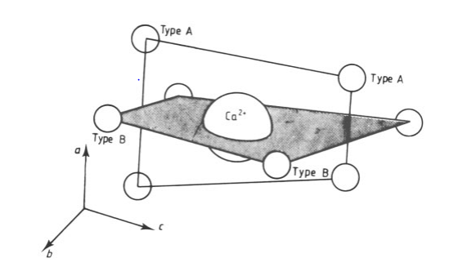

Рисунок 1.2 – Проекция, показывающая расположение соседних атомов кислорода вокруг иона ${Ca}^{2+}$ в ${CaSO}_{4}$. Каждая из двух плоских групп атомов кислорода имеет две разные длины связи $Ca-O$

Примечание – Составлен по источнику [14, p. 2484]

Cульфат бария имеет два фазовых состояния, в которых переход II$→$I осуществляется в диапазоне температур 1341-3183 К. ${BaSO}_{4}$I имеет кубическую структуру, а ${BaSO}_{4}$ II – орторомбическую. Пространственная группа $D_{2h}^{16}-Pnma$, постоянные решетки $a=$8,878 Å, $b=$5,450 Å, $c=$ 7,152 Å, в кубической структуре $a=$7,21 Å [4, р. 8]. Кристаллическая структура ${BaSO}_{4}$ показано на рисунке 1.3. Узельная симметрия ионов ${SO}_{4}^{2-}$ равна $C_{8}$, тогда как у ионов ${Ba}^{2+}$ нет узловой симметрии. Между ионами действует ионная связь, но внутри радикала ${SO}_{4}^{2-}$ ковалетная связь [15].

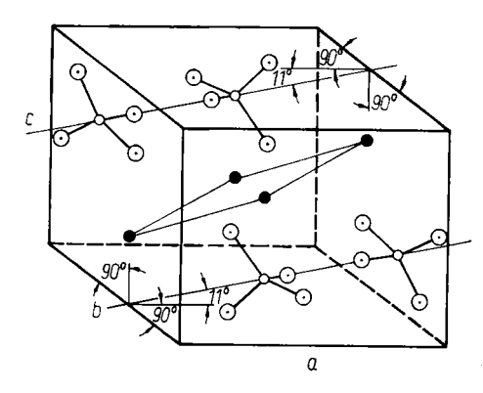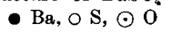

Рисунок 1.3 – Кристаллическая структура ${BaSO}_{4}$ ($D_{2h}^{16}-Pnma$)

Примечание – Составлен по источнику [15, p. 172]
Есть прямая зависимость между люминесцентными характеристиками и кристаллической структурой люминофоров. В работе [16] исследованы люминесцентные характеристики люминофора как функция кристаллической структуры и химического состава. В вольфраматах и ванадатах вероятность передачи энергии к трехвалентному иону ${Eu}^{3+}$сильно зависит от угла между ионом ${Eu}^{3+}$, ионом кислорода и катионом. Так как, передача энергии через мультипольное взаимодействие строго не зависит от кристаллической структуры, то передача энергии от поглощающей группы к ${Eu}^{3+}$осуществляется в основном обменным взаимодействием. Стоит отметить, что необходимым условием обменного взаимодействия является то, что волновые функции вовлеченных центров перекрывают друг друга. Поэтому этот тип переноса сравним со сверхобменом между парамагнитными ионами в изоляторах. В свою очередь, сверхобмен зависит от угла между парамагнитными ионами и промежуточным ионом. Отмечается, что угол ${Eu}^{3+}-O^{2-}-{Eu}^{3+}$определяет критическую концентрацию для концентрационного тушения люминесценции ${Eu}^{3+}$. И в этом случае передача посредством обмена играет доминирующую роль. Зависимость эффективности от угла для оксидов активированных ${Eu}^{3+}$ показано в таблице 4. На примере взаимодействия иона ${Bi}^{3+}$ с ионом $V^{5+}$ в соединениях со структурой циркона показано, что взаимодействие между различными катионами может резко изменить люминесцентные и абсорбционные характеристики изолированных ионов. Из кристаллографических исследований доказано, что, отклонение от кубической структуры в додекаэдрическую структуру в $Y_{3}{Ga}_{5}O_{12}$ меньше чем в $Y_{3}{Al}_{5}O_{12}$. Если заменить ион алюминия ионом галлия наблюдается смешение полосы излучения в коротковолновую область с увеличением концентрации ионов галлия.

Таблица 4 – Зависимость эффективности от угла для оксидов активированных ${Eu}^{3+}$

Люминофор | Оценённый угол | Эффективность фотолюминесценции
$$Y_{2}{WO}_{6}-Eu$$ | 180$°$ | высокий
$${Gd}_{2}{WO}_{6}-Eu$$ | 90$°$ | низкий
$$Y_{6}{WO}_{12}-Eu$$ | 100$°$ | низкий
$${YVO}_{4}-Eu$$ | 170$°$ | высокий
$${NaCa}_{2}{Mg}_{2}V_{3}O_{12}-Eu$$ | 90, 120$°$ | низкий
$${Gd}_{2}{Ti}_{2}O_{7}-Eu$$ | 100$°$ | низкий
$${YGa}_{3}B_{4}O_{12}-Eu$$ | 110$°$ | низкий
Примечание – Составлен по источнику [16, p. 809]

В работе [17] эволюция спектров излучения кристаллов с ростом концентрации ${PrF}_{3}$ объясняется структурными изменениями твердых растворов флюорита, а именно образованием кластеров дефектов. Увеличение концентрации содержания ${PrF}_{3}$ в кристаллах приводит к образованию празеодим содержащих кластеров, которые отличаются локальным окружением иона ${Pr}^{3+}$ от $CaF_{2}:Pr$ и ${PrF}_{3}$. Связанные с этим изменения в локальном окружении ${Pr}^{3+}$ приводят к смещению нижнего возбужденного уровня 4f¹5d¹ в область более высоких энергий, что позволяет наблюдать излучательные переходы ¹S₀ → ⁴f₂. Фотолюминесцентные характеристики для структур типа М и М' ортотанталов ${TbTaO}_{4}$ описывается в работе [18]. Основное отличие между двумя конфигурациями М- и М'-типа заключается в координации атомов $Ta$, которая равна четырем для структуры М-типа и шести для структуры М'-типа. В структуре М-типа атомы $Ta$ имеют тетраэдрическую координацию, тогда как в структурах М'-типа наблюдается искаженный октаэдр. Обнаружены различия в штарковском расщеплении и времени жизни флуоресценции M- и М'-${TbTaO}_{4}$. Спектры излучения ФЛ при возбуждении 325 нм демонстрируют зеленое излучение с положением максимума около 549,2 и 543,0 нм для структур М- и М'-типа соответственно, что соответствует переходам ⁵D₄$→$⁷F₅. Время жизни флуоресценции составляет 33,4 мс для M-${TbTaO}_{4}$ и 1,25 мс для М'-${TbTaO}_{4}$. М'-${TbTaO}_{4}$образцы наиболее предпочительны для люминесцентных устройств, и могут быть потенциальными зелеными люминесцентными материалами из-за наиболее сильного излучения по сравнению с M-${TbTaO}_{4}$.
В работе [19] показали, что в матрицах со слоистой структурой реальная эффективность передачи энергии (ПЭ) от ${Ce}^{3+}$к ${Eu}^{2+}выше$, чем в матрицах с неслоистой структурой. Авторы связывают это с тем, что в матрицах со слоистой структурой одна и та же катионная решетка находится далеко друг от друга из-за особой кристаллической структуры, что снижает вероятность передачи энергии, обусловленной близким расстоянием между ионами активатора. Поэтому, реальная эффективность передачи энергии от ${Ce}^{3+}$к ${Eu}^{2+}$ в таких матрицах относительно высокая. Не смотря на то, что люминесцентные характеристики матриц со слоистой кристаллической структурой превосходные, эффективность ПЭ от ${Ce}^{3+}$к ${Eu}^{2+}$в некоторых матрицах низкая. Это связано с тем, что расстояние между слоями маленькая, что приводит к тому, что катионы располагаютя близко к друг-другу. Установлено также, что для некоторых неслоистых матриц можно улучшить люминесцентные свойства методом выборочного заполнения ионами-активаторами. Используя этот метод, кристаллическую структуру матрицы можно изменить с кластерной структуры на слоистую или интерстициальную структуру, что косвенно увеличивает расстояние между одними и теми же катионными позициями и увеличивает эффективность излучения ${Eu}^{2+}$. В некоторых содопированных ${Ce}^{3+}-{Eu}^{2+}$люминофорах, кристаллическая структура матрицы влияет не только на концентрацию тушения ионов активатора и эффективность ПЭ от ${Ce}^{3+}$к ${Eu}^{2+}$, но также влияет на цвет свечения, термическую стабильность и квантовую эффективность люминофоров. Поскольку положение возбужденного состояния 4f⁶5d¹ относительно основного состояния сильно зависит от основной решетки, положение полосы излучения сильно зависит от условий окружающей среды ${Eu}^{2+}$ и ${Ce}^{3+}$, таких как координационное число, длина связи, расщепление кристаллического поля, нефелауксетический эффект, сдвиг Стокса, искажение решетки матрицы и т.д. Зависимость механизмов люминесценции от структуры еще исследуются и в настоящее время нет общего правила, применимого ко всем люминофорным системам.
В работе [20] показано влияние симметрии кристаллической структуры на излучательные центры ${RE}^{3+}$ на примере люминофоров с повыщаюющим преобразованием (up conversion phosphors). 4f–4f дипольные переходы в ${RE}^{3+}$ очень чувствительны к окружающим их атомам и ионам. Ионы ${RE}^{3+}$ в решетке $Sr{Ta}_{4}O_{11}$(тетрагональная структура) занимают узел с центром инверсии, и, согласно правилам отбора, электродипольный переход запрещен. Напротив, в гексагональные кристаллы $Sr{Ta}_{4}O_{11}$ имеют низкую симметрию относительно ионов ${RE}^{3+}$ в матрице решетки. Условия низкой симметрии позволяют реализовать переходы 4f–4f в ионах ${RE}^{3+}$, усиливая тем самым интенсивность излучения. Таким образом, интенсивность излучения определяется локальной кристаллической структурой. Таким образом кристаллическая стрктура имеет существенное влияние на люминесцентные характеристики люминафоров.

  - Зонная структура сульфатов щелочных и щелочноземельных металлов
Зонная структура сульфатов щелочных и щелочноземельных металлов определяется электронными свойствами входящих в их состав атомов и их расположением в кристаллической решетке. Сульфаты обычно являются ионным соединением, состоящих из катиона металла, аниона сульфата (${SO}_{4}^{2-}$) связанного посредством ионных связей. Электронная структура сульфат-аниона (${SO}_{4}^{2-}$) характеризуется тетраэдрическим расположением четырех атомов кислорода вокруг центрального атома серы. Каждый атом кислорода вносит два валентных электрона, образуя в общей сложности 8 валентных электронов для сульфат-аниона. Эта конфигурация приводит к делокализованной $π-$электронной системе, которая способствует электронной проводимости кристалла. Зонная структура сульфатов отражает электронные свойства составляющих их атомов и кристаллической решетки. Валентная зона состоит в основном из 2p-орбиталей атомов серы и кислорода, а зона проводимости состоит из 3d-орбиталей катиона металла.
Методом ESR анализа определены ионы ${SO}_{4}^{-}$ радикала в облученном $K_{2}{SO}_{4}$. По результатам молекулярно-орбитальных рассчетов предсказана конфигурация ...${1t}_{1}^{6}{3t}_{2}^{8}2a_{1}$, ²A₁ (симметрия $T_{d}$) для ${SO}_{4}^{-}$ радикала. Данные ESR показали, что в кристалле $K_{2}{SO}_{4}$ симметрия ${SO}_{4}^{-}$ выше, чем $C_{2ϑ}$ и корреляция с результатами расчетов является неубедительной [21].
Расстояние связи для ${SO}_{4}^{2-}$ вычисленное методом CNDO составляет 1,51 Å, при экспериментальном значении 1,49 Å. Вычисленная энергия связи составляет -38,43 эВ и индекс связи 1,77. В таблице 5 показаны значения орбитальной энергии для сульфата-аниона ${SO}_{4}^{2-}$ [22].

Таблица 5 – Орбитальная энергия сульфата-аниона ${SO}_{4}^{2-}$

Орбитали | Орбитальная энергия вычисленная методом CNDO (эВ) | Экспериментальные значения рентгеновских фотоэлектронных спектров для ${Li}_{2}{SO}_{4}$ (эВ)
1t₁ | 6,58 | 5,8
3t₂ | 4,87 | 7,7
1e | 0,92 | 7,7
2t₂ | 0,10 | 11,4
2a₁ | -2,93 | 14,3
1t₂ | -16,66 | 25,3
1a₁ | -18,93 | 29,0
Примечание – Составлен по источнику [22, p. 302]

В работе [23] зонная структура $K_{2}{SO}_{4}$ была вычислена в приближении INDO, энергия запрещенной зоны составила $E_{g}=$10,3 эВ. Авторы [24] вычислили самосогласованную зонную структуру $K_{2}{SO}_{4}$, которая была рассчитана методом дополненных сферических волн (ASW). Обменно-корреляционные эффекты учитывались в рамках приближения локальной плотности. 2s O имеет ширину 1,1 эВ, а 2р О разделены на три подполосы шириной 1,2 эВ, 2,0 эВ и 2,4 эВ. Верхние три подполосы являются смешением 2s O и 3p S состояний. Энергетическая зонная структура монокристалла $K_{2}{SO}_{4}$ показано на рисунке 1.4. Зона проводимости формируется в основном из 5s состояний калия, смешанных с разрыхляющими 2p состояниями кислорода. Расчетная прямая величина ширины зоны между валентной зоной и зоной проводимости составляет 8,10 эВ (Н₃-Н₁). По данным расчетных работ, не прямая величина ширины зоны между валентной зоной и зоной проводимости составляет 7,95 эВ (Н₃-R₁). Для сравнения экспериментальные значения ширины запрещенной зоны для $K_{2}{SO}_{4}$ состовляет $≈$9,6 эВ. Данные результатов работы [24, р. K79-K82] подтверждаются расчетами DFT ab initio в работе [25].

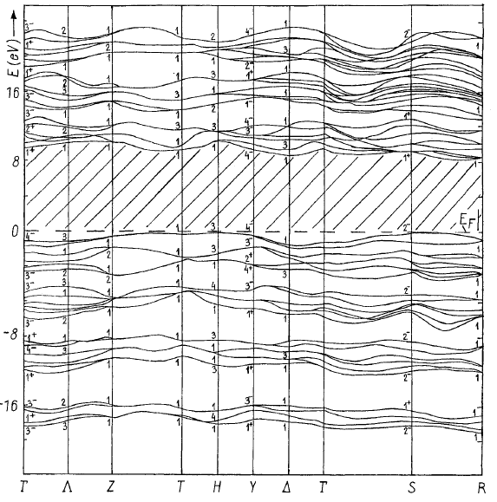

Рисунок 1.4 – Энергетическая зонная структура монокристалла $K_{2}{SO}_{4}$

Примечание – Составлен по источнику [24, p. K80]

Плотность состояний монокристалла $K_{2}{SO}_{4}$ показан на рисунке 1.5. Плотность состояний предоставляет информацию о количестве энергетических уровней в единичном интервале энергии на единицу объема.

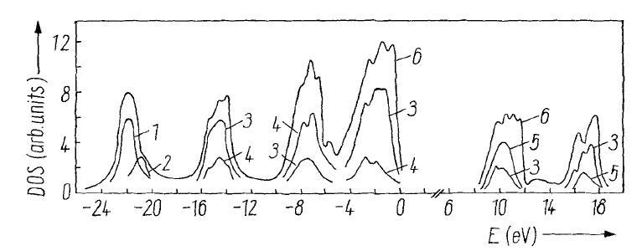

Рисунок 1.5 – Плотность состояний монокристалла $K_{2}{SO}_{4}$. 1-2s O; 2-3p S; 3-2p O; 4-3p S; 5-5s K; 6-общая плотность

Примечание – Составлен по источнику [24, p. K81]

На электронные свойства также влияет наличие примесей в люминофоре. В работе [26] экспериментальными и расчетными методами исследовано влияние допирования ионами переходного металла ${Cu}^{2+}$ на кристаллическую структуру, дисперсионные зависимости показателей преломления и двулучепреломления и зонно-энергетическую схему кристалла $K_{2}{SO}_{4}$ как представителя кристаллов группы $A_{2}{BX}_{4}$. Наличие примесных ионов металла в матрице $K_{2}{SO}_{4}$ особо не изменят показатели преломления кристалалла $K_{2}{SO}_{4}$. Ширина запрещенной зоны составляло 5,8 эВ. Несколько электронных уровней локализованы в области запрещенной зоны. Эти уровни соответствуют примесным электронным состояниям ионов ${Cu}^{2+}$. Анализ выявил узкий пучок из пяти энергетических уровней, соответствующих d-электронам меди, расположенных в диапазоне энергий 1,06-1,8 эВ. Зонная структура кристалла $K_{2}{SO}_{4}-{Cu}^{2+}$ рассчитанная методом GGA-PBE показано на рисунке 1.6.

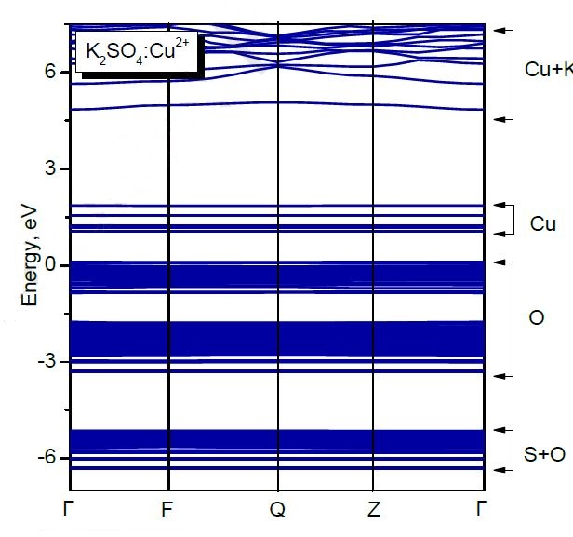

Рисунок 1.6. Зонная структура кристалла $K_{2}{SO}_{4}-{Cu}^{2+}$ рассчитанная методом GGA-PBE

Примечание – Составлен по источнику [26, р. 86]

Основное отличие зонной структуры примесного кристалла от чистого заключается в наличии расщепленных уровней d-электронов Cu в запрещенной зоне, вырождение которых снижается за счет действия кристаллического поля.
В работе [27] авторы сравнили энергию запрещенной зоны коммерческого образца $CaSO_{4}$ и псевдомикростержня $CaSO_{4}$ синтезированного низкотемпературным гидротермальным методом. Энергия оптической запрещенной зоны ($E_{g}$) была вычислена с использованием соотношения для края оптического поглощения материалов и прямых переходов в запрещенной зоне:

${(αhν)}^{2}=C(hν-E_{g})$ (1)

где $α=4πk/λ$ коэффициент оптического поглощения;
$E_{g}-$энергия запрещенной зоны;
$hν-$энергия фотона.
Коэффициент оптического поглощения $α$ определен по спектрам пропускания. Сообщается, что разрешенные прямые межзонные переходы ответственны за край оптического поглощения. Ширина запрещенной зоны коммерческих $CaSO_{4}$ и гидротермально синтезированных псевдомикростержней $CaSO_{4}$ показано на рисунке 1.7. Показано, что ширина запрещенной зоны у коммерческих образцов меньше, чем у псевдомикростержней $CaSO_{4}$. Это расширение запрещенной зоны может быть связано с меньшим размером частиц и эффектами кристаллического поля.

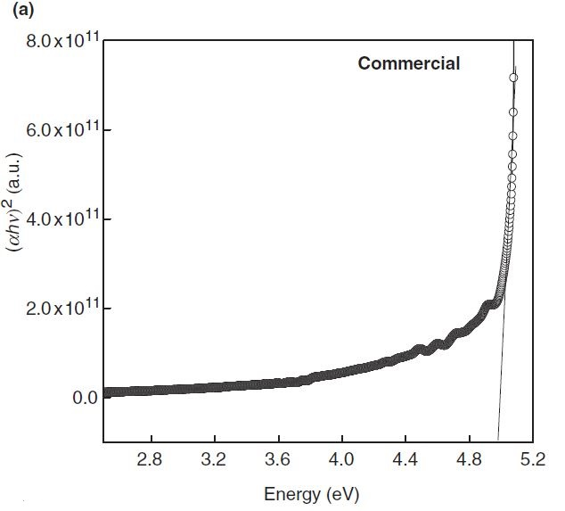
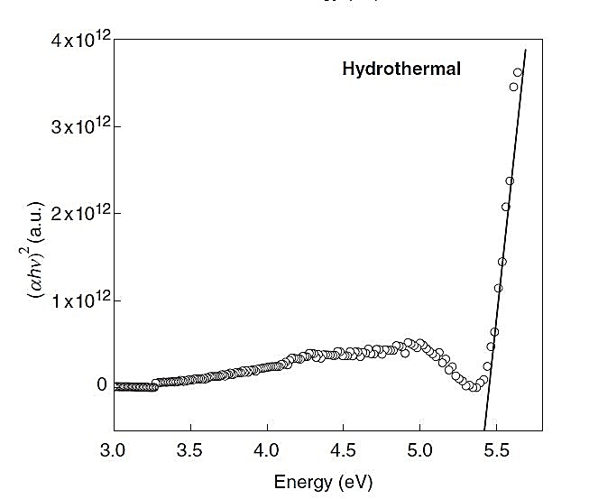

Рисунок 1.7 – Ширина запрещенной зоны коммерческих $CaSO_{4}$ (слева) и гидротермально синтезированных псевдомикростержней $CaSO_{4}$ (справа).

Примечание – Составлен по источнику [27, р. 297]

Исследование зонной структуры $LiNaSO_{4}$ и $KLiSO_{4}$ представляет интерес из-за наличия нескольких фазовых переходов. $KLiSO_{4}$ имеет фазовые состояния при температурах 180 К, 700 К и 950 К. $LiNaSO_{4}$ имеет низкотемпературную ($β-$фаза) и высокотемпературную ($α-$фаза) модификацию с фазовым переходом при 788 К. Авторы провели расчеты зонной структуры кристалла $KLiSO_{4}$, $LiNaSO_{4}$ и $K{NH}_{4}SO_{4}$ [28-30]. Зонная структура кристалла $KLiSO_{4}$ показана на рисунке 8. Дисперсионные соотношения в обратном пространстве для энергий валентной зоны и зоны проводимости рассчитаны методом ab initio LCAO. Полученное значение ширины запрещенной зоны 5,8 эВ хорошо согласуется с соответствующим значением 6,2 эВ, полученным из экспериментальных данных [31]. Ширина прямой зоны по значениям значительно превышает ширину непрямой зоны, что хорошо объясняет наличие фазовых переходов в кристалле $KLiSO_{4}$, также как и наличие анизотропии эффективной массы. Зонная структура кристалла $KLiSO_{4}$ показана на рисунке 1.8.
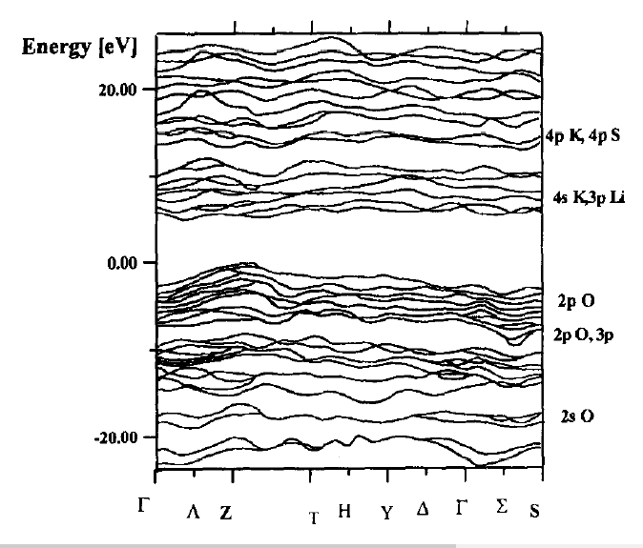

Рисунок 1.8 – Зонная структура кристалла $KLiSO_{4}$

Примечание – Составлен по источнику [28, р. 164]

В $LiNaSO_{4}$ наибольшая дисперсия энергетических уровней E(k) прослеживается для нижних уровней зоны проводимости в областях Г–А, К–Г и Г–М зоны Бриллюэна. Ширина запрещенной зоны $LiNaSO_{4}$ в приближении GGA составляет 5,49 эВ, что близко к ее значениям для $LiKSO_{4}$ и $Li{NH}_{4}SO_{4}$. Карта энергетических зон, рассчитанная для кристалла $LiNaSO_{4}$ с использованием функционалов (а) LDA и (б) GGA показана на рисунке 1.9. Основную роль играют р- электроны кислорода на потолке валентной зоны кристалла и s-состояния лития и натрия на дне его зоны проводимости. В $K{NH}_{4}SO_{4}$ запрещенная зона кристалла имеет прямой тип и соответствует оптическим переходам в точке Γ зоны Бриллюэна с, $E_{g}$ = 4,80 эВ (GGA) и, $E_{g}$ = 4,89 эВ (LDA). Вершина валентной зоны образована p-электронами кислорода. Дно зоны проводимости образовано в основном из s-состояния атомов водорода. В основном частичное изоморфное замещение K→NH₄ (12,5%) изменяет зонную структуру с изменением нижних уровней зоны проводимости (s-состояния калия → s-состояния водорода) и, таким образом, приводит к уменьшению ширины запрещенной зоны на величину около 0,4 эВ.

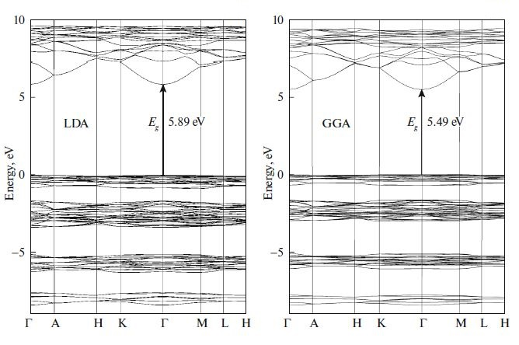

Рисунок 1.9 – Карта энергетических зон, рассчитанная для кристалла $LiNaSO_{4}$ с использованием функционалов (а) LDA и (б) GGA

Примечание – Составлен по источнику [29, р. 355]

Аналогичные исследования по теоритическому и экспериментальному исслдеованию зонной структуры были проведены и для $LiRbSO_{4}$ [32]. Спектры энергетических зон E(k) монокристаллов $LiRbSO_{4}$ рассчитаны с использованием ультрамягких псевдопотенциалов Вандербильта. Характер распределения состояний полос, формирующих запрещенную зону, свидетельствует о прямом характере края фундаментального поглощения $LiRbSO_{4}$. Энергия самой низкой прямой запрещенной зоны соответствует значению 5,16 эВ.
Распределение электронной плотности можно рассмотреть, как разность кристаллической разности валентностей, а также валентных плотностей каждой из кристаллических подрешеток, состоящих из эквивалентных по симметрии атомов. Поэтому, поток заряда между подрешетками в результате их взаимодействия характеризуется разностью плотностей. На рисунке 1.10 представлены распределения валентной $ρ(r)$ и разностной $Δρ(r)$ плотностей в ${Na}_{2}{SO}_{4}$ в плоскости bc, где расположены атомы кислорода O1. Распределение $ρ(r)$ в плоскости с атомами O2 имеет форму, показанной на рисунке 1.10. Плотность приведена в eÅ⁻³ единицах. Валентная плотность сосредоточена на анионах и, в частности, на ионах кислорода. Отметим, что анионы имеют общие контуры $ρ(r)$, поэтому в кристалле образуются анионные цепочки. Атомы Na₂ выполняют роль мостиков, через которые перекрываются электронные оболочки соседних анионов [33].

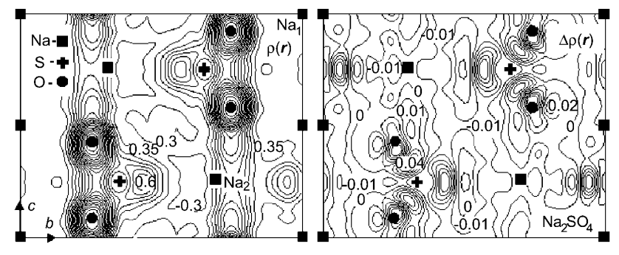

Рисунок 1.10 – Распределение валентной $ρ(r)$ и разностной $Δρ(r)$ плотности ${Na}_{2}{SO}_{4}$ в плоскости bc.

Примечание – Составлен по источнику [33, р. 78]

1.4 Примесные излучения в сульфатах щелочных и щелочноземельных металлов
Введение различных примесей в сульфаты щелочных и щёлочноземельных металлов позволяют получать люминофоры с необходимыми физическими и химическими свойствами. Понимания природы примесных излучений в сульфатах позволяет получать сульфаты с заранее заданными характеристиками. Сульфаты щелочных металлов широко известны как универсальные и превосходные люминофоры. Сульфаты щелочных металлов применяются в электронно-лучевых трубках, телевизионных экранах, радиационной дозиметрии и др. Допированные ионами редкоземельных элементов (так называемыми лантаноидами) щелочные сульфаты демонстрируют хорошие люминесцентные характеристики. К лантаноидам относятся элементы третьей группы 6-го периода периодической таблицы химических элементов Менделеева. В сульфатах щелочных и щёлочноземельных металлов чаще всего используются следующие лантаноиды: Gd, Tb, Dy, Ce, Nd, Eu, Sm, Tm, Yb. Уникальные оптические, электронные и химические свойства сульфатов щелочных металлов с примесью редкоземельного иона (РИ) обусловлены оболочкой ⁴f иона.
На сегодняшний день сульфат натрия широко исследуется с точки зрения перспективного люминофорного материала, что объясняется его простым химическим составом и богатым дефектами кристаллом [34]. Известно что, ${Na}_{2}{SO}_{4}$ (тенардит) встречается в пяти фазовых состояниях, в каждом из которых оптические и другие свойства разнятся [35, 36]. В работе [35, p. 57] исследовались люминесцентные характеристики образцов ${Na}_{2}{SO}_{4}$ допированного редкоземельным элементом (РЭ) Dy. Исследовались люминесцентные характеристики ${Na}_{2}{SO}_{4}-Dy$ приготовленных в разных условиях синтеза. Образец претерпевший медленное охлаждение показывает линейчатые спектры радиотермолюминесценции при 475 нм (2,61 эВ) и 580 нм (2,14 эВ) и менее интенсивные излучения при 300 нм (4,13 эВ), 415 нм (2,99 эВ) и 670 нм (1,85 эВ). Высокоэнергетические пики люминесценции анологичны пикам люминеценции обнаруженные в чистом кристалле ${Na}_{2}{SO}_{4}$. ТЛ показывает отчетливую картину излучения линий Dy на длинах волн 480, 580, 665 и 760 нм. Интенсивные пики излучения ${Dy}^{3+}$ авторы объясняют переходами ⁴F_{9/2}→⁶H_{15/2} для пика 480 нм и ⁴F_{9/2}→⁶H_{13/2} для пика 580 нм. Люминесценция оттожженых ${Na}_{2}{SO}_{4}-Dy$ значительно отличается от люминесценции медленно охлажденных образцов. Закалка резко снижает интенсивность пиков излучения.
В работе авторов [37, 38] исследовались спектры фотолюминесценции и оптического поглощения тенардита ${Na}_{2}{SO}_{4}$ допированного редкоземельным ионом ${Dy}^{3+}$, полученного методом нагрева натурального тенардита и методом рекристаллизации. На рисунке 1.11 представлены спектры фотолюминесценции и возбуждения ${Na}_{2}{SO}_{4}-{Dy}^{3+}$ при комнатной температуре. Спектры фотолюминесценции (рисунок справа), получены при возбуждении в видимой полосе возбуждения N при 350 нм (рисунок слева), спектр излучения состоит из пяти полос идентифицированных как (Z) 481 нм, (Y) 577 нм , (X) 666 нм, (W) 756 нм и (A) 830 нм.

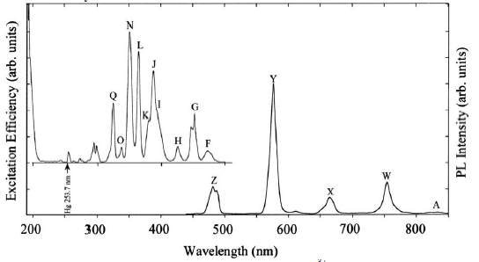

Рисунок 1.11 – Оптический спектр (слева) и спектр фотолюминесценции (справа) для ${Na}_{2}{SO}_{4}-{Dy}^{3+}$

Примечания:
1. Спектр возбуждения (слева) был получен при наблюдении за желтой люминесценцией при 575 нм, а спектр фотолюминесценции (справа) был получен при возбуждении при 350 нм.
2. Составлен по источнику [37, р. 30]

Эти пять полос можно идентифицировать как переходы с ⁴F_{9/2} →⁶H_{J} (J= 7/2, 9/2, 11/2, 13/2 и 15/2, соответственно) в пределах конфигурации ⁴f₉ ${Dy}^{3+}$ из рисунка 1.12. Необходимо подчеркнуть, что соотношение интенсивности полос излучения Y, X и W может зависеть от фазового состояния I–V ${Na}_{2}{SO}_{4}$. Спектры возбуждения были получены при наблюдении желтого излучения в Y – диапазоне 575 нм, которая объясняется переходом ⁴F_{9/2}→⁶H_{13/2}. Полосы возбуждения, обозначенные как F–Q, соответствуют электронным переходам от ⁶Н_{15/2} к верхним состояниям внутри ${Dy}^{3+}$. Для ${Na}_{2}{SO}_{4}-{Dy}^{3+}$ храктерны высокоинтенсивные пики свечения в диапазоне длин волн $<$ 230 нм, что позволяет сделать вывод о том что, что люминофор на базе ${Na}_{2}{SO}_{4}-{Dy}^{3+}$ могут быть предпочительнее в качестве люминофора для УФ-светодиодных люминесцентных ламп, рентгеновской люминесцентной лампы и др.

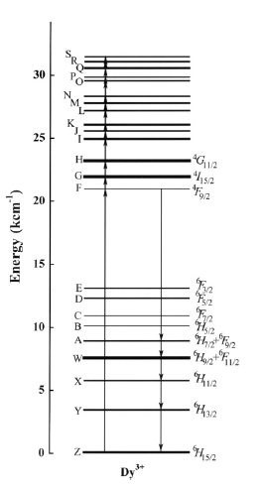

Z – S соответствует уровням ${Dy}^{3+}$

Рисунок 1.12 – Схематически представленные энергетические уровни ${Dy}^{3+}$ в решетке ${Na}_{2}{SO}_{4}$

Примечания:
1. Стрелки указывают на переходы возбуждения и излучения
2. Составлен по источнику [38, р. 1845]

В работе автора [39] исследовалась термолюминесценция${ Na}_{2}{SO}_{4}-{Dy}^{3+}$и ${LiNaSO}_{4}-{Dy}^{3+}$ под воздействим $γ-$ облучения. Доза облучения варировалась в пределах 0,5–5 kGy. При скорости нагрева 5 К с⁻¹ в ${ Na}_{2}{SO}_{4}-{Dy}^{3+}$ зарегистрированы пики свечения при $\sim$170 и $\sim$61$℃$, а в ${LiNaSO}_{4}-{Dy}^{3+}$при $\sim$100 и $\sim$180$℃$. Появление двух пиков свечения на кривой свечения свидетельствует о возможном присутствии двух типов центров захвата, появляющихся после $γ-$ облучения. Пик свечения при 61$℃$ является характеристикой ${Dy}^{3+}$ иона. Изменения интенсивности пиков ТЛ от дозы $γ-$ облучения показывает линейный характер. Образцы демонстрируют низкий процент затухания термолюминесценции.
В работе [40] рассматриваются люминесцентные характеристики ${ Na}_{2}{SO}_{4}-Li$ и ${ Na}_{2}{SO}_{4}-Li, Eu, Dy$ фосфоров полученных методом медленного испарения. Добавления иона ${Li}^{+}$стабилизирует фазовое состояние основной матрицы т.е. тенардита ${ Na}_{2}{SO}_{4}$. Содопирование ионом ${RE}^{3+}$ стабилизирует фазовый переход от стабильного тенардита на метастабильную кристаллическую структуру мирабилита. По результатам термолюминесцентного исследования выявлено, что изовалентное легирование ионом ${Li}^{+}$обеспечивает тушение люминесценции и сдвигает положение пика ТЛ в низкотемпературную область, а добавление содопанта создает дополнительные центры захвата в основной матрице. Интенсивность излучения содопированных ${RE}^{3+}$ иононами образцов увеличиваются с увеличением концентрации содопантов. Поэтому до определенной дозы облучения этот люминофор может быть потенциальным кандидатом для использования в радиационной дозиметрии.
В других работах [41, 42] ${ Na}_{2}{SO}_{4}$ был допирован редкоземельными элементами Eu и Yb. Образцы${ Na}_{2}{SO}_{4}-Eu$ были получены методом плавления, в то время как образцы ${ Na}_{2}{SO}_{4}-Yb$ были выращены методом Чохральского в платиново-родиевых тиглях. Спектры фотолюминесценции (ФЛ) облученных $γ-$излучением образцов ${ Na}_{2}{SO}_{4}-Eu$ регистрировали при комнатной температуре. Стоит отметить, что при облучении температура образцов изменилась в сторону повышения всего на 3-10$℃$. Спектр ФЛ при возбуждении с энергией фотонов 3,1 эВ (394 нм) состоит из интенсивных узких полос с пиками при 579, 592, 616, 652, 697 и 741 нм, соответствующих переходам ⁵D₀$→$⁷F_{J} (J = 0, 1, 2, 3,4, 5). Спектр ФЛ при возбуждении с энергией фотонов 3,65 эВ (340 нм) состоит из широкой полосы ${Eu}^{2+}$ с максимумом при 435 нм. Спектр возбуждения, полученный при исследовании фиолетового излучения, состоит из слабо выраженной полосы с максимумом около 261 нм и широкой полосы ${Eu}^{2+}$ с максимумом около 338 нм. При увеличении дозы облучения до 46kGy пик свечения фиолетовой люминесценции увеличился в три раза по сравнению с необлученным образцом. Авторы увеличение интенсивности фиолетового излучения после облучения связывают с переходом ${Eu}^{3+}$ в ${Eu}^{2+}$. Монокристаллы ${ Na}_{2}{SO}_{4}-Yb$ имеют дополнительные полосы поглощения в области 650 нм, 850 нм и 1150 нм, которые авторы относят к центрам окраски. В спектре излучения кристалла ${ Na}_{2}{SO}_{4}-Yb$ наблюдается широкая полоса без ярко выраженного пика свечения. Такие изменения наблюдаемые в спектрах излучения и поглощения объясняются условиями вхождения иттербия в кристаллографическую структуру сульфата натрия, что приводит к образованию двух вакансий натрия. Авторы сообщают, что время жизни возбужденного состояния иттербия не изменяется при хранении образцов в атмосфере воздуха в течение недели.
Авторы работы [43] исследовали образец ${ Na}_{2}{SO}_{4}-Sm$. Образцы были получены методом нагрева исходным реагентов в алюминиевом тигле. Авторы докладывают об обнаружение конверсии ${Sm}^{3+}→{Sm}^{2+}$, вызванное влиянием $γ$ облучения и облучения электронным пучком. Наблюдается линейная зависимость концентрации ${Sm}^{2+}$ от дозы облучения, т.е. с увеличением дозы облучения растет концентрация ${Sm}^{2+}$. Это свойство вызывает интерес у разработчиков детекторов высокой дозы облучения. Концентрация ионов ${Sm}^{2+}$ вызванное облучением в ${ Na}_{2}{SO}_{4}-Sm$ не изменяется при комнатной температуре. Энергетические уровни ${Sm}^{2+}$ характеризуются спектрами ФЛ, полученных при низкой температуре. Тем не менее, с помощью отжига при 473 К можно полностью стереть эффекты конверсии и восстановить ${Sm}^{3+}.$ Это открывает возможность в использовании люминофора для экологически безопасного многократного использования.
В работе [44] рассматривалось влияние на люминецетные характеристики не редкоземельного иона ${Cu}^{+}$в матрице ${ Na}_{2}{SO}_{4}$. Наблюдается изменение люминесценции в зависимости от фазы основной матрицы. Максимум излучения в фазе ІІІ (орторомбическая Cmcm) зафиксирована в 357 нм, а в фазе V при 397 нм. В спектре возбуждения также наблюдается изменения пика возбуждения 254 нм и 270 нм для фазы ІІІ и V, соотвественно. Гексагональная фаза І (гексагональная P63 mc) демонстрирует излучение 456 нм и возбуждение при 245 нм. Незначительное изменение в структуре основной матрицы значительно изменяет люминесцентные характреристики.
Для стабилизации фаз в ${ Na}_{2}{SO}_{4}$ вводятся специальные бивалентные и тривалентные катионы. В работе [45] исследованы образцы ${CaNa}_{2}{\left(SO_{4}\right)}_{2}-Dy$ и $K_{3}Na{\left({SO}_{4}\right)}_{2}$. Образцы ${CaNa}_{2}{\left(SO_{4}\right)}_{2}-Dy$ были получены методом соосаждения. Cu и Eu допированные образцы $K_{3}Na{\left({SO}_{4}\right)}_{2}$ были получены методом плавления. Согласно анализу TЛ, авторы утверждают, что ${CaNa}_{2}{\left(SO_{4}\right)}_{2}-Dy$ имеет характерную кривую свечения при 164°C и дает классическую кривую линейного отклика в широком диапазоне доз $γ-$облучения от 10 Gy до 10 kGy. Более того, воспроизводимость нанолюминофора ${CaNa}_{2}{\left(SO_{4}\right)}_{2}-Dy$ не меняется после многочисленных циклов экспозиции и считывания данных. Образец,$K_{3}Na{\left({SO}_{4}\right)}_{2}$ легированный медью, показывает хорошую чувствительность при оптикостимулированном люминесценции (ОСЛ), которая повышается при содопировании ионами Mg²⁺. $K_{3}Na{\left({SO}_{4}\right)}_{2}$ легированный медью, и оттоженный после легирования показывает хоршую чувствительность – вдвое выше, чем у медленно охлажденного образца, в то время как чувствительность образца, легированного магнием, остается практически неизменной независимо от термической обработки. $K_{3}Na{\left({SO}_{4}\right)}_{2}-Cu$ демонстрирует пик ТЛ около 200°С и среднюю чувствительность к ОСЛ. Допирование магнием смещает пик ТЛ примерно до 160°С и имеет хорошую чувствительность к OСЛ. Образец, легированный Eu, не проявляет чувствительности к OСЛ. Все образцы $K_{3}Na{\left({SO}_{4}\right)}_{2}$, легированные медью, демонстрируют затухание OСЛ, но также наблюдается нарастание TЛ со временем, что указывает на перенос носителей заряда из центров захвата OСЛ в центры захвата TЛ. Нанофосфор ${CaNa}_{2}{\left(SO_{4}\right)}_{2}-Dy$ является потенциальным кандидатом для аварийной и реакторной дозиметрии.
Еще одним перспективным люминафором на ряду с сульфатом натрия является сульфат лития. Улучшения фотолюминесцентных характеристик под влиянием иона ${Cu}^{+}$ в ${Li}_{2}{SO}_{4}$ исследовали авторы работы [46, 47]. В дополнении к иону ${Cu}^{+}$ в ${Li}_{2}{SO}_{4}$ были добавлены Mg и P. Выялено, что люминофоры ${Li}_{2}{SO}_{4}-Cu, Mg$ и ${Li}_{2}{SO}_{4}-Cu, P$ демонстрируют более высокую интенсивность ФЛ по сравнению с ${Li}_{2}{SO}_{4}-Cu$. Однако в спектре фотолюминесценции вышеуказанных люминофоров наблюдается излучение ${Cu}^{+}$, что обусловлено переходом 3d⁹4S¹ → 3d¹⁰ иона ${Cu}^{+}$. На рисунке 1.13 продемострирована диаграмма энергетических уровней, показывающая состояния, участвующие в люминесценции, и вероятности перехода для ионов ${Cu}^{+}$. Согласно модели система сначала возбуждается из основного состояния (конфигурации 3d¹⁰) в синглетное состояние конфигурации 3d⁹4s¹, а затем электроны переходят в триплетное состояние, в основном на уровень 2 по причинам симметрии. Важную роль в увеличении интенсивности ФЛ люминафора ${Li}_{2}{SO}_{4}-Cu$ играют магний и фтор. ${Mg}^{2+}$ увеличивает интенсивность иона меди передавая энергию иону ${Cu}^{+}$. $P^{3+}$ также работает по этой схеме. С учетом вышесказанного, утверждается, что ${Cu}^{+}$ является центром люминесценции.

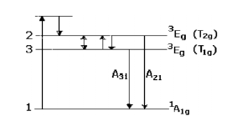

Рисунок 1.13 – Диаграмма энергетических уровней, показывающая состояния, участвующие в люминесценции, и вероятности перехода для ионов ${Cu}^{+}$

Примечание – Составлен по источнику [46, р. 458]

В других работах люминофор ${Li}_{2}{SO}_{4}$ активировали редкоземельными элементами.${Li}_{2}{SO}_{4}$ монокристаллы, активированные РЭ ${Eu}^{3+}$и ${Tb}^{3+}$, были выращены методом медленного испарения. В спектрах фотоизлучения монокристаллов ${Li}_{2}{SO}_{4}-{Eu}^{3+}$ и ${Li}_{2}{SO}_{4}-{Tb}^{3+}$ обнаружены пики свечения при 618 нм и 548 нм, соответствующие переходам ⁵D₀$→$⁷F₂ и ⁵D₄$→$⁷F₅, соответственно. Данные переходы имеют доминирующую роль в излучении в красной и зеленой областях соответственно. На рисунке 1.14 схематически продемонстрированы механизмы передачи энергии в ${Li}_{2}{SO}_{4}-{Eu}^{3+}$ и ${Li}_{2}{SO}_{4}-{Tb}^{3+}$.

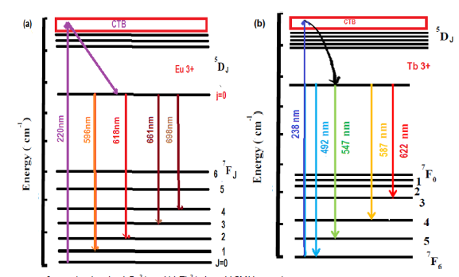

Рисунок 1.14 – Диаграмма энергетических уровней, показывающая состояния, участвующие в люминесценции, и вероятности перехода для ионов ${Cu}^{+}$

Примечание – Составлен по источнику [48]

Таким образом, их можно использовать как эффективные люминофоры, излучающие красный и зеленый свет [48, р. 20000751-2000075-7].
В другой работе люминофоры ${Li}_{2}{SO}_{4}-{Eu}^{3+}$ и ${Li}_{2}{SO}_{4}-{Tb}^{3+}$были синтезированы методами мокрого химического синтеза с концентрацией 1mol%. В спектре излучения ${Li}_{2}{SO}_{4}-{Eu}^{3+}$ хорошо прослеживаются линии при 593 и 615 нм. Пик излучения при 615 нм связывают с электродипольным переходом ⁵D₀$→$⁷F₂ и считают сверхчувствительным переходом. Линию излучения при 593 нм связывают с разрешенным магнитодипольным переходом ⁵D₀$→$⁷F₁. В зависимости от изменения центра симметрии вокруг редкоземельного иона изменяется интенсивность электрических дипольных переходов, что объясняет низкую интенсивность пика 593 нм по сравнению с пиком 615 нм. По анализу спектра возбуждения к дополнению вышеуказанным переходам обнаружены переходы ⁷F₀→⁵D₄,⁷F₀→⁵G и ⁷F₀→⁵L₆. Похожие результаты получены и для ${Li}_{2}{SO}_{4}-{Tb}^{3+}$. В ${Li}_{2}{SO}_{4}-{Tb}^{3+}$ наблюдается синее и зеленое излучение. Наиболее интенсивный пик излучения соответствует 544 нм и переходу ⁵D₄→⁷F₅. ${Li}_{2}{SO}_{4}-{Eu}^{3+}$ и ${Li}_{2}{SO}_{4}-{Tb}^{3+}$ являются экологически чистым материалов для освещения. Похожие исследования проводились и для ${Li}_{2}{SO}_{4}-{Gd}^{3+}$ и ${Li}_{2}{SO}_{4}-{Ce}^{3+}$. Лампы на основе этих люминофоров хорошо подходят при фототерапии различных заболеваний [49].
В работе [50] исследованы термолюминесцентные характеристики ${Li}_{2}{SO}_{4}-P,Dy$ и ${Li}_{2}{SO}_{4}-P,Eu$. Люминофоры ${Li}_{2}{SO}_{4}-P,Dy$ и ${Li}_{2}{SO}_{4}-P,Eu$ более чувствительны (Zeff = 11,19) чем действующий коммерческий дозиметр LiF-TLD 100 (Zeff = 8,4). Люминофоры демонстрируют незначительное затухание, линейный отклик и возможность многократного использования. С учетом этих свойств данные люминофоры можно рассматривать как альтернативу LiF-TLD 100.
На ряду с сульфатами щелочных металлов, активированных различными примесями, интерес у ученых вызывают и легированные примесями сульфаты щелочноземельных металлов. Огромное количество работ посвящено исследованию оптических характеристик сульфата щелочноземельного металла ${BaSO}_{4}$ легированного европием. В работах [51-54] исследованы люминесцентные характеристики люминофоров ${BaSO}_{4}-Eu$. В работе [51, p. 183] нанолюминофоры ${BaSO}_{4}-Eu$ получили методом соосаждения. Исследование термолюминесцентных характеристик под воздействием $γ-$облучения показали два пика свечения при 458 К и 498 К. При этом нужно отметить, что пик при 458 К является основным пиком, а 498 К плечевым. При облучении протонными пучками пики ТЛ наблюдались при 460 и 495 К. Линейный отклик ТЛ сохранятеся до дозы облучения 1000 Gy при $γ-$облучении и 305 Gy на пучке. Фотолюминесцения дает широкую полосу около 374 нм, которая согласуется со спектрами возбуждения с максимумами около 250 нм. Похожие результаты получены и в работе [52, р. 109531-5] в ${BaSO}_{4}-Eu$ синтезированного методом твердотельного горения. Наблюдается основной пик при 200$℃$ (473 К) и дополнительный пик (плечо) при 270$℃$ (543 К) и излучение при 375 нм. В работе [53, р. 050044-1] рассматривается интенсивность ТЛ в ${BaSO}_{4}-Eu$ в зависимости от концентрации ${Eu}^{3+}$. Методом соосаждения были приготовлены образцы ${BaSO}_{4}-Eu$ с концентрацией ${Eu}^{3+}$ 0,05; 0,10; 0,20; 0,50; и 1.00 mol %. Замечено, что ${BaSO}_{4}-Eu$, легированный 0,2 mol % европия, демонстрирует высокую чувствительность из всех приготовленных образцов. В работе [54, р. 119114] авторы сообщают о наличии пика ТЛ при 186$℃$ в люминофоре полученного методом твердофазной реакции. Термолюминесценция в ${BaSO}_{4}-Eu$ может возбуждаться УФ-светом с длиной волны 254 нм и накопленную энергию можно стереть светом длиной волны 470 нм.
Другие авторы посвятили свои работы изучению оптикостимулированной люминесценции (ОСЛ) в ${BaSO}_{4}-Eu$. При синтезировании ${BaSO}_{4}-Eu$ как примесь используется трехвалентное состояния европия (${Eu}^{3+})$. Спектры ФЛ помогают определить валентное состояние иона $Eu$. ${Eu}^{3+}$ имеет характерное излучение в оранжево-красной области спектра – переход ⁵D₀$→$⁷F_{j}. Данный переход запрещен. Напротив, излучения ${Eu}^{2+}$ зависит от матрицы и переход в этом случае на ⁸S_{7/2} состояния электронной конфигурации ⁴f₇ разрешен. Выяснено, что чувствительность люминофора к OСЛ составляет 75% по сравнению с Al₂O₃:C. Исследования ТА-ОСЛ показывают температурную зависимость сигнала ОСЛ с увеличением сигнала до 200°С [55]. В другой работе авторы получили заметно низкую чувствительность ОСЛ, всего 11% от коммерчески доступного дозиметрического материала Al₂O₃:C. Люминофор также показал хорошую чувствительность TL, и дозиметрический пик при 190°C с плечом при 282°C. После регистрации ОСЛ изменения кривой свечения ТЛ не наблюдается [56].
Интересная работа проделана авторами [57]. В работе исследованы изменения формы пика ТЛ ${BaSO}_{4}-Eu$ в зависимости от дозы и энергии источника облучения. Одна группа образцов облучалась гамма-излучением в диапазоне 10-300 Gy от источника Co-60 с энергией 1,25 МэВ, а вторая группа в диапазоне от 1 Gy до 300 Gy с использованием Cs-137 с энергией 662 кэВ. При этом форма кривых свечения остается почти идентичной для разных энергий излучения. В дополнении к этому при рассмотрении кривой отклика ТЛ было установлено, что кривая отклика незначительно изменялась даже после изменения энергии и источника гамма-излучения. С учетом вышеизложенного, можно предположить что люминофор ${BaSO}_{4}-Eu$ можно использовать в качестве энергонезависимого термолюминесцентного дозиметра.
${BaSO}_{4}-{Eu}^{2+}$ синтезированный методом осаждения с последующей диффузией в твердом состоянии демонстрирует высокую чувствительность к термо- и фотолюминесценции. ${BaSO}_{4}-{Eu}^{2+}$ не нуждается в компенсации заряда, так как и ${Ba}^{2+}$ и ${Eu}^{2+}$ находятся в валентных состояниях 2+. Но при этом $Eu$ не может быть легирован в ${BaSO}_{4}$ без флюса, а катионы (имеющие другое валентно состояние, чем барий) в местах замещения и анионы в междоузлии, появляющиеся из материалов флюса/сенсибилизатора, могут создавать либо удалять решеточные вакансии, которые в свою очередь влияют на его эффективность TЛ и ФЛ. ${BaSO}_{4}-{Eu}^{2+}, {Na}^{+}$ показывает высокую эффективность ТЛ за счет электронных ловушек, вызванных анионными вакансиями. Пик ТЛ при 250°C, имеет два плечевых пика с каждой стороны, один при 190°C, а другой при 310°C. Было обнаружено, что его TЛ-отклик в зависимости от дозы гамма-излучения является линейным в диапазоне 1–100 mGy. Однако после хранения при комнатной температуре в течение 3 недель наблюдается уменьшение интенсивности на 30%. Переход ${Eu}^{2+}$ в ${Eu}^{3+}$ снижает эффективность TЛ и ФЛ в ${BaSO}_{4}-{Eu}^{2+}$ [58].
Похожая работа по исследованию влияния флюса на люминесцентные характеристики ${BaSO}_{4}-{Eu}^{2+}$ рассмотрена в работе [59]. В работе ${BaSO}_{4}-{Eu}^{2+}$ был синтезирован методом соосаждения в водной среде. Термолюминесцентная (ТЛ) и фотолюминесцентная (ФЛ) чувствительность образца резко возрастает с мольным соотношением ${Na}_{2}{SO}_{4}/{BaCl}_{2}$. Это объясняется стабилизацией дефектов и примеси европия. Стабилизация происходит за счет синергетического эффекта комбинированного флюса, внедряемого при соосаждении. Полученные данные рентгеноструктурного анализа (XRD) показали, что получаемая фаза осадка всегда представляет собой ${BaSO}_{4}$, независимо от мольного соотношения ${Na}_{2}{SO}_{4}/{BaCl}_{2}$. Это показывает, что на люминесцентные свойства ${BaSO}_{4}-{Eu}^{2+}$ влияют точечные дефекты, создаваемые при соосаждении примесей из флюсовых материалов, а не сама кристаллическая структура. Замещение ${Ba}^{2+}$ ионои ${Na}^{+}$ или внедрение междоузельных ионов ${Cl}^{-}$ создает анионные вакансии, которые действуют как электронные ловушки. Межузельные ионы кислорода или хлора действуют как дырочные ловушки. При мольном соотношении${Na}_{2}{SO}_{4}/{BaCl}_{2}$ увеличение ТЛ происходит за счет увеличения количества таких электронных и дырочных центров захвата. Полученный таким методом ${BaSO}_{4}-{Eu}^{2+}$ имеет пик свечения ТЛ при 235°C и дополнительные пики при 195°C и 290°C.
Огромное количество работ посвящено исследованию характеристик люминофоров на основе сульфата щелочноземельного металла ${CaSO}_{4}$. На основе ${CaSO}_{4}$ разработан дозиметрический кристалл ${CaSO}_{4}-Dy$, который на данный момент является действующим дозиметрическим кристаллом.
Люминофор ${CaSO}_{4}-Dy$ используется в качестве дозиметра в радиационной дозиметрии, особенно при измерениях малых доз. В работах [60, 61] исследуется влияние температурного эффекта на люминесцентные характеристики люминофора ${CaSO}_{4}$ легирванного редкоземельным элементом $Dy$. После термической обработки при разных температурах (773-1173 К) и облучении дозой 0,1 Gy обнаружены температурные пики свечения при 363 К, 398 К и 493 К. При дальнейшем повышении температуры до 1273 К образуется CaO, что может привести к снижение ТЛ чувствительности. Сообщается что при термической обработке при 1073 К чувствительность ТЛ в 32 раза выше, чем у коммерческого дозиметра ТЛД-100. При этом линейный отклик ТЛ зарегистрирован при термической обработке при 973 К [60, р. 62].
Зависимость между температурой спекания во время синтеза и чувствительностью ТСЛ и ФЛ найдено работе [62]. Замечено, что чувствительность TСЛ нового ${CaSO}_{4}-Dy$ увеличивается примерно на 30 % при повышении температуры спекания от 325°C до 750°C. Напротив, чувствительность к фотолюминесценции уменьшается примерно в 3 раза с увеличением температуры спекания. Зависимость ТСЛ от температуры спекания объясняется тем, что с повышением температуры спекания увеличивается концентрация ионов ${Dy}^{3+},$ которые мигрируют с поверхности на весь объем исследуемого образца. Одной из причин снижения чувствительности ФЛ может быть включение кислорода в поверхность зерна, что приводит к изменению окружности иона ${Dy}^{3+}$. Таким образом, на ФЛ влияет поверхность кристалла ${CaSO}_{4}-Dy$, а на ТСЛ влияет весь объем кристалла ${CaSO}_{4}-Dy.$
В другой работе люминофор облучался в диапазоне температур от 77 К до 293 К. На рисунке 1.15 показаны кривые свечения ${CaSO}_{4}-Dy$, облученные при разных дозах облучения и температурах. При облучении в люминофоре могут возникать разные дефекты: межузельные, вакансий, F-центры, V-центры. Поэтому, важно понять, какой вклад в процесс может вносить температура облучения. Из кривых свечения наглядно видно, что наблюдается сдвиг пика свечения в сторону меньших энергий при облучении при температурах ниже 298 К. Этот сдвиг особенно заметен на максимуме кривой свечения. Отклик системы при 77 K было примерно на 20% ниже по сравнению с регистрацией при комнатной температуре [61, p. 588].

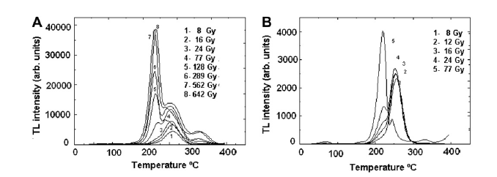

Рисунок 1.15 – Кривые свечения ${CaSO}_{4}-Dy$, облученных при разных дозах облучения и температурах. А) Сухой лед (195К). Б) Жидкий азот (77К)

Примечание – Составлен по источнику [61, p. 587]

Для дальнейшего исследования влияния температуры, а также размеров зерен на положение пиков ТЛ были проведены работы автором [63]. Автор получил нанокристаллические образцы ${CaSO}_{4}-Dy$ методом химического соосаждения и микрокристаллические образцы методом кислотной рекристаллизации. Кривые свечения TЛ нанокристаллических образцов ${CaSO}_{4}-Dy$, отожженных при различных более высоких температурах показаны на рисунке 1.16. Кривые свечения ТЛ нанокристаллического материала, отожженного при 700°C, показали основной пик около 283 °C. Положение пиков ТЛ нанокристаллического образца менятся в зависимости от температуры отжига. Свежеприготовленный образец имеет гексагональную фазу, а образцы, отожженные при 400°С и 700°С, имеют орторомбическую фазу. Микрокристаллический образец имеет основной пик при 230$℃$ и два дополнительных пика при 134$℃$ и 348$℃$. Замечено, что для микрокристаллического люминофора интенсивность ТЛ достигает насыщения около 100 Gy, в то время как в случае нанокристаллического люминофора не достигает насыщения даже до 5 кGy. Таким образом, фазовые переходы при отжиге приводят к перестройке энергетических уровней внутри запрещенной зоны, что в свою очередь приводит к изменению формы пиков ТЛ и их положений.

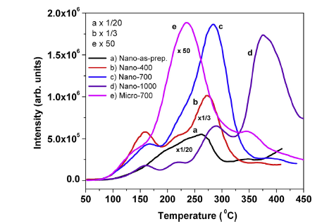

Рисунок 1.16 – Кривые свечения TЛ нанокристаллических образцов ${CaSO}_{4}-Dy$, отожженных при различных более высоких температурах

Примечания:
1. Нано – ${CaSO}_{4}-Dy$ – свежеприготовленный, Нано – ${CaSO}_{4}-Dy$ – 400, Нано – ${CaSO}_{4}-Dy$– 700, Нано – ${CaSO}_{4}-Dy$ – 1000) после облучения γ – квантами ⁶⁰Co дозой 10 Gy.
2. Кривая свечения Микро$-$ ${CaSO}_{4}-Dy$– 700 также показана для сравнения. Значение ординаты следует умножить на число, указанное на соответствующих кривых, чтобы получить относительную интенсивность
3.– Составлен по источнику [63, р. 256]

В другой работе [64] исследовалась термолюминесценция ${CaSO}_{4}-Dy$ в зависимости от скорости нагрева, которая составляла от 1$℃$/сек до 10$℃/$сек. Линейный отклик ТЛ сохраняется до 100 Gy при скорости нагрева 3-5 $℃/$сек. Следовательно, контролируемый нагрев во время считывания ТЛ является важным фактором, позволяющим избежать влияния скорости нагрева. Для уменьшения отклика ТЛ при более высоких скоростях нагрева, смещение пика свечения в сторону более высоких температур могло бы привести к увеличению вероятности конкуренции безызлучательных переходов с излучательными переходами за испускание люминесценции и, таким образом, снижению отклика за счет термического тушения.
Повторный отжиг также влияет на термолюминесцентные характреистики ${CaSO}_{4}-Dy$. Повторный отжиг сопровождается уменьшением размера зерен образца ${CaSO}_{4}-Dy$. При этом, повышение температуры повторного отжига сущетсвенно увеличивает чувствительность ТЛ. Термолюминесцентный отклик образца, полученного методом соосаждения в ходе эксперимента, был выше, чем у существующего TLD дозиметра на рынке. Основной пик полученного TLD в этом эксперименте находился между 160°C и 200°C [65].
Таким образов, на чувствительность ТЛ влияет температура отжига люминофора, температура облучения, а также скорость нагрева при считываниии накопленной информации.
Спектр фотолюминесценции нанокристаллического ${CaSO}_{4}-Dy$ люминофора совпадает со спектром микрокристаллического люминофора ${CaSO}_{4}-Dy$. Оба спектра показывают две хорошо выявляемые полосы излучения при 482 и 573 нм. Полоса излучения при 482 нм соотвествует переходу ⁴F_{9/2} → ⁶H_{15/2} , а полоса излучения при 573 нм соответствует переходу ⁴F_{9/2} → ⁶H_{13/2}. Однако с уменьшением размера частиц от микрометра до нанометра наблюдается сдвиг пиков возбуждения в сторону меньшей длины волны [66]. Это объясняется расширением запрещенной зоны ионов ${Dy}^{3+}$ за счет взаимодействия спин-орбитальной связи. Различие ионных радиусов примеси ${Dy}^{3+}$ (ионный радиус 1,05 ˚A) и катиона матрицы может приводить к таким взаимодействиям. Следовательно, более сильное взаимодействие между электронным спином и орбитой катиона будет вызывать более сильное магнитное поле. Состояние этого электронного спина может измениться при наличии связи между магнитным полем и электронным спином. Излучение запрещенного перехода становится очень слабым [67-70].
Содопирование ${CaSO}_{4}-Dy$ разными ионами влияет на термолюминесцентные и фотолюминесцентные характеристики люминофора. В работе [71] исследуется влияние иона $Mn$ на ТЛ характеристики ${CaSO}_{4}-Dy$. Высокочувствительный ${CaSO}_{4}-Dy,Mn$ был получен методом рекристаллизации. Оптимальное соотношения легирующих добавок $Dy$ и $Mn$ определено как 25:75. Кривые свечения ТЛ для ${CaSO}_{4}-Dy$, ${CaSO}_{4}-Mn$ и ${CaSO}_{4}-Dy(0,05),Mn(0,05)$ показаны на рисунке 1.17. Выявлено два пика TЛ, один низкотемпературный пик при 140$℃$ и интенсивный пик при 240$℃$. В связи с тем, что электроотрицательность $Mn$ (1,6) выше по отношению к электроотносительности $Dy$ (1,2) более высокая концентрация $Mn$ способствует высокой чувствительности TЛ, что влияет на эффективное внедрение $Mn$ в решетку матрицы. Таким образом, добавление содопанта $Mn$ в ${CaSO}_{4}-Dy$ в оптимизированном количестве приводит к улучшению свойств TЛ и устраняет основные недостатки низкотемпературного пика, наблюдаемого для ${CaSO}_{4}-Mn$. Сравнительные исследования со стандартными образцами показывают, что чувствительность ТЛ нового люминофора ${CaSO}_{4}-Dy,Mn$ примерно в 2 и 1,8 раза выше, чем у ${CaSO}_{4}-Dy$ и LiF:Mg,Cu,P (T-700H) соответственно.

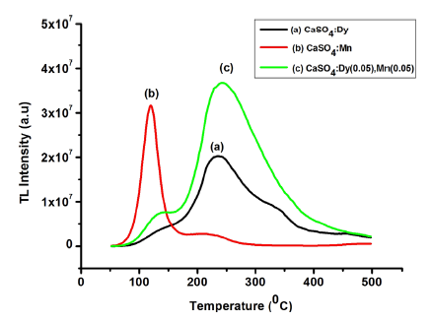

Рисунок 1.17 – Кривые свечения ТЛ для ${CaSO}_{4}-Dy$ (кривая а), ${CaSO}_{4}-Mn$ (кривая b) и ${CaSO}_{4}-Dy(0,05),Mn(0,05)$ (кривая c) для дозы облучения 1Гр

Примечание – Составлен по источнику [71, р. 138]

В похожей работе ${CaSO}_{4}-Dy$ допировали ионом ${Bi}^{3+}$. Образец был получен методом рекристаллизации. В данном случае чувствительность ТЛ, наоборот, уменьшалась с увеличением концентрации ${Bi}^{3+}$. ЭПР исследованиями выявлены дефектные центры ${SO}_{4}^{-}$ и ${SO}_{3}^{-}$. Уменьшение чувствительности ТЛ связано с тушащим свойством ионов ${Bi}^{3+}$, а не с изменением концентрации ${SO}_{4}^{-}$ и ${SO}_{3}^{-}$ связанных с дефектными центрами [72].
Jose et al увеличили интенсивность пика ТСЛ при 220$℃$ путем добавления примеси Zn в ${CaSO}_{4}-Dy$. Интенсивность ТСЛ ${CaSO}_{4}-Dy,Zn$ увеличилась на 45 % по сравнению с ${CaSO}_{4}-Dy$, при этом положение температурного пика не менялся. Увеличение интенсивности ТСЛ достигается за счет того, что вторичный потенциал ионизации (ВПИ) $Zn^{2+}$ больше чем у катиона ${Ca}^{2+}.$ Катион ${Ca}^{2+}$ замещается ионом $Zn^{2+},$ ионный радиус которого 74 pm против ионного радиуса кальция 100 pm. ВПИ$Zn^{2+}$ и ${Ca}^{2+}$ 17,96 эВ и 11,87 эВ, соответственно. Этот результат хорошо согласуется с ранее высказанным предположением о том, что при облучении ${CaSO}_{4}-Dy$ ионы ${Ca}^{2+}$, пространственно расположенные вблизи ионов активатора, возможно, действуют как центры захвата электронов. В отличии от ТСЛ интенсивность ФЛ люминофора уменьшается при допировании ионом $Zn^{2+}$. Поэтому, зарегистрированное увеличение чувствительности ТСЛ связано не с увеличением эффективности люминесценции ${Dy}^{3+}$, а с увеличением концентрации электронных центров захвата, создаваемых присутствием ионов $Zn^{2+}$ [73].
В системах типа ${CaSO}_{4}-{Re}^{3+}$дырочная компонета рекомбинирует с электроном, передает энергию редкоземельному иону и редкоземельный ион излучает. Недостатками таких систем являются сложная дозазависимая структура кривой свечения и нелинейный отклик на дозу облучения. Для минимизации таких недостатков системы ${CaSO}_{4}-{Re}^{3+}$ дополнительно допируются примесями. Авторы работы [74] исследовали термолюминесцентный фосфор ${CaSO}_{4}-{Ag,Re}^{3+}$. Показано, что содопирование серебером сдвигает основной пик ТСЛ с 200$℃$ в сторону $\sim$375-400$℃$. Обнаружено, что отклик ТСЛ ${CaSO}_{4}-Ag,Dy$ демонстрирует линейный характер при $γ-$ облучении и не зависит от температуры облучения вплоть до 280$℃$. Электронная конфигурация $Ag$ разрешает многовалентное и двухвалентное состояние иона $Ag$. $Ag$ входит в решетку ${Ca}^{2+}$ в состоянии ${Ag}^{+}$, так как при замещении ${Ca}^{2+}$ ионом ${Re}^{3+}$ требуется компенсация заряда. По результатам ESR исследований в необлученных образцах не обнаружен сигнал соответствующий ${Ag}^{2+}$. Поэтому ион ${Ag}^{+}$ является дырочным центром захвата.
${CaSO}_{4}-Dy$ при совместном легировании с $Ag$ показывает дозиметрический пик ТЛ около 350°C. В ${CaSO}_{4}-Ce$ обнаружены два пика ТЛ свечения при 145$℃$ и 400$℃$. При детальном исследовании выяснено, что низкотемпературный пик состоит из двух пиков свечения при $\sim$100-115$℃$. Полосы излучения при 305 нм и 325 нм соответствуют излучению ${Ce}^{3+}$. Примеси Ce, Mn и Dy по-разному сдвигают пиковую температуру от 400$℃$ до 200°C. Каждый ион легирующей примеси дает характеристический эмиссионный спектр. В каждом случае примеси являются частью крупных сложных дефектов, а не изолированные центры захвата и рекомбинации. Данные еще раз свидетельствуют о локализованном фазовом переходе дефектного комплекса при 200°С [75].
В похожей работе методом соосаждения синтезированы наностержни сульфата кальция (${CaSO}_{4}$), активированные Ag, Cu, Dy, Eu и Tb. Облучение производилось γ-лучами в широком диапазоне дозы облучения 10Gy–10kGy. Кривые ТЛ свечения наностержней${CaSO}_{4}$, легированных Ag, Cu, Dy, Eu и Tb показаны на рисунке 1.18. Кривые свечения ТЛ этих образцов имеют две составляющие. Первая включает низкотемпературные пики свечения при температуре около 125°C, а вторая компонента демонстрирует высокотемпературные пики в диапазоне 230–270°C. Эти пики свечения разнятся от образца к образцу по интенсивности ТЛ. Результаты показывают, что у примесей различные способности генерации электронных центров захвата. Примеси Tb и Cu могут создавать глубокие ловушки, тогда как Dy и Eu создают не глубокие ловушки. Образец, легированный Tb, показал высокую чувствительность к ТЛ с заметным пиком свечения при температуре около 270$℃$, в то время как Eu создает активные электронные центры захвата с высокой плотностью. Из рисунка видно, что пики свечения ТЛ этих легированных образцов более отчетливы в случае образцов, легированных редкоземельными элементами (т.е. Dy, Eu и Tb), чем у других легированных образцов (Ag и Cu). Возможно, это связано с тем, что ионы редкоземельных элементов в их 3+ форме могут создавать активные электронные центры захвата в матрице ${CaSO}_{4}$. Кроме того, эти активаторы имеют сильное излучение в видимом диапазоне, поэтому могут демонстрировать повышенную интенсивность TЛ. Сообщалось, что ионы 3+ являются эффективными активаторами в процессе TЛ [76].

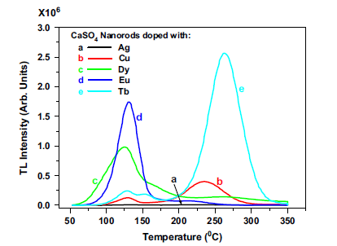

Рисунок 1.18 – Кривые ТЛ свечения наностержней${CaSO}_{4}$, легированных Ag, Cu, Dy, Eu и Tb с концентрацией 0,5 мол. %, облученных 100G γ-лучами от источника ¹³⁷Cs

Примечание – Составлен по источнику [76, р. 42]

Выводы по первому разделу:
- Сульфаты щелочных и щелочноземельных металлов имеют кубические, тетрагональные, орторомбические и моноклинные структуры. Кристаллическая структура сульфатов щелочных и щелочноземельных металлов имеют высокую симметрию.
- Сульфаты металлов имеют несколько фазовых состояний. В зависимости от фазового состояния и температуры структура может переходит от одной структуры к другому.
- Изменяя кристаллическую структуру, можно изменять люминесцентные характеристики сульфатов.
- Обычно в сульфатах щелочных и щёлочноземельных металлов валентная зона состоит из 2p-орбиталей атомов серы и кислорода, а зона проводимости состоит из 3d-орбиталей катиона металла.
- Сульфаты щелочных и щелочноземельных металлов с примесями являются хорошими люминофорами. В сульфатах с примесями излучателями являются примеси.

2 СИНТЕЗ ОБЪЕКТОВ ИССЛЕДОВАНИЯ И МЕТОДЫ ИХ ИССЛЕДОВАНИЯ

2.1 Методы синтеза объектов исследования
В рамках данной диссертационной работы объектами исследования были в чистые и примесные порошки и кристаллы сульфатов щелочных и щелочноземельных металлов. Синтезированы и получены беспримесные сульфаты щелочных металлов ${Na}_{2}{SO}_{4}$ и ${Li}_{2}{SO}_{4}$, а также сульфат натрия с примесью марганца ${Na}_{2}{SO}_{4}-Mn$, смешанный сульфат ${LiKSO}_{4}$, а также щелочноземельные сульфаты бария и кальция с примесью переходного металла марганца ${BaSO}_{4}-Mn$, ${CaSO}_{4}-Mn$.
Синтез и получение сульфатов щелочных и щелочноземельных металлов с различными примесями можно осуществлять различными способами. Люминофоры преобразуют энергию возбуждения в световой поток и данный механизм преобразования энергии является одним из важнейших моментов при разработке люминесцентных материалов. Эфективность преобразования энергии влияет на пороговую величину детектирующей дозы и на точность измерений. Роль различных механизмов переноса энергии и потерь энергии очень различна в зависимости от природы материала ТЛ и его состава, включая собственные дефекты и дефекты, вызванные примесями. Структуру этих дефектов можно в значительной степени контролировать с помощью метода подготовки. Поэтому наиболее важным является установление взаимосвязей между методами приготовления, структурными дефектами и ТЛ свойствами материала.
Метод осаждения. В этом методе исходные реагенты в виде раствора смешивают с присадками (примесями) в растворе кислоты. Если исходный реагент растворим в воде, то можно использовать дважды дистиллированную (деионизованную) воду как растворитель. После получения осадка с желаемым соединением, образец центрифугируют и промывают несколько раз. Осадок обрабатывают при высокой температуре, затем охлаждают до комнатной температуры и сушат в инертной атмосфере. После этого производится отжиг при более высокой температуре, выдерживая некоторое время. Затем образец медленно перемещают в зону с более низкой температурой для кристаллизации, после образец извлекают из печи путем быстрого охлаждения до комнатной температуры. Наконец, продукт измельчают и просеивают, отбирая порошок с желаемой зернистостью [77, 78].
Метод испарения. Метод заключается в гомогенном смешивании реагентов в растворе кислоты путем добавления присадок (примесей) в нужной концентрации. Смесь помещают в герметичную систему для выпаривания при высокой температуре в течение заданного времени, при атмосфере воздуха или азота. Кристаллизацию можно контролировать изменением как температуры, так и потока газа. После испарения получаются кристаллы, размеры которых зависят как от исходных реагентов, так и от типа и концентрации примесей. Полученные кристаллы несколько раз промывают для удаления остатков кислоты и подвергают термической обработке при высокой температуре. В конце полученный продукт измельчают, для отбора порошков с желаемой зернистостью. Метод испарения наиболее широко используется для получения допированных и со-допированных сульфатов кальция [77, р. 188].
Метод Чохральского. В этом методе монокристалл выращивают из расплава того же состава. Затравка кристалла приводится в контакт с поверхностью расплава, температура которого поддерживается несколько выше температуры плавления. Извлечение затравки медленно выходит на поверхность, и расплав затвердевает в той же кристаллографической ориентации, что и исходная затравка. Растущий кристалл и тигель с расплавом во время экстракции обычно вращаются в противоположных направлениях, чтобы поддерживать постоянную температуру [77, р. 188; 79, 80].
Зонная плавка. Метод зонной плавки является хорошо известным методом получения дозиметрических материалов. В этом методе кристаллы выращивают путем медленного охлаждения небольшой расплавленной зоны. В этих условиях атомы располагаются так, что кристалл формируется с преимущественной ориентацией [77, р. 188; 81].
Мокрый химический метод. Мокрый химический метод объединяет несколько методов синтеза: мокрый химический метод, метод со-осаждения, метод перекристаллизации и метод синтеза горения. В мокром химическом методе исходные реагенты растворяются в растворителе, полученный раствор высушивается при нагреве. При соосаждении раствор осаждается. Осадок является целевым соединением и высушивается. Метод рекристаллизации используется в соединениях растворимых в воде. В растворе образуются кристаллы образца [82, 83].
Для выращивания монокристаллов сложных соединений щелочных металлов (${Na}_{2}{SO}_{4}, {LiKSO}_{4}$) использовался метод, разработанный в лаборатории кристаллофизики им. А.А. Алыбакова института физики АН Киргизской ССР. Метод предполагает выращивание монокристаллов из раствора. Преимуществами данного метода является высокая растворимость сульфатов сложных соединений в воде, что позволяет выращивать кристаллы при обычных температурах и давлении. Так как в данном методе монокристаллы выращиваются из одного раствора, полученные монокристаллы имеют выраженный габитус.
В целом синтез и получение сульфатов щелочных и щелочноземельных металлов с различными примесями можно осуществлять различными способами в зависимости от желаемой чистоты и доступных исходных материалов. Тщательный контроль условий реакции и этапов очистки может помочь свести к минимуму введение примесей.
Кристаллы ${Na}_{2}{SO}_{4}$ были получены методом испарения из водного раствора. Данный метод хорошо подходит для выращивания монокристаллов щелочных металлов, так как щелочные сульфаты хорошо растворяются в воде [84-86]. Данный метод предпологает создание избытка вещества в растворе. За счет разницы в скорости испарения кристаллизуемого соединения и растворителя (в данном случает дважды дистиллированная вода) происходит формирования маленьких кристаллов – зародышей. Пересыщение, необходимое для роста кристалла, обеспечивается за счет испарения растворителя. Обычно давление паров растворителя выше давлении паров солей сульфата. Выращивания монокристаллов методом испарения требует обеспечения постоянства температуры, так как даже незначительное повышение температуры приводит к растворение образовавщегося кристалла по вершинам и ребрам, а также стерильности обстановки выращивания, для претодвращения влияния неконтролируемых примесей. Скорость роста кристаллов можно регулировать путем дозировки растворителя или скорости испарения. Для получения порошковых образцов ${Na}_{2}{SO}_{4}$ использовался готовый порошок, который впоследствии прессовался в форме таблетки для удобства измерений.
Монокристаллы ${Na}_{2}{SO}_{4}-Mn$ получили методом медленного испарения. Исходные реагенты сульфат натрия и моногидрат сульфата марганца растворяют в дважды дистиллированной воде. По результатам исследований оптимальная концентрация $Mn$ найдена в количестве 0,4 mol%. Количество добавляемого активатора $MnSO_{4}$ определяется по формуле (2):

$m_{1}=m_{2}\frac{M_{1}n}{M_{2}(100-n)}$ (2)

где $m_{1}-$ масса активатора;
$m_{2}-$ масса основного вещества;
$M_{1} и M_{2}-$ молярные массы активатора и основного вещества и
$n-$ необходимый молярный процент активатора.
После нескольких дней простоя в растворе появляются зародышы кристаллов. Из зародышей полученных кристаллов выращен монокристал ${Na}_{2}{SO}_{4}-Mn$. Температура раствора при выращивании монокристалла поддерживалась при температуре 40$℃$. Данный метод роста предпологает свободный рост кристалла. Поэтому поверхность кристалла по мере увеличения площади будет захватывать больше вещества. В связи с этим чрезвычайно важно постоянно поддерживать насыщенность раствора. Как исходные реагенты использовались порошок ${Na}_{2}{SO}_{4}$(чистота $≥$99,0%) и $MnSO_{4}$ (чистота $≥$99%) производства Sigma Aldrich.
Методом медленного испарения при температуре 40$℃$ были выращены кристаллы ${LiKSO}_{4}$. Исходными реагентами выступили порошки ${Li}_{2}{SO}_{4}$ и $K_{2}{SO}_{4}$. Сульфаты добавлялись в равном соотношении. Для роста кристаллов в раствор добавляется несколько капель серной кислоты. Элементарная ячейка кристалла состоит из двух молекул ${LiKSO}_{4}$. Ионы калия расположены в октаэдрических пустотах, а ионы лития находятся в тетраэдрических пустотах, образованных анионами ${SO}_{4}^{-}$[87, 88]. Как исходные реагенты использовались порошок ${Li}_{2}{SO}_{4}$(чистота $≥$99,0%) и $K_{2}SO_{4}$ (чистота $≥$99%) производства Sigma Aldrich.
Исследуемый образец ${BaSO}_{4}-Mn$ был получен методом испарения. Исходными реагентами были сульфаты ${BaSO}_{4}$(чистота $≥$99,0%) и $MnSO_{4}$(чистота $≥$99,0%). Щелочноземельный сульфат ${BaSO}_{4}$ практический не растворяется в воде. Для получения образца ${BaSO}_{4}$ предварительно растворяется в высококонцентрированной серной кислоте, сульфат активатора $MnSO_{4}$ отдельно растворяется в дважды дистиллированной воде. Растворы отдельно перемешиваются с помощью магнитной мешалки. После растворения раствор содержащий марганец медленно добавляется в раствор с сульфатом бария. После этого смешанный раствор подвергают медленному нагреванию для выпаривания кислоты и воды. Полученный порошок несколько раз промывают и подвергают сушке при температуре 80$℃$. Конечным этапов получения порошков является отжиг в муфельной печке при температуре 400$℃$ в течение 2 часов в атмосфере аргона. Аргон используется для предотвращения окисления образца. Аналогичным образом был синтезирован образец ${CaSO}_{4}-Mn$.
Порошковые образцы прессуются в форме таблетки для удобства измерении. Внутренний диаметр таблетки 10 мм, тольщина таблетки 2,5 мм. Образцы прессуются в форме таблетки с усилием 7-8 МПа. На рисунке 2.1 показан процесс получения образцов исследования конечным результатом которого является выращенный кристалл (5) или прессованный порошок (6).

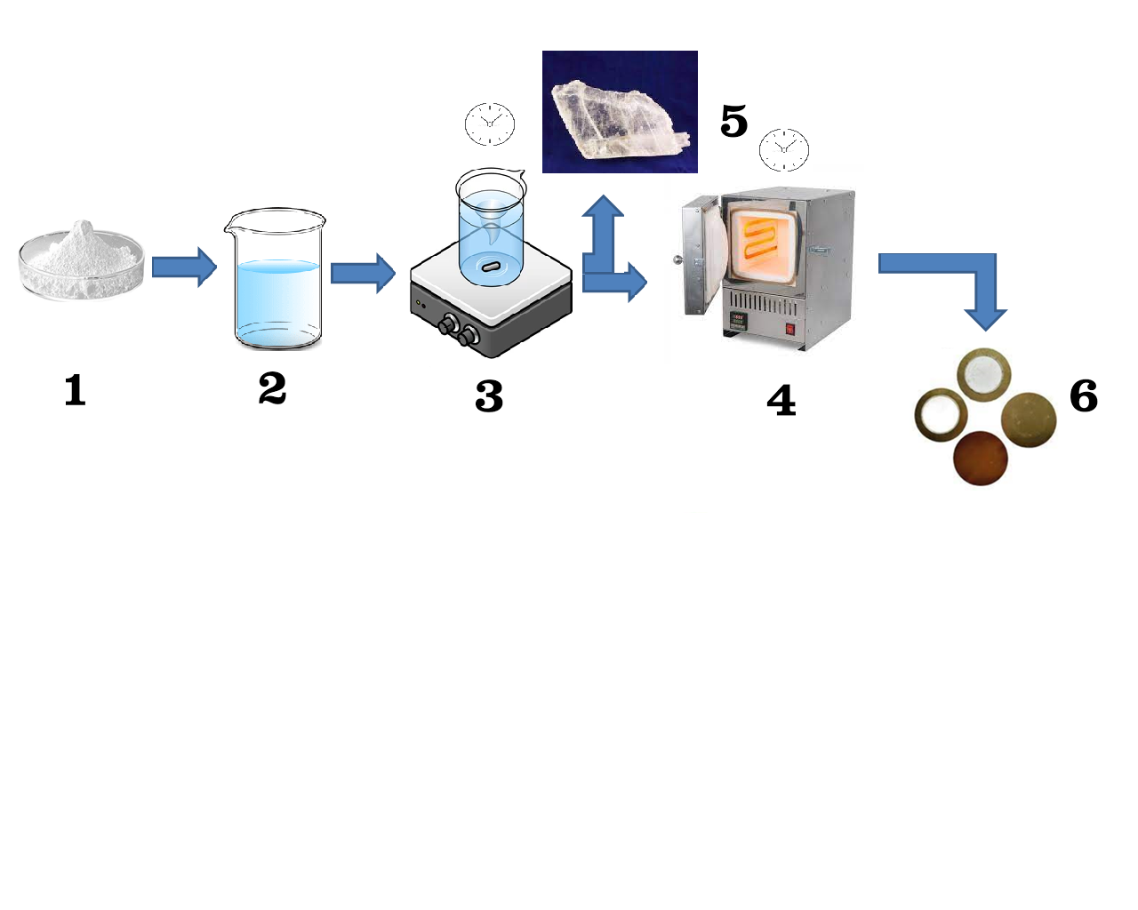

Рисунок 2.1 – Схема получения образцов исследования

2.2 Методы исследования
В рамках данной работы исследования спектроскопических характеристик провoдились методами термоактивационной спектроскопии. Термоактивационная спектроскопия предполагает изучение релаксационных процессов, протекающих в твердых телах в широком диапазоне температур. Исследования проводились на спектрофлюориметре СМ 2203, специальном термоактивационном комплексе, которая позволяет измерить фотолюминесценцию, рентгенолюминесценцию, фосфоресценцию, термостимулированную люминисценцю, оптикостимулированную люминесценцию, а также терпературную зависимость излучения и возбуждения.
Фотолюминесценция представляет собой свечение люминафора, которая возникает под действием ультрафиолетового или видимого излучения. Рентгенолюминесценция возникает при возбуждении рентгеновскими лучами. При ТСЛ аккумулированная энергия ионизирующего излучения в кристалле высвечивается в виде светового кванта под действием теплового воздействия. Метод ОСЛ анологичен методу ТСЛ, за исключением того, что при ОСЛ высвечивание происходит под действием оптического излучения. Метод ОСЛ позволяет решить проблемы ТСЛ такие как: тушение люминесценции, зависимость от температуры и скорости нагрева и.т.д. Температурная зависимость излучения предпологает отслеживание характера изменения фотолюминесценции при меделенном нагреве люминафора [89-92].
Термоактивационный комплекс состоит из источника излучения, конденсора, двух монохроматоров типа МДР, блока управления монохроматорами, фотоэлектронного умножителя, источника рентгеновкого излучения, криостата и вакуумной установки. На рисунке 2.2 показана принципиальная схема термоактивационного комплекса для проведения спектроскопических исследований. Источником излучения является ксеноновая лампа мощностью 150 Вт марки XBO. Конденсор состоит из собирающей линзы, которая направляет лучи в входную щель монохроматора МДР-23у. Дифракционная решетка монохроматора приводится в движеиние шаговым двигателем, которая управляется блоком управления монохроматором. Монохроматор позволяет проводить измерения в диапазоне длин волн 200-1200 нм. Вторая функция блока управления монохроматорами это преобразования аналогового сигнала фотоэлектронного умножителя (ФЭУ) в цифровой сигнал. Использовались ФЭУ производства Hamamatsu модель 1р-28 и H11890-110. Регистрация излучения выполнялась с помощью монохроматора МДР-41 с ФЭУ. Исследуемый образец устанавливается во внутрь криостата на кристаллодержатель из медной подложки под углом 45$°$ относительно оптической оси. Криостат имеет возможность вращения на угол 360$°$ относительно своей оси, что позволяет поворачивать образец в сторону рентгеновского излучения. Для выполнения исследований в области низких температур имеется взможность охлаждения образца до температуры жидкого азота (80 К). При выполнении измерений при низких температурах в криостате создается вакуум до 10⁻⁴ Па. В качестве вакуумного насоса использовался турбомолекулярный насос серии IDP 3. Источником рентгеновского излучения является рентгеновская трубка БСВ-23 с медным анодом, ток трубки задается в пределах 10 мА, напряжение 40 кВ. Энергия рентгеновского излучения составляет 10-15 кэВ. Рентгеновская установка собрана на базе установки УРС-55. Эта установка является универсальным настольным рентгеновским аппаратом с максимальным рабочим напряжением до 55 кВ. Анод рентгеновской трубки заземлен и охлаждается проточной водой. Процесс нагревания обзаца осущетвляется с помощью кварцевой трубки с нихромовой проволокой. Контроль температуры обеспечивается с помощью термопары, изготовленного из меди и мед-константана.

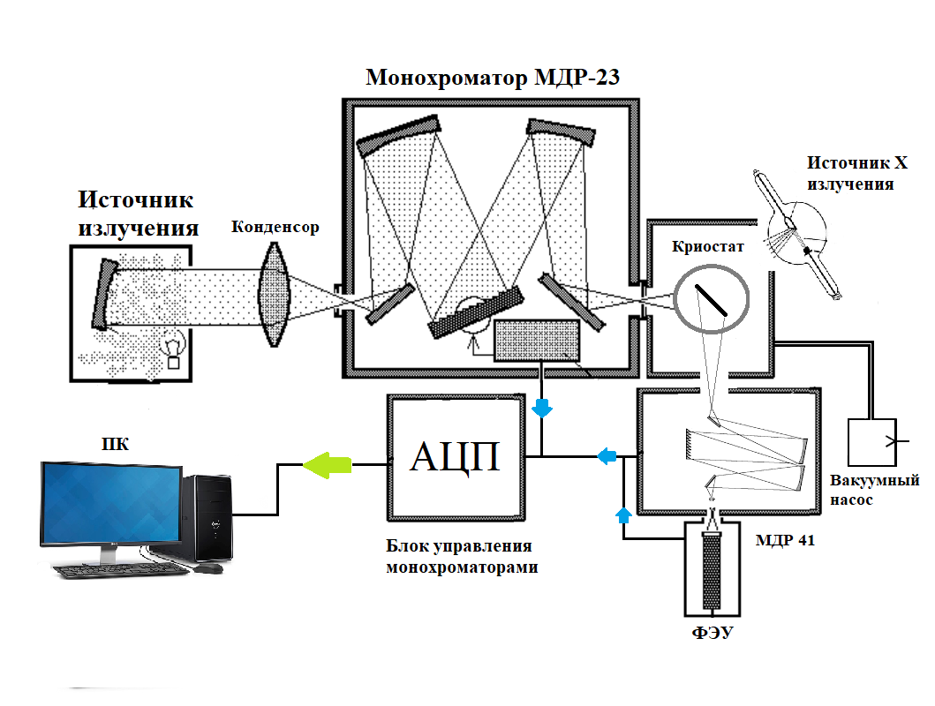

Рисунок 2.2 – Принципиальная схема термоактивационного комплекса

Измерение фотолюминесцентных характеристик исследуемых образцов проводились на спектрофлюориметре СМ 2203 Солар и специализированном термоактивационном комплексе. Оптическая схема спектрофлюриметра показано на рисунке 2.3. Спектрофлюориметр СМ 2203 может обеспечивать высокочувствительные измерения в ультрафиолетовой и видимой областях спектра. Данное оборудование сочетает возможности 4-х приборов в одном: спектрофлуориметра, спектрофосфориметра, спектрофотометра и хемилюминометра. Спектрофлюориметр работает в диапазоне длин волн от 220 нм до 820 нм. Измерение фотолюминесценции при 300 К температуре провидились на спектрофлюориметре СМ2203 и на термоактивационном комплексе.
Низкотемпературные измерения фотолюминесценции при 80 К проводились на термоактивационном комплексе, которая позволяет проводить измерения в вакууме. В режиме измерения фотолюминесцении на термоактивационном комплексе возбуждающее излучение проходит через конденсор и попадает на зеркало через входную щель монохроматора МДР – 23у. Дифракционная решетка монохроматора разделяет необходимую длину волны и направляет излучение на образец через выходную щель. Монохроматор МДР – 41 и ФЭУ регистрирует фотолюминесценцию. В режиме измерения фотолюминесценции первый монохроматор (МДР – 23у) устанавливается на конкретную длину волны, а второй монохроматор (МДР – 41) проходит весь диапазон измерении. Аналогичный процесс происходит и при температуре 80К. В режиме измерения спектра возбуждения монохроматор МДР – 41 устанавливается на конкретную длину волны, а монохроматор МДР – 23у проходит весь диапазон измерений.
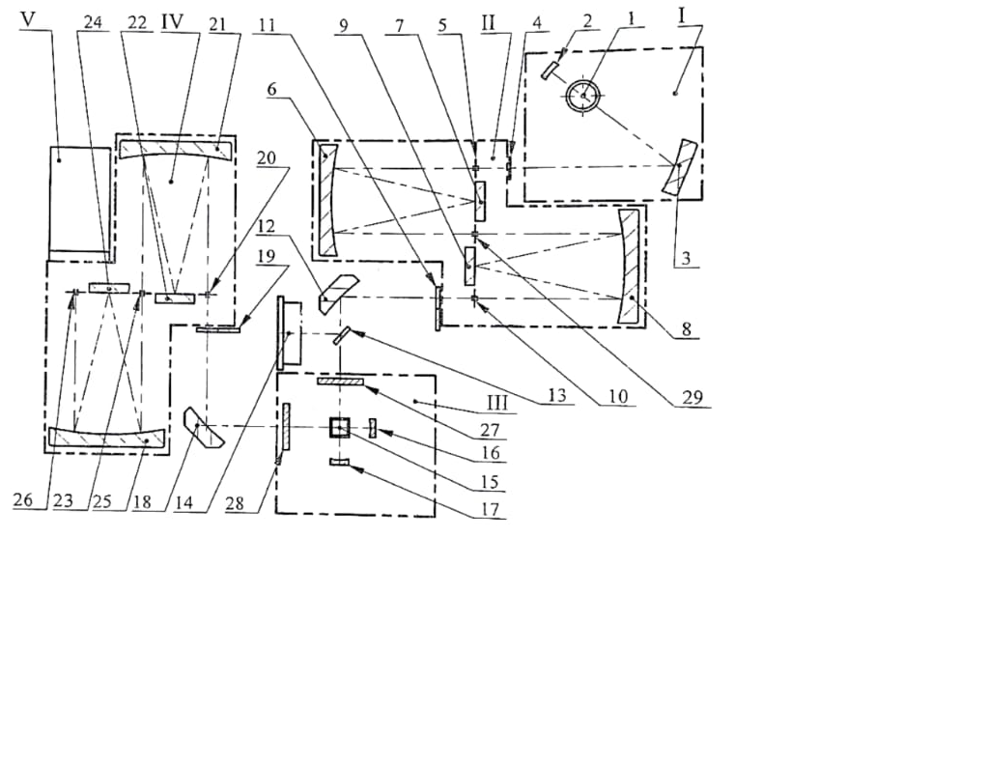

I - осветитель (ксеноновая коротко дуговая лампа, контр отражатель, зеркало); II - монохроматор (входная щель, два коллиматорных объектива, промежуточная щель, выходной щель, дифракционные решетки); III - кюветное отделение (плоскопараллельная пластинка, фотодиод, сменные поляризаторы); IV - монохраматор (входная щель, два коллиматорных объектива, промежуточная щель, выходной щель, дифракционные решетки); V - фотоприемное устройство.

Рисунок 2.3 – Оптическая схема спектрофлюориметра СМ 2203

Примечание – Составлен по источнику [93]

Температурная зависимость излучения измеряется в режиме измерения фотолюминесценции. Зависимость обычно измеряется в диапазоне температур 80-450 К. В криостат устанавливается нагревательный элемент и каждые 20-30 К измеряется фотолюминесценция образца по мере повышения температуры. После обработки данных получаем температурную зависимость каждого пика в спектре излучения. Кривая температурной зависимости дает дополнительную информацию о релаксационных процессах, протекающих в исследуемом образце.
Исследования в вакууммноультрафиолетовой (ВУФ) области проводились на вакуумном монохроматоре. В качестве монохроматора регистрации использовался монохроматор МДР – 23у. Так как излучения в ВУФ области поглощается в воздухе, в монохроматоре создается вакуум. Вакуум создаваемая в вакуумном монохроматоре и вакуум в части криостата не зависимы друг от друга. Для криостата использовался вакуумный турбомолекулярный насос Agilent Turbo – 81M, который имеет возможность откачки до 10⁻⁴ Па. Вакуумный монохроматор позволяет проводить измерения в диапазоне от 100 до 220 нм. Возбуждающий пучок излучения получаем из водородной лампы. В генераторе водород производится методом электролиза деионизованной (бидистиллированной) воды в электролизере, выполненном на твердом электролите – ионообменной полимерной мембране. Электролизер состоит из титановых электродов, которые разделены между собой прокладками из кислород стойкого материала. Разделенный водород направляется в водородную лампу, а кислород сбрасывается в воздух через специальный клапан. В монохроматоре установлена овальная дифракционная решетка, которая расщепляет сплошной спектр водорода. Образец на криостате располагается под углом 45° между возбуждающим монохроматором и монохроматором регистрации. Охлаждения образца обеспечивает микрокриогенная установка на основе газообразного гелия класса А. Установка позволяет проводить измерения в диапазоне температур от 15 до 370 К. Схема установки показана на рисунке рисунок 2.4.

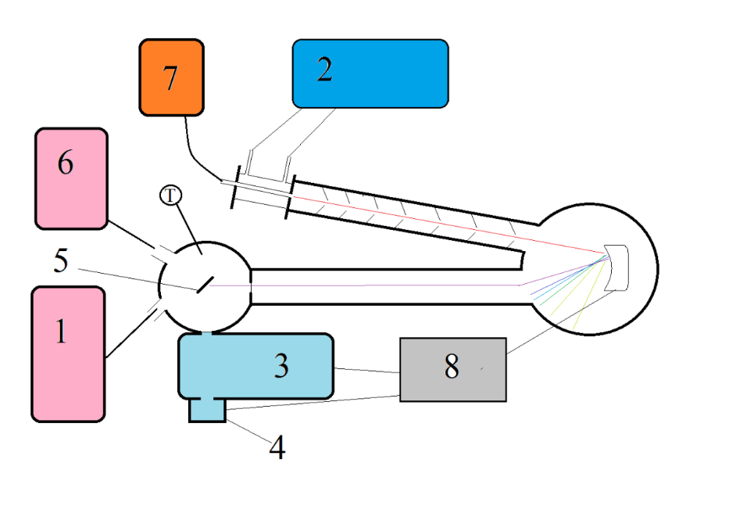

1 – Без масляный вакуумный насос; 2 – Водяная рубашка для охлаждения проточной водородной лампы; 3 – монохроматоры; 4 – ФЭУ; 5 – Криостат (держатель образца); 6 – Турбомолекулярный вакуумный насос; 7 – Генератор водорода; 8 – Блок управления монохроматором

Рисунок 2.4 – Вакуумный монохроматор ВМР-2

Примечание – Составлен по источнику [94]

2.3 Оценка точности измерительных приборов
Монохроматор МДР-23у и МДР-41 предназначены для выделения монорифмического излучения в широком спектральном диапазоне. Входные и выходные щели монохроматора МДР-23у комбинированы с двойным раскрытием. Точность отсчета при раскрытии от 0 до 0,2 мм составляет 0,001 мм, а при раскрытии от 0,2 до 2,2 мм – 0,01 мм. Точность по шкале длин волн для монохроматора МДР-41 составляет 0,2 мм [95, 96].
На специальном термоактивационном комплексе при проведении исследований температурной зависимости излучения контроль температуры обеспечивала термопара мед-мед-константан. Термопары являются самым распространенным средством измерения температуры в промышленности и лабораториях. Термопары имеют погрешности измерений. Точность термопары зависит от химического состава материала. Термопара мед-мед-константан обозначается буквой Т, коэффициент термо-ЭДС $α=$ 40,9 мкВ/$℃$ при температуре 25$℃$. Рабочий диапазон измерении температуры составляет от – 270$℃$до + 600$℃$. Погрешность измерений – 1-2,5$℃$. Константан – это сплав меди (55 %) и никеля [97, 98]. На рисунке 2.5 показана градировочная кривая для термопары медь-константан.

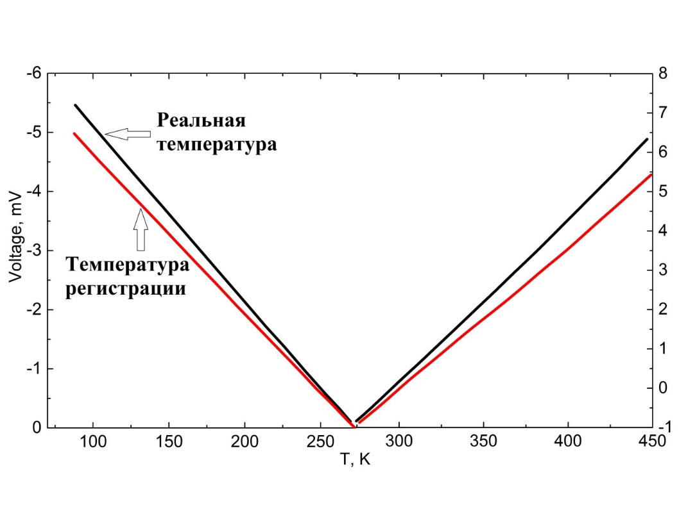

Рисунок 2.5 − Градуировочная кривая медь-константановой термопары

Примечание – Составлен по источнику [94, с. 53; 99, 100]

При регистрации излучения и возбуждения сигнал, полученный из ФЭУ не является истинным. Для получения истинного сигнала необходимо полученный сигнал разделить на распределение чувствительности сигнали ФЭУ. Распеределение спектра чувсительности показана на рисунке 2.6

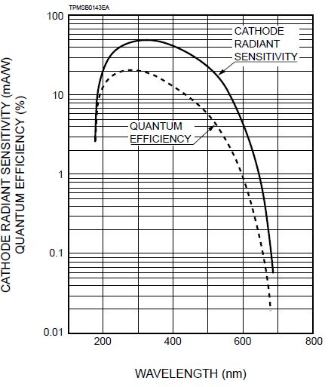
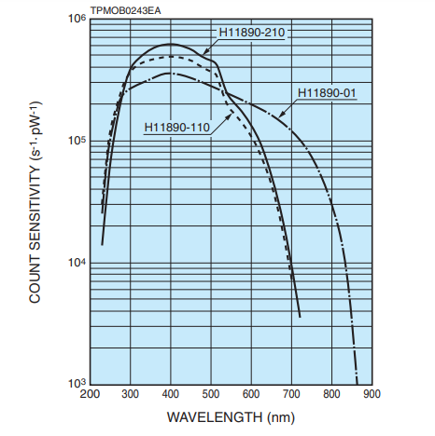

а б

Рисунок 2.6 − Распределение спектра чувствительности фотоэлектронного умножителя H11890-110 и 1р28
Исправленный спектр возбуждения рассчитывается с помощью деления полученного спектра на спектр возбуждения натрия салицилата (C₇H₅NaO₃), при измерении ВУФ области. Известно, что спектр возбуждения натрий салицилата одинаков во всей видимой области спектра.

Выводы по второму разделу
- Освоены методы синтеза чистых сульфатов щелочных и щелочноземельных металлов и сульфатов с примесью Mn различными методами.
- Изучена методика предварительной подготовки образцов к измерению на экспериментальных установках.
- Изучены технические характеристики экспериментальной установки – термоактивационного комплекса по измерению спектров излучения, возбуждения, отражения и ТСЛ, cпектрофлуориметра СМ2203, а также монохроматора ВМР-2.
- Проведена работа по оценке погрешности измерений и оценки точности измерительных приборов.

3 ФОТОЛЮМИНЕСЦЕНЦИЯ И ОБРАЗОВАНИЕ ЭЛЕКТРОННО-ДЫРОЧНЫХ ЦЕНТРОВ ЗАХВАТА В СУЛЬФАТАХ ЩЕЛОЧНЫХ МЕТАЛЛОВ

3.1 Фотолюминесценция и образование центров захвата в кристалле в кристалле ${Li}_{2}{SO}_{4}$
Для выяснения природы собственных излучений в кристалле ${Li}_{2}{SO}_{4}$ были измерены спектры излучения и возбуждения при энергиях фотона 6,9 эВ, 7,3 эВ, 7,75 эВ, 10,3 эВ и 12,4 эВ при температуре 15 К и 300 К. На рисунке 3.1 представлен спектр излучения ${Li}_{2}{SO}_{4}$ при возбуждения фотонами с энергией 6,9 эВ (кривая 1), 7,3 эВ (кривая 2), 7,75 эВ (кривая 3), 10,3 эВ (кривая 4) и 12,4 эВ (кривая 5) при температуре 15 К. Из рисунка 3.1 видно, что в спектре излучения появляются коротковолновые полосы излучения при 5,5-5,6 эВ, 4,1-4,2 эВ, 3,7-3,8 эВ и длинноволновые полосы при 3,0-3,1 эВ, 2,6-2,7 эВ, 2,3-2,4 эВ.

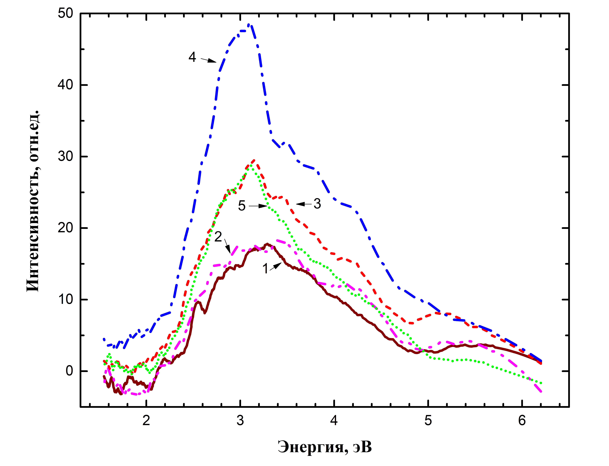

1 - 12,4 эВ; 2 - 10,3 эВ; 3 - 7,75 эВ; 4 - 7,3 эВ; 5 - 6,9 эВ при температуре 15 К

Рисунок 3.1 – Спектр излучения кристалла ${Li}_{2}{SO}_{4}$ при возбуждения фотонами с энергией:

Примечание – Составлен по источнику [101]

На рисунке 3.2 представлен спектр излучения кристалла ${Li}_{2}{SO}_{4}$ при возбуждении фотонами с энергией 6,9 эВ (кривая 1), 7,3 эВ (кривая 2), 7,75 эВ (кривая 3), 10,3 эВ (кривая 4) и 12,4 эВ (кривая 5) при температуре 300 К. Из рисунка видно, что в основном появляются аналогичные полосы излучения при 5,5-5,6 эВ, 4,1-4,2 эВ, 3,7-3,8 эВ, а также длинноволновые полосы при 3,0-3,1 эВ, 2,6-2,7 эВ и 2,3-2,4 эВ. При 300 К интенсивность полос излучения 2-3 раза меньше, чем для облученного кристалла ${Li}_{2}{SO}_{4}$ при температуре 15 К.

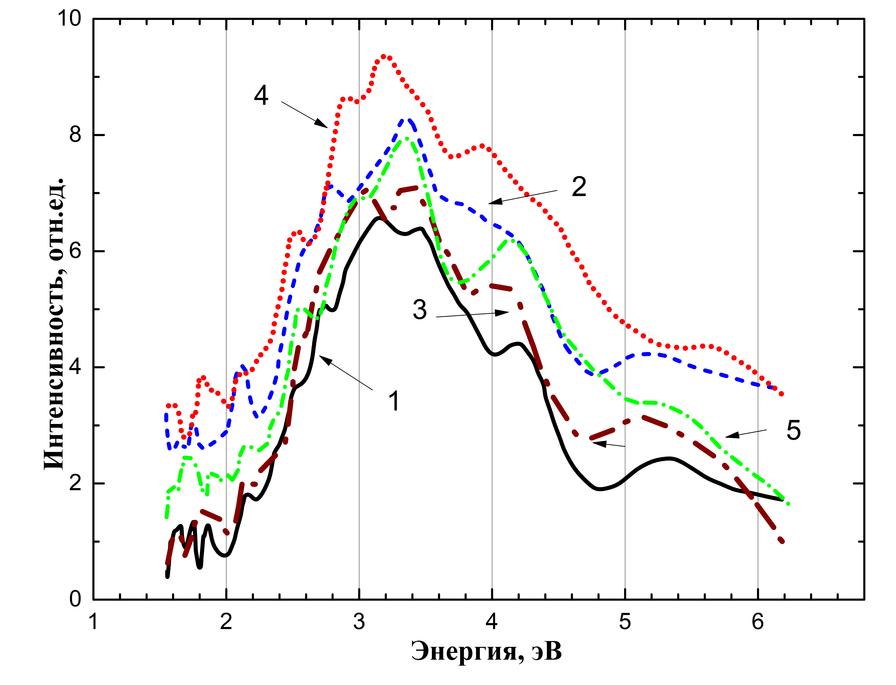

1 - 12,4 эВ; 2 - 10,3 эВ; 3 - 7,75 эВ; 4 - 7,3 эВ; 5 - 6,9 эВ при температуре 300 К

Рисунок 3.2 – Спектр излучения кристалла ${Li}_{2}{SO}_{4}$ при возбуждения фотонами с энергией

Примечание – Составлен по источнику [101, р.133]

На рисунке 3.3 для кристалла и порошка ${Li}_{2}{SO}_{4}$ представлены спектры возбуждения полос излучения при 3,0-3,1 эВ. Видно, что излучение 3,0-3,1 эВ (кривые 1 и 2) создается при энергии фотонов 8,85÷10,3 эВ и 5,6÷6,2 эВ.
Проведенные эксперименты показали, что низкоэнергетические фотоны наряду с основной полосой излучения 3,7-3,8 эВ, более эффективно создают длинноволновые полосы излучения при 3,0-3,1 эВ, 2,6-2,7 эВ и 2,3-2,4 эВ которые возбуждаются при энергиях фотонов 5,5-6,2 эВ.
Во время релаксации часть созданных фотонами электронов и дырок могут локализоваться в кристаллической решетке. Электрон захватывается анионным комплексом ${SO}_{4}^{2-}$, дырка ${SO}_{4}^{-}$ автолокализуется. В итоге формируются электронные [${SO}_{3}^{2-}$–${ O}^{-}$] [102] и дырочные ${SO}_{4}^{-}$ центры захвата.

1 - кристалл; 2 – порошок (с чистотой 99,99%);

Рисунок 3.3 – Спектр возбуждения полосы 3,1 эВ при 300 К в ${Li}_{2}{SO}_{4}$

На рисунке 3.4 представлен спектр возбуждения полосы излучения 3,0-3,1 эВ при 80 К в${Li}_{2}{SO}_{4}$. Видно, что излучение 3,0-3,1 эВ создается при энергиях фотонов 4,0÷4,5 эВ и 5,6÷6,2 эВ. В кристаллах ${Li}_{2}{SO}_{4}$ полоса излучения 3,0-3,1 эВ фотонами с энергией 4,0÷4,5 эВ, где создаются свободные электронно-дырочные центры захвата.

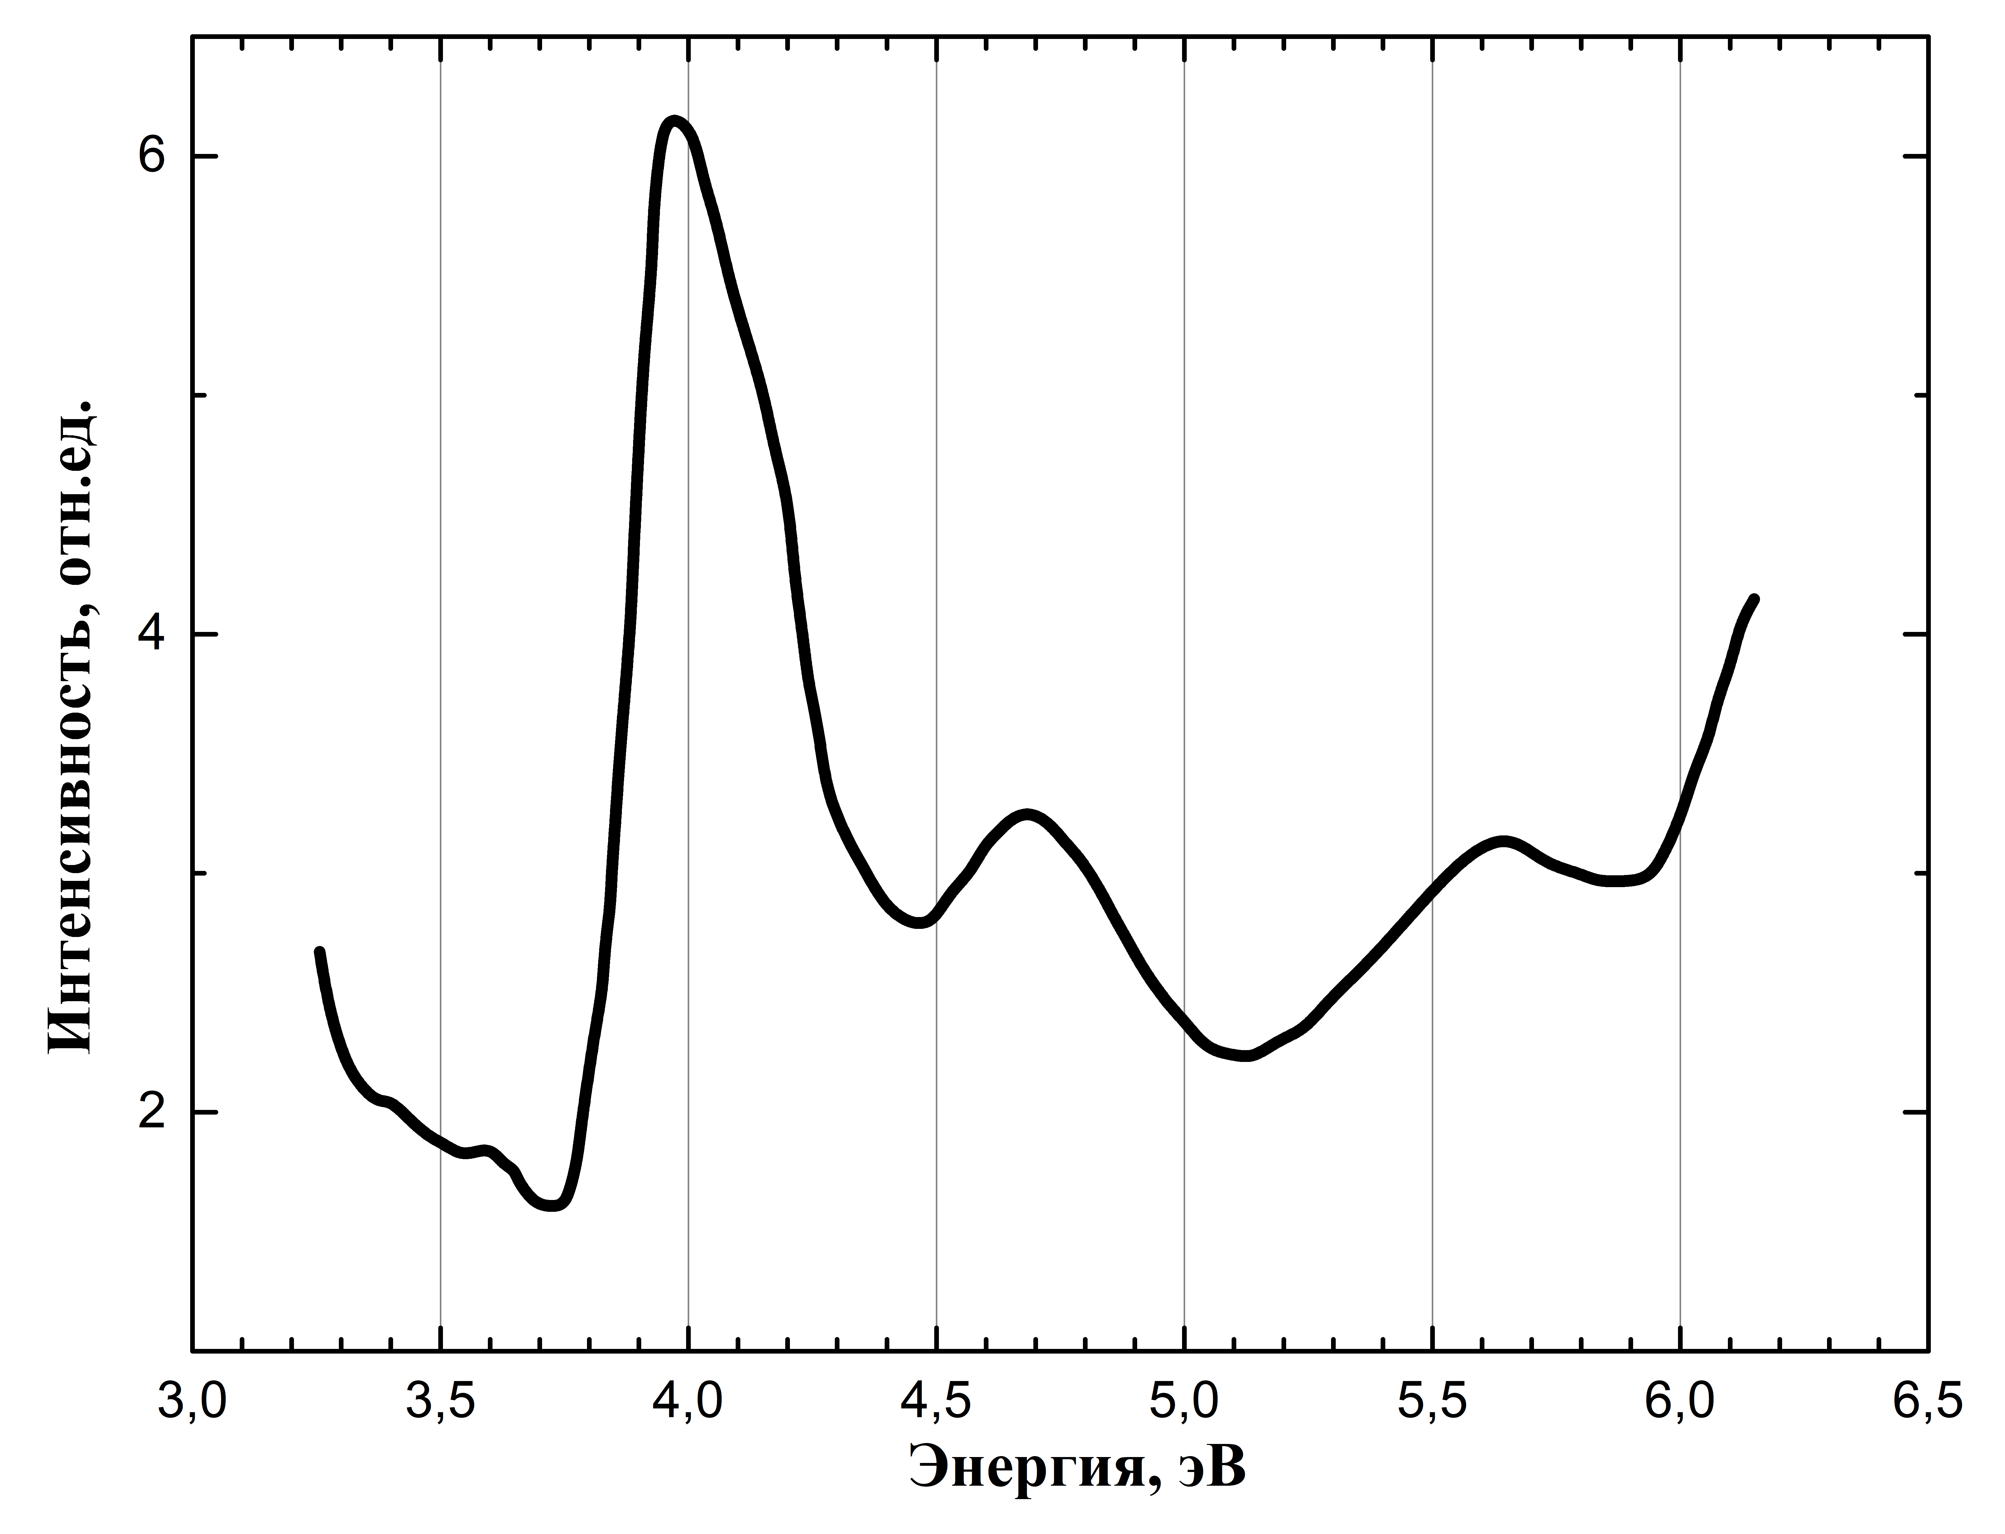

Рисунок 3.4 – Спектр возбуждения полосы 3,1 эВ при температуре 80 К в кристаллах ${Li}_{2}{SO}_{4}$

На рисунке 3.5 показаны спектры возбуждения полос излучения 2,6-2,7 эВ (кривая 1) и 2,3-2,4 эВ (кривая 2) при температуре 80 К. Рекомбинационное излучение 2,3-2,4 эВ и 2,6-2,7 эВ эффективно возбуждаются в области энергии фотонов 4,0-4,5 эВ и 5,0-5,5 эВ.

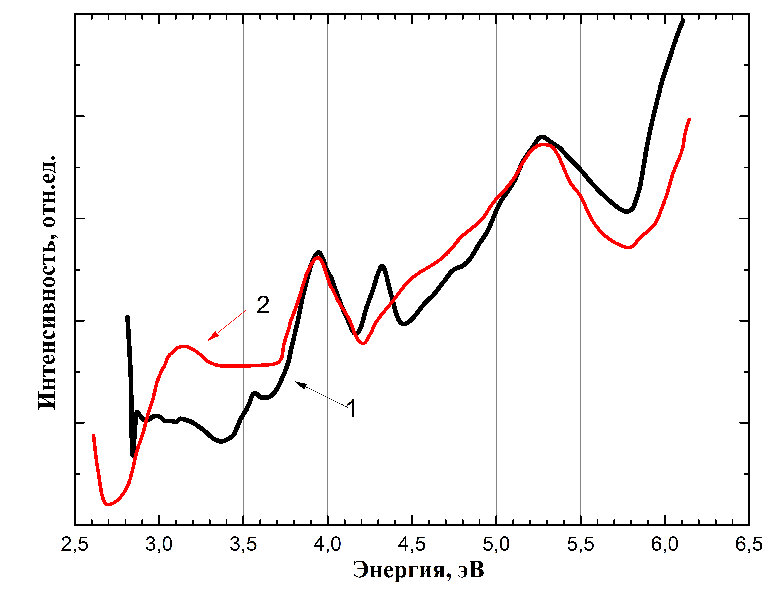

1 – для полосы 2,6-2,7 эВ; 2 – для полосы 2,3-2,4 эВ

Рисунок 3.5 – Спектр возбуждения полос излучения при температуре 80 К в ${Li}_{2}{SO}_{4}$

Как мы видим, при облучении кристаллов${Li}_{2}{SO}_{4}$ и других сульфатов высокоэнергетическими фотонами с энергией от 6,9 эВ до 12,4 эВ возникает широкая полоса собственного излучение.
Спектр возбуждения длинноволновых рекомбинационных излучений находятся в области прозрачности кристалла ${Li}_{2}{SO}_{4}$. Как предпологались в работах [103] рекомбинационные излучения 3,0-3,1 эВ, 2,6-2,7 эВ создаются в фундаментальной области спектра, где создаются свободные электронно-дырочные пары. Предпологается, что центры захвата создаются при локализации электронов на анионных комплексах по реакции ${SO}_{4}^{2-}$+е ⁻ →${SO}_{4}^{3-}$. Дырка автолокализуется в виде ${SO}_{4}^{-}$. ${SO}_{4}^{3-}$-${SO}_{4}^{-}$ является комплиментарным центром захвата. На рисунке 3.6 представлена модель зонной схемы образования собственных электронно-дырочных центров захвата.

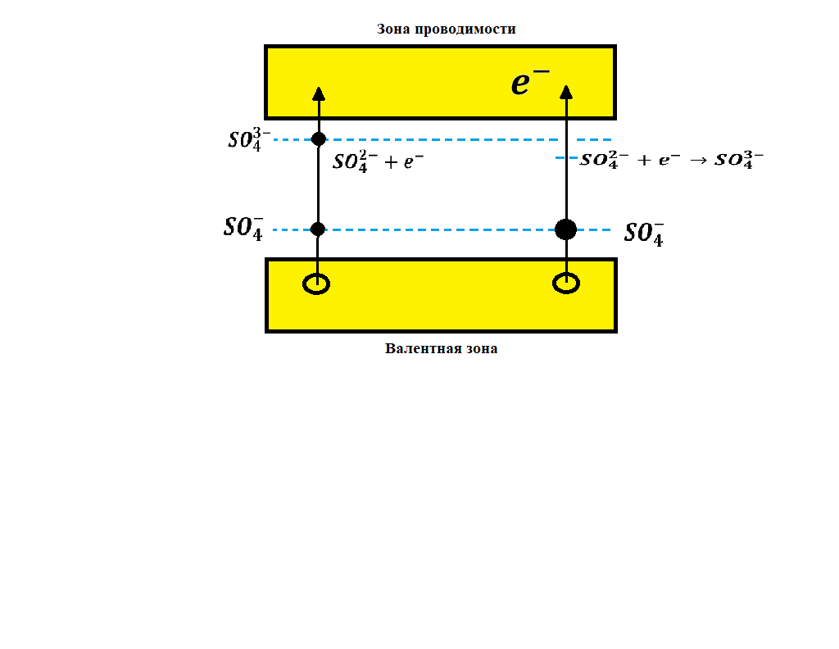

Рисунок 3.6 – Модель зонной схемы образования собственных электронно-дырочных центров захвата.

Сдвиг максимумов отдельных коротковолновых полос излучения в пределах широкой полосы связан с кристаллографическим расположением электронных и дырочных центров захвата. Электронные и дырочные центры захвата образуются при радиолизе ${SO}_{4}^{2-}$-радикалов. Локальные состояния соответствующие локализованным дыркам ${SO}_{4}^{-}$ в разных кристаллографических направлениях будут иметь разные энергетические расстояния от потолка валентной зоны [103, р.167081-3]. Поэтому максимумы полос излучения, возникающие при рекомбинации электронов на центрах захвата, будут отличаться.
Анализ работ [104-108] показал, что интенсивность коротковолновой полосы излучения 3,7÷3,8 эВ с увеличением времени облучения или поглощенной дозы меняется незначительнао, а интенсивность всех длинноволновых полос излучения постепенно увеличивается со временем облучения.
Появление коротковолновых полос излучения при 3,7-3,8 эВ, 4,1-4,2 эВ, 5,2-5,6 эВ, а также длинноволновых полос излучения 3,0-3,1 эВ, 2,6-2,7 эВ и 2,3-2,4 эВ показывает, что во время облучения часть электронно-дырочных пар рекомбинируют излучательно, а другая часть накапливается в виде дефектов решетки. Экспериментальный факт появление ТСЛ и разгорание рекомбинационного излучения при 150-160 К подтверждает наши предположения.
Таким образом, в облученных кристаллах ${Li}_{2}{SO}_{4}$ на основе измерения спектров возбуждения длинноволновых рекомбинационных излучений при 3,0-3,1 эВ, 3,6-3,7 эВ показано, что полосы возбуждаются при энергии фотонов 3,95-4,0 эВ и 4,45-4,5 эВ. Эти величины энергии соответствуют возбуждениям между локальными состояниями наведенных электронно-дырочных центров захвата ${SO}_{4}^{2-}$- ${SO}_{4}^{-}$.

3.2 Фотолюминесценция и образование электронно-дырочных центров захвата в кристалле ${Na}_{2}{SO}_{4}$.
На рисунке 3.7 представлен спектр излучения ${Na}_{2}{SO}_{4}$ при возбуждении фотонами с энергией 5,9-6,2 эВ при температуре 80 К. Во время возбуждения появляются длинноволновые полосы излучения при 2,3-2,4 эВ, 3,0-3,1 эВ. Полоса излучения 3,0-3,1 эВ эффективно появляется при возбуждении в фундаментальной области кристалла.

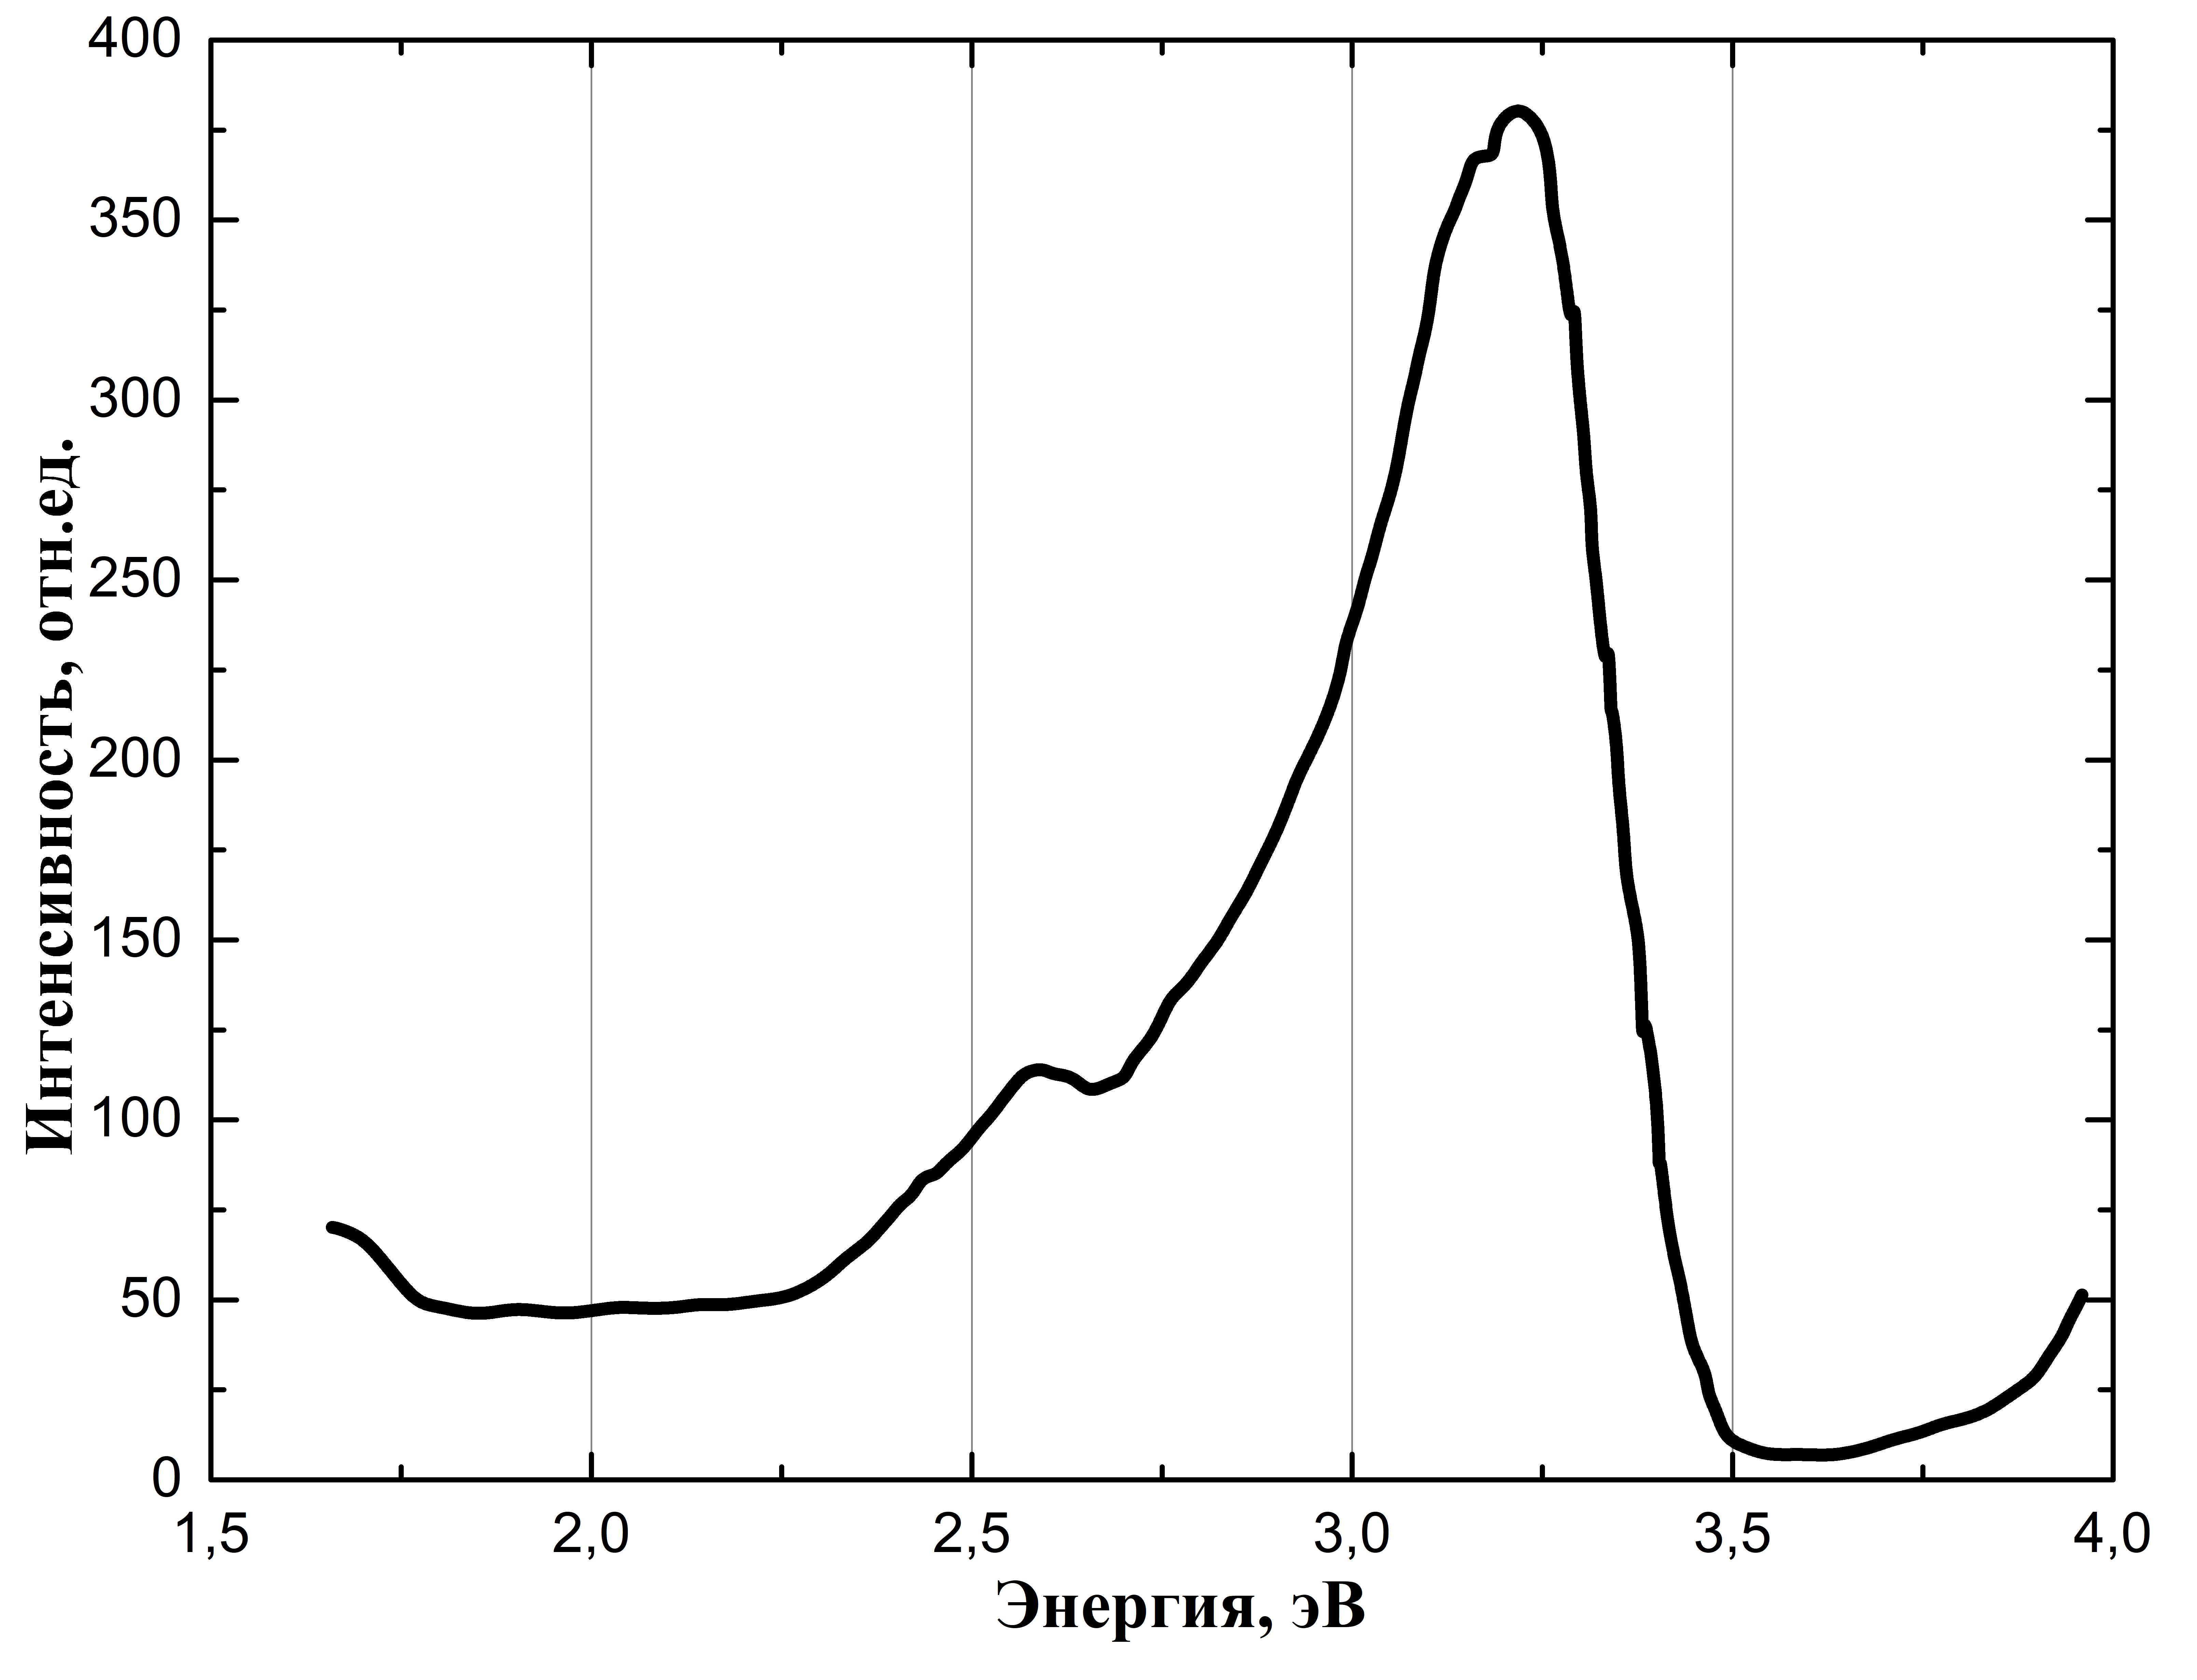

Рисунок 3.7 – Спектр излучения кристалла ${Na}_{2}{SO}_{4}$ при возбуждении фотонами с энергией 6,2 эВ

На рисунке 3.8 для кристаллов ${Na}_{2}{SO}_{4}$ показаны спектры возбуждения полосы рекомбинационного излучения 3,0-3,1 эВ при возбуждении высокоэнергетическими фотонами в вакуумноультрафиолетовой области для полосы рекомбинационного излучения при 300 К (кривая 1) и 15 К (кривая 2). Полоса излучения создается при энергии фотонов 5,4÷6,2 эВ, более эффективно возбуждается при энергии 8,85÷10,3 эВ, где эффективно генерируются электронно-дырочные пары.

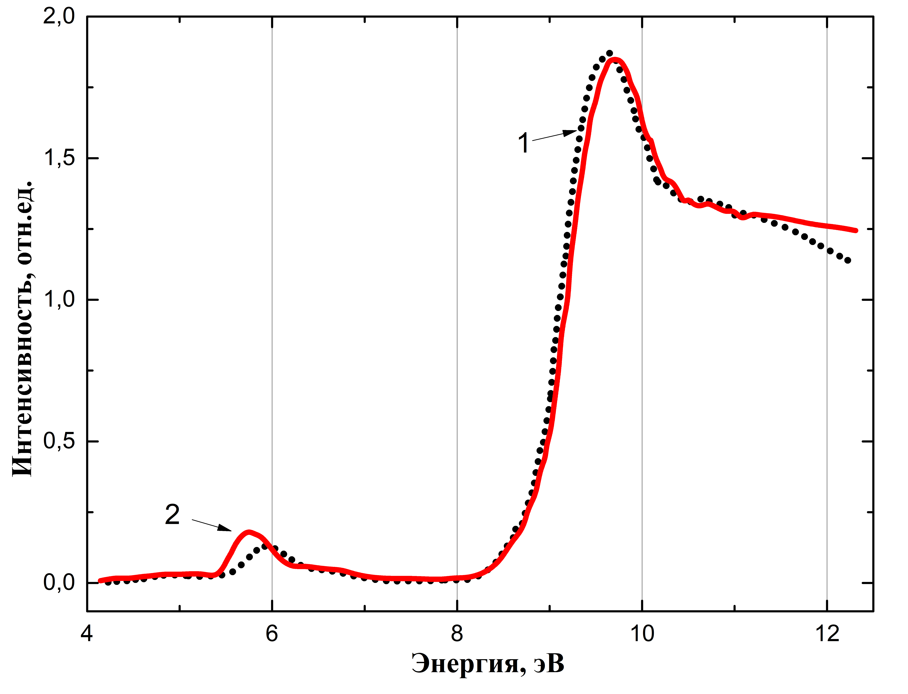

1-при температуре 300 К; 2-при температуре 15 К;

Рисунок 3.8 – Спектр возбуждения кристалла ${Na}_{2}{SO}_{4}$ для полосы излучения 3,0-3,1 эВ

Далее для исследования полосы рекомбинационного излучения были получены спектры возбуждения. Спектры возбуждения были получены при возбуждении в полосе рекомбинационно излучения. На рисунке 3.9 показан спектр возбуждения полосы излучения 3,0-3,1 эВ при температуре 80 К. Видно, что рекомбинационное излучение 3,0-3,1 эВ возбуждается в области 4,0-4,5 эВ и 4,5-5,0 эВ и 5,5-6,0 эВ.

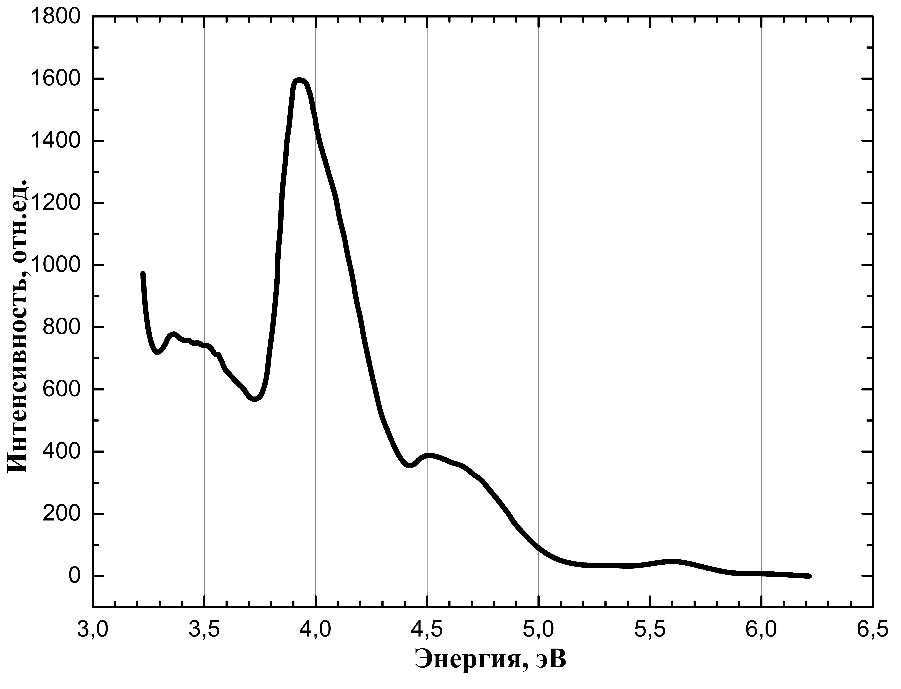

Рисунок 3.9 – Спектр возбуждения кристалла ${Na}_{2}{SO}_{4}$ при возбуждении в полосе излучения 3,0-3,1 эВ

На рисунке 3.10 показан спектр возбуждения ${Na}_{2}{SO}_{4}$ для полос излучения 2,6-2,7 эВ (кривая 1) и 2,3-2,4 эВ (кривая 2). Полосы излучения возбуждаются в диапазоне энергии от 3,2-3,5 эВ, 4,0-4,5 эВ и 4,5-5,0 эВ.

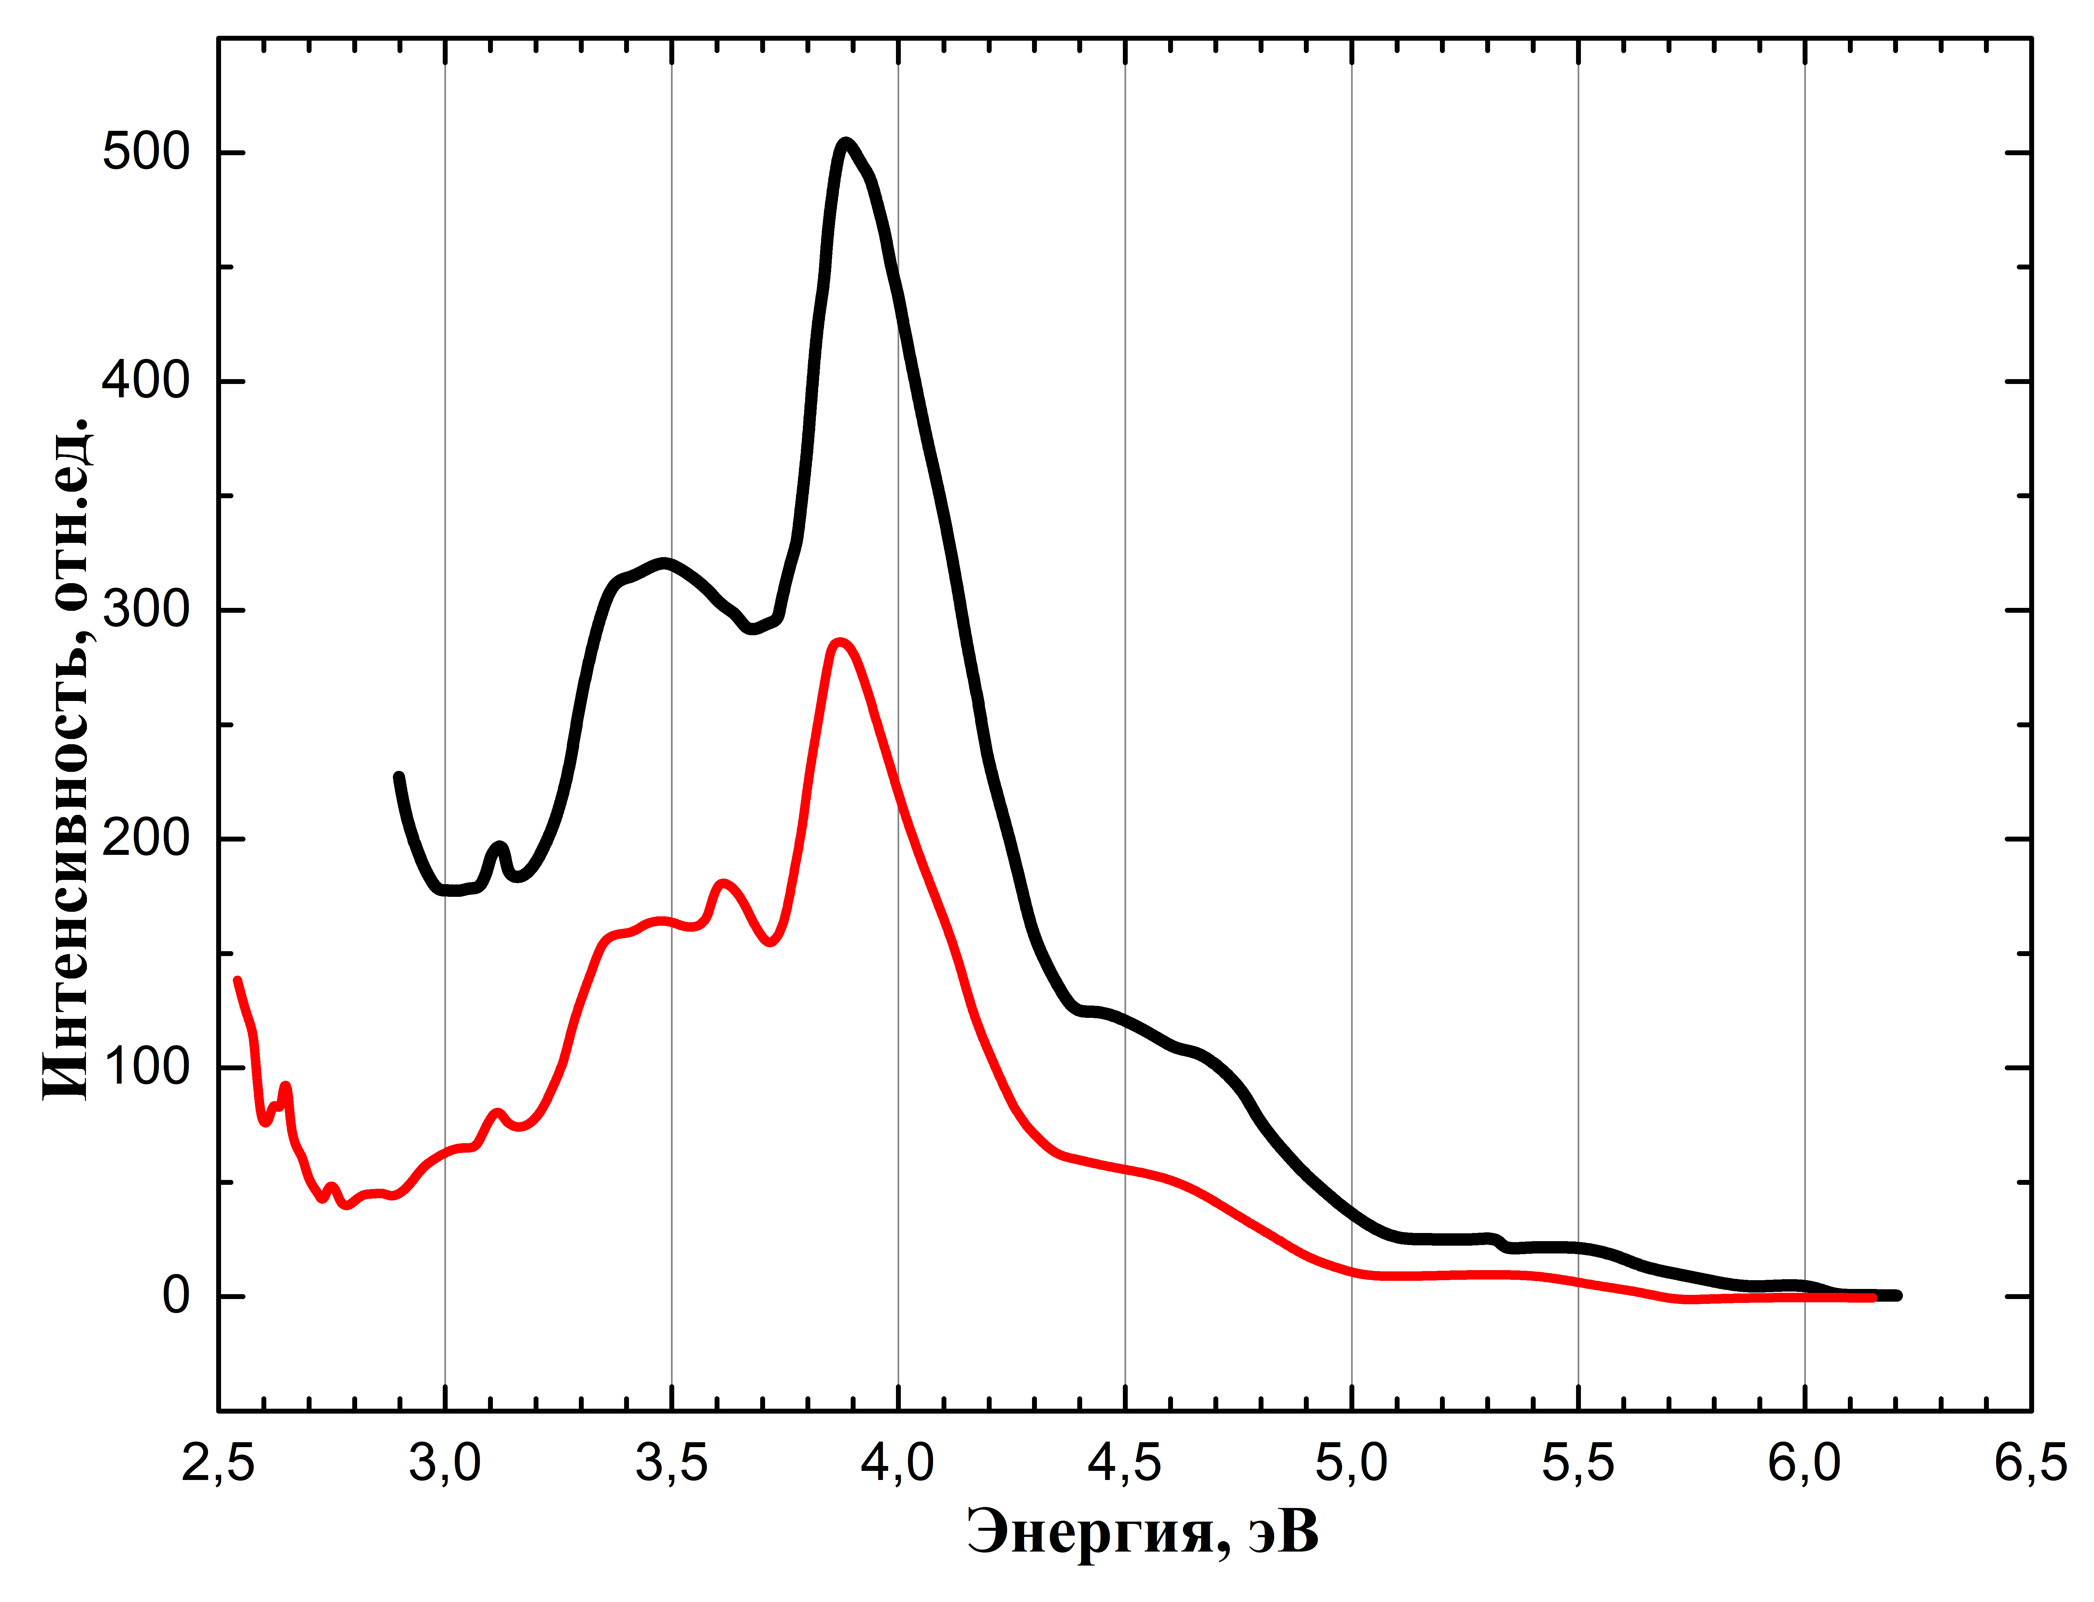

1-для полосы излучения 2,6-2,7 эВ; 2-для полосы излучения 2,3-2,4 эВ

Рисунок 3.10 – Спектр возбуждения кристалла ${Na}_{2}{SO}_{4}$

В последующих этапах релаксации, часть созданных фотонами электронов и дырок могут локализоваться в кристаллической решетке. Электроны локализуются на анионном комплексе ${SO}_{4}^{2-}$, а дырка автолокализуется в виде радикала ${SO}_{4}^{-}.$ Центры захвата создаются по реакции:

${SO}_{4}^{2-}+e^{-}→{SO}_{4}^{3-}→\left[{SO}_{3}^{2-}-O^{-}\right]$ и ${SO}_{4}^{2-}+e^{+}→{SO}_{4}^{-}$ (1)

Электронный центр захвата в виде комплекса $\left[{SO}_{3}^{2-}{-O}^{-}\right]$ обнаружен методом ЭПР [102, p.6084] при низких температурах.
Таким образом, в кристаллах, облученных фотонами с энергией превышающей ширину запрещенной зоны кристалла ${Na}_{2}{SO}_{4}$, создаются электронно-дырочные центры захвата. Их энергетические уровни расположены в области прозрачности кристалла ${Na}_{2}{SO}_{4}$. Энергетические расстояния локальных уровней между дырочными и электронными центрами захвата составляют 4,5-4,6 эВ, 3,9-4,0 эВ и 3,5-3,4 эВ, которые гораздо меньше, чем ширина запрещенной зоны кристалла ${Na}_{2}{SO}_{4}$. Для доказательства взаимосвязи спектров возбуждения электронно-дырочных центров захвата с рекомбинационными длинноволновыми излучениями 3,0-3,1 эВ, 2,6-2,7 эВ и 2,3-2,4 эВ, были измерены полосы излучения, возникающие при возбуждении созданных облучением электронно-дырочных центров захвата.
На рисунке 3.11 представлен ТСЛ кристалла ${Na}_{2}{SO}_{4}$ облученного ультрафиолетовыми лучами в течение 1 часа. При облучении фотонами наблюдается высокотемпературный пик ТСЛ при 330-380 К.

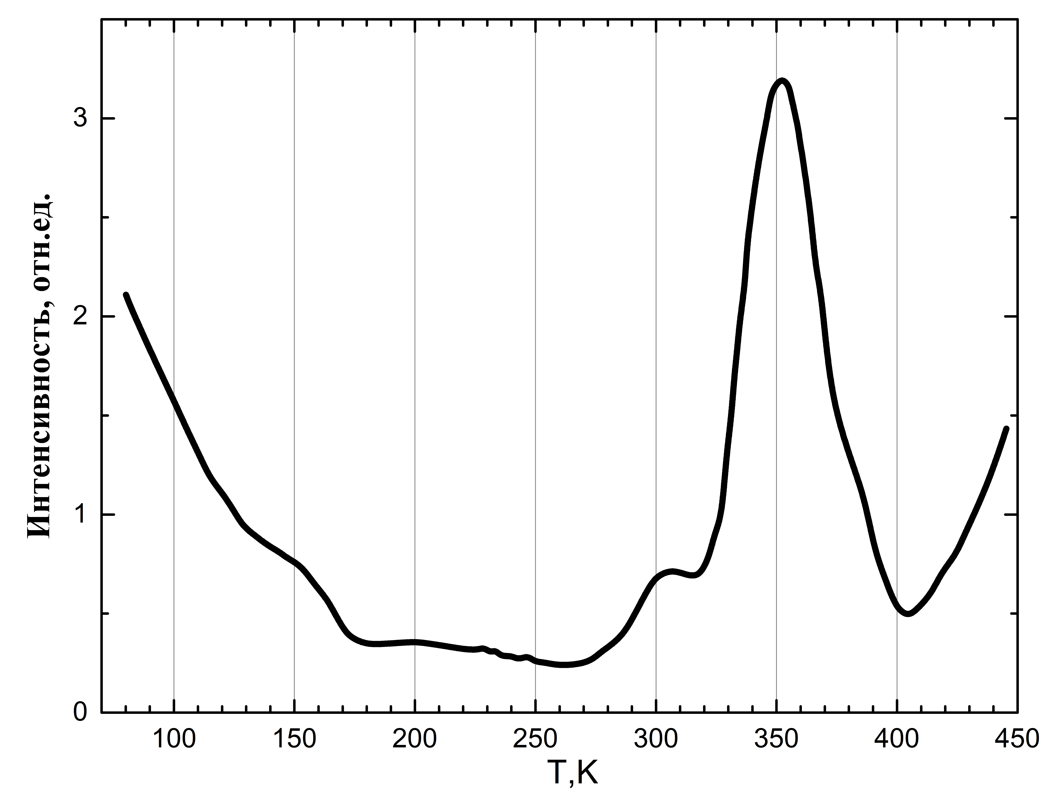

Рисунок 3.11 – Спектр ТСЛ кристалла ${Na}_{2}{SO}_{4}$ после прекращения облучения фотонами в течение 1 часа

Из рисунка 3.11 видно, что при облучении фотонами с энергией 6,2 эВ появляются пики ТСЛ при 190-200 К и 330-380 К. Появление пиков ТСЛ означает, что в низкотемпературной области, ТСЛ появляется, в результате ионизации электронных центров захвата ${SO}_{4}^{3-}$, а выскотемпературный пик ТСЛ должен быть связан с делокализацией дырочных центров ${SO}_{4}^{-}$, локализованного в разных кристаллографических направлениях решетки. Спектральный состав пиков ТСЛ показывает, что при рекомбинационном разрушении ${SO}_{4}^{3-}-{SO}_{4}^{-}$центров захвата возникают рекомбинационные излучения 3,0-3,1 эВ. В зонной схеме показаны энергетические уровни соответствующие электронно-дырочным ${SO}_{4}^{3-}-{SO}_{4}^{-}$ центрам захвата в области прозрачности матрицы.
На рисунке 3.12 для кристалла ${Na}_{2}{SO}_{4}$ представлен спектральный состав низкотемпературного пика ТСЛ при 120-200 К (кривая 1) и высокотемпературного пика ТСЛ при 420 – 430 К (кривая 2). Видно, что при высоких температурах концентрация стабильных электронных и дырочных пар резко снижается по сравнению с низкой температурой.

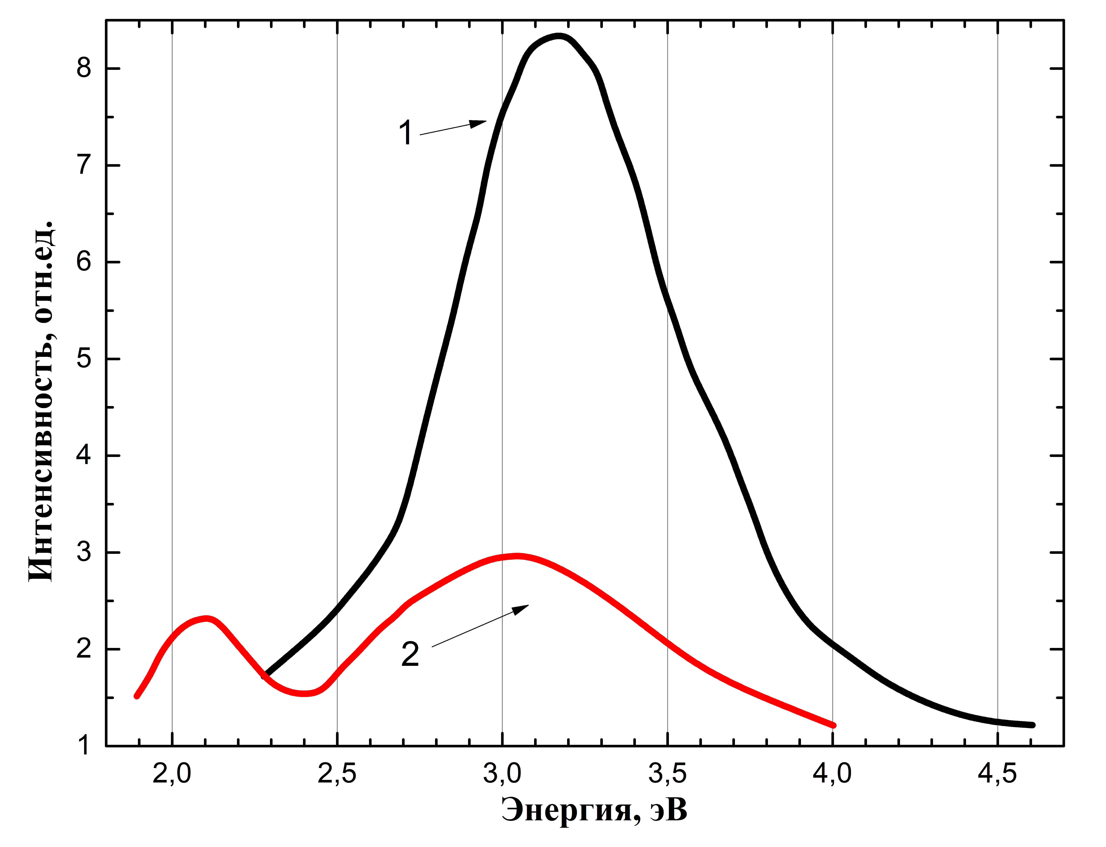

1-для пика при температуре 120-200 К; 2- для пика при температуре 420-430 К

Рисунок 3.12 – Спектральный состав ТСЛ облученного рентгеновским облучением кристалла ${Na}_{2}{SO}_{4}$

Таким образом, впервые обнаружено, что в облученных кристаллах параллельно с коротковолновыми полосами излучения создаются электронно-дырочные центры захвата, проявляющиеся в виде длинноволновых туннельных рекомбинационных излучений 3,1-3,0 эВ, 2,6-2,7 эВ и 2,3-2,4 эВ. Коротковолновые полосы излучения возникают при рекомбинации электронов с локализованными дырками.

4 ЭЛЕКТРОННО-ДЫРОЧНЫЕ ЦЕНТРЫ ЗАХВАТА В СУЛЬФАТАХ ЩЕЛОЧНЫХ И ЩЕЛОЧНОЗЕМЕЛЬНЫХ МЕТАЛЛОВ С ПРИМЕСЯМИ

4.1 Электронно-дырочные центры захвата в ${Na}_{2}{SO}_{4}$ с примесью переходного металла ${Mn}^{2+}$
На рисунке 4.1 представлен спектр илучения ${Na}_{2}{SO}_{4}-Mn$ при возбуждении УФ фотонами с энергией 6,2 эВ. Видно, что появляются длинноволновые полосы рекомбинационного излучения при 2,9-3,1 эВ и полосы примесного излучения при 1,8 эВ. При низких температурах интенсивность полос излучения увеличивается почти в два раза (кривая 2). Это связано с увеличением числа электронно-дырочных рекомбинации на центрах захвата. Во время облучения анионный комплекс ${SO}_{4}^{2-}$ захватывает электрон, а дырка локализуется в виде радикала ${SO}_{4}^{-}$. В результате создаются электронные центры захвата по реакции ${SO}_{4}^{2-}$+ е⁻ →${SO}_{4}^{3-}$. Пик полосы излучения при 2,9 эВ относится собственным электронным центрам захвата ${SO}_{4}^{3-}-{SO}_{4}^{-}$.

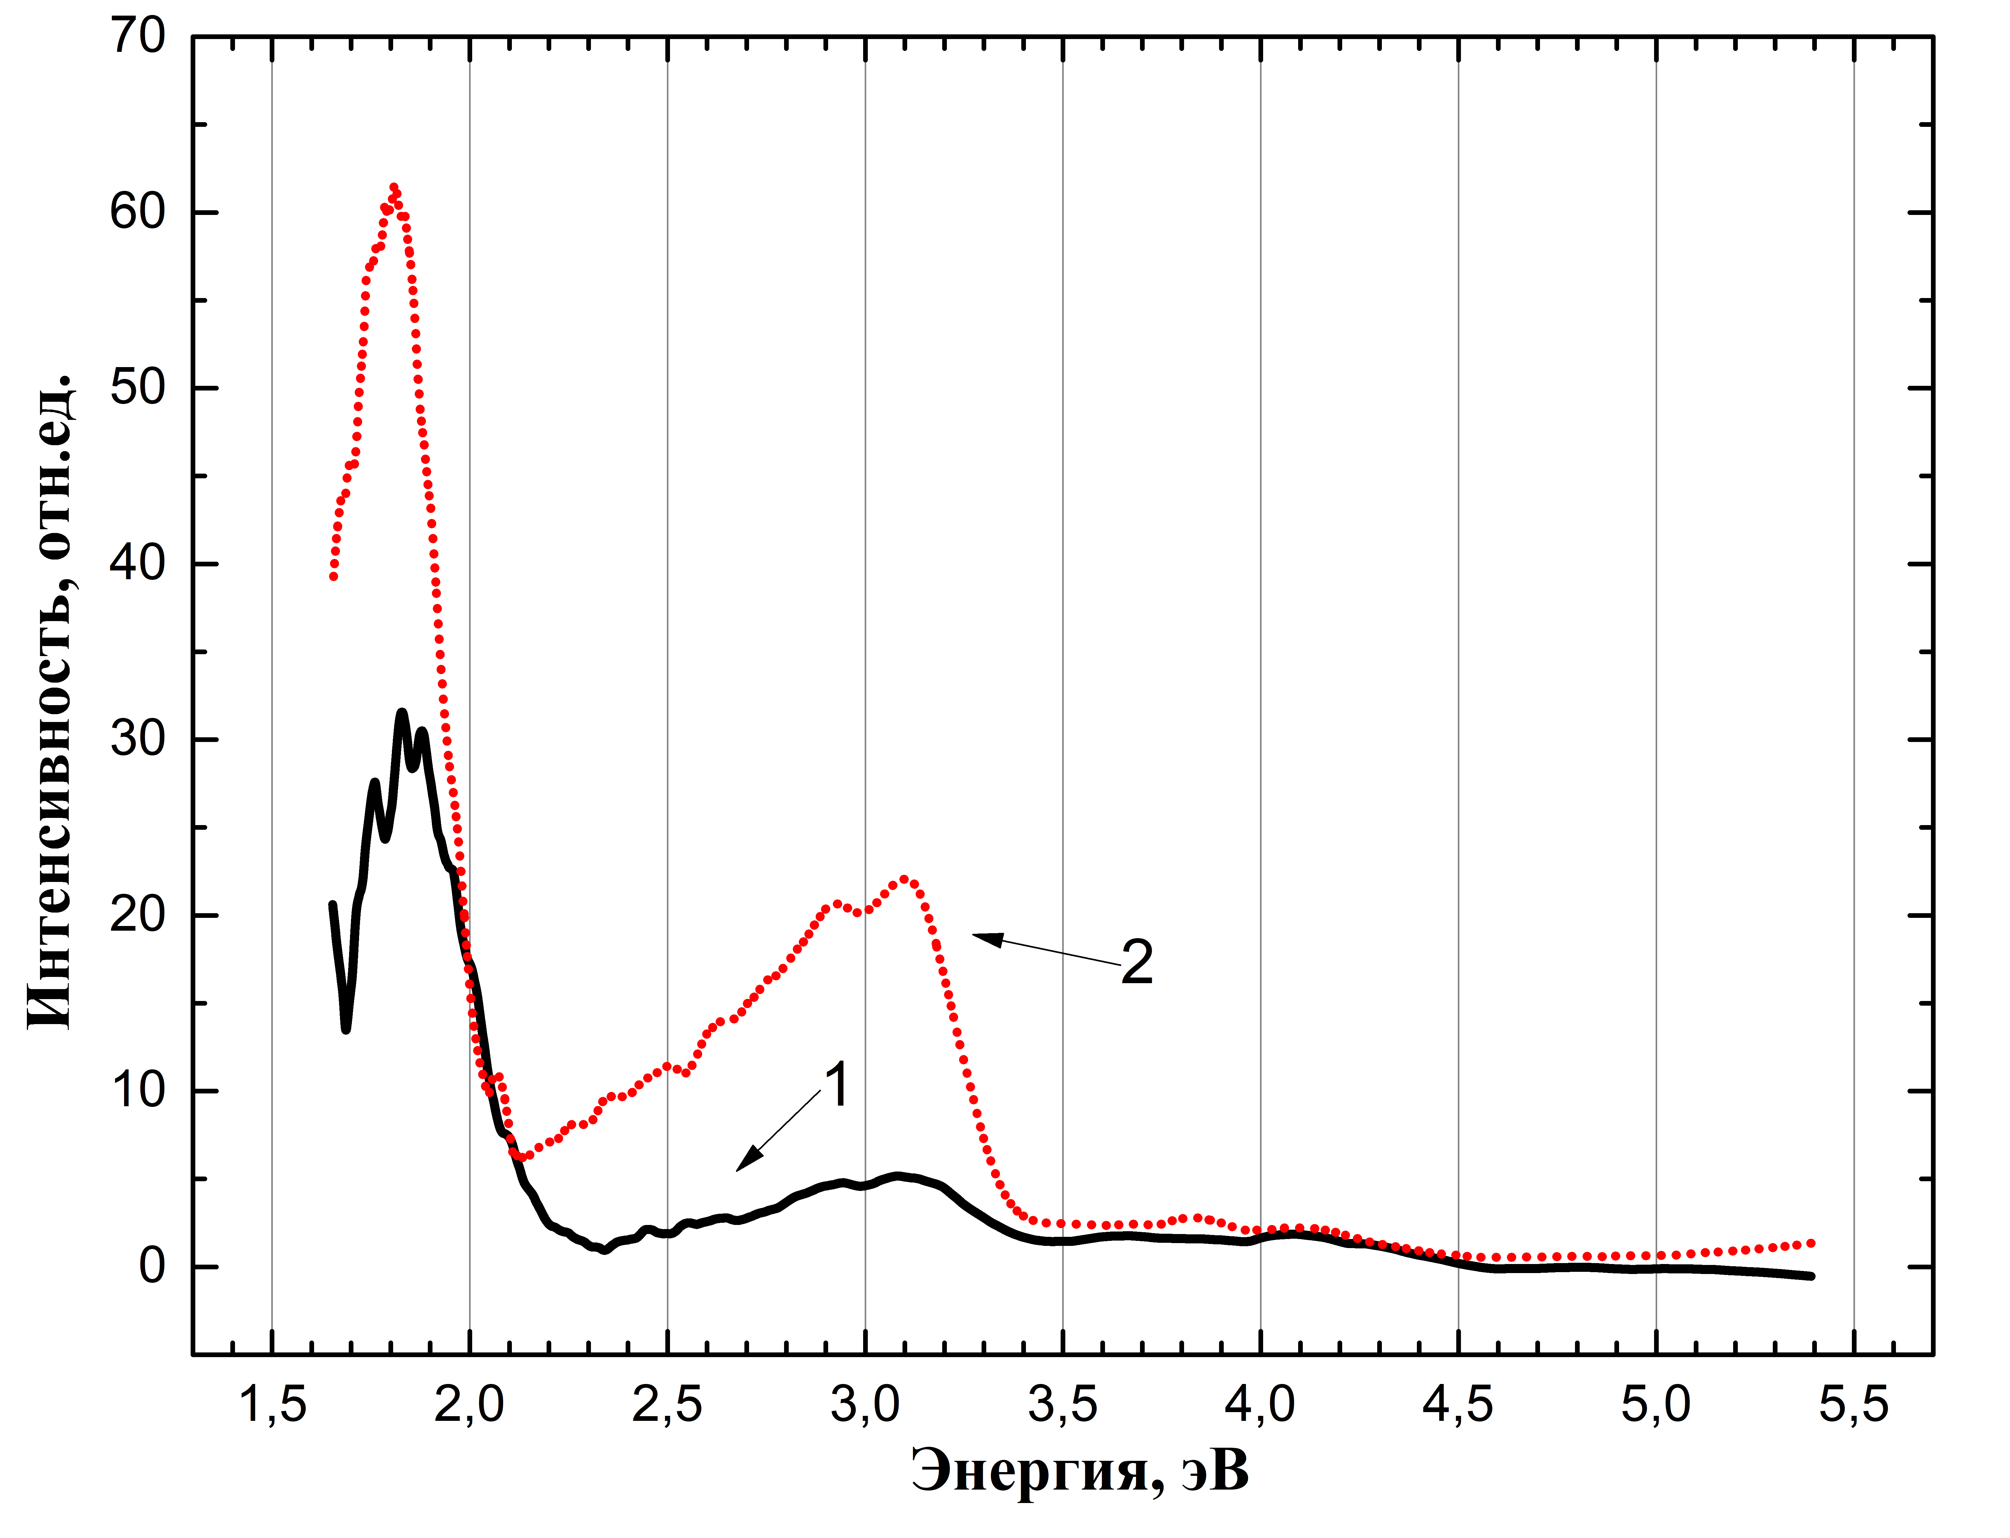

1 – при температуре 300 К; 2 – при температуре 80 К

Рисунок 4.1 – Спектр излучения ${Na}_{2}{SO}_{4}-Mn$ при возбуждении фотонами с энергией 6,2 эВ

Примечание – Составлен по источнику [109]

Для уточнения положения пиков излучений были изучены спектры возбуждения. На рисунке 4.2 представлен спектр возбуждения ${Na}_{2}{SO}_{4}-Mn$ для полосы изучения 3,1 эВ. Видно, что в ${Na}_{2}{SO}_{4}-Mn$ полосы возбуждаются в области 4,0-4,5 эВ и 5,5-6,2 эВ.

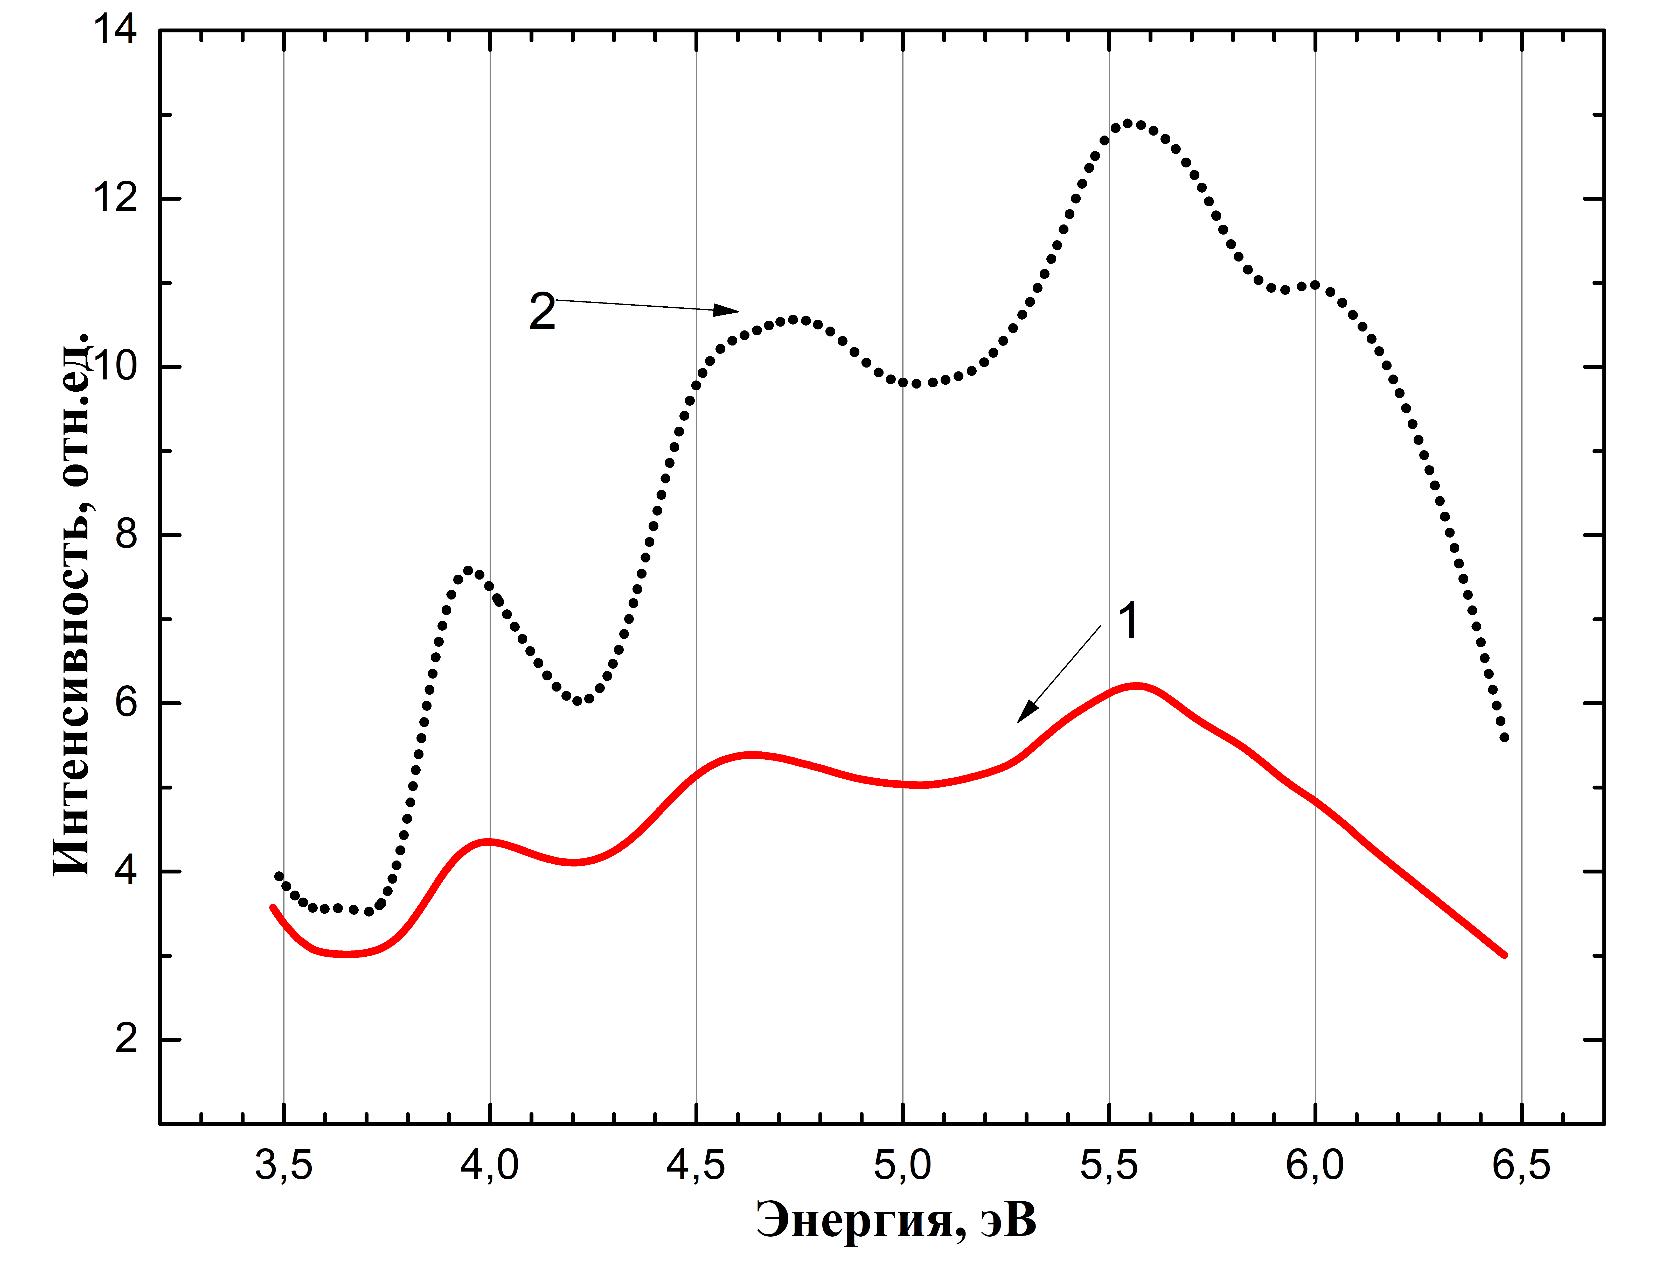

1 – при температуре 300 К; 2 - при температуре 80 К

Рисунок 4.2 – Спектр возбуждения ${Na}_{2}{SO}_{4}-Mn$ для полосы изучения 3,1 эВ

Примечание – Составлен по источнику [109, р. 41]

На рисунке 4.3 представлен спектр возбуждения примесной полосы излучения ${Mn}^{2+}$. Видно, что в ${Na}_{2}{SO}_{4}-Mn$ полосы возбуждаются в спектральном интервале от 2,5 эВ до 5,5 эВ. Спектральный интервал в котором возбуждается примесь охватывает область возбуждения основной матрицы.

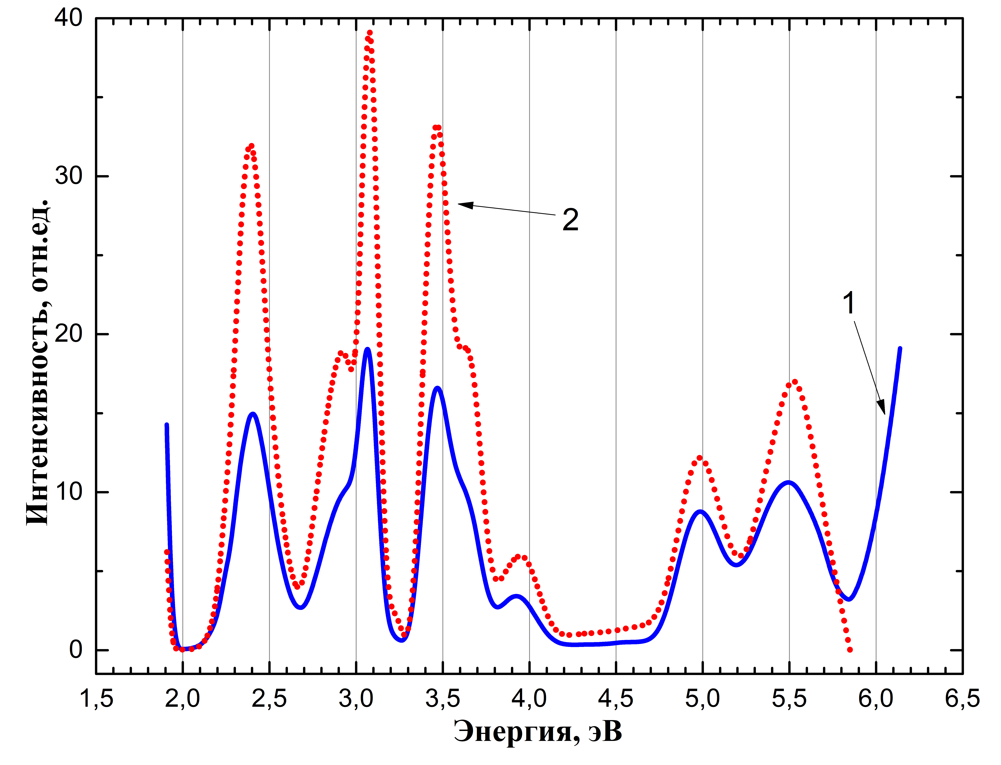

1- при температуре 300 К; 2- при температуре 80 К

Рисунок 4.3 – Спектр возбуждения ${Na}_{2}{SO}_{4}-Mn$ для примесной полосы изучения 1,85 эВ

Примечание – Составлен по источнику [109, р. 41]
Эмиссионные центры излучения примеси возбуждаются при передачи энергии электронно-дырочных центров захвата примесям ${Mn}^{2+}$. Электрон захватывается примесью и образуется примесный центр захвата ${Mn}^{+}-{SO}_{4}^{-}$. Примесный центр захвата образуется по реакции: ${Mn}^{2+}+e^{-}→{Mn}^{+}$. С целью исследования примесного центра захвата люминофор возбуждается фотонами с энергией от 3,65 эВ до 2,4 эВ, соответствующей основным пикам возбуждения, где создаются свободные электронно-дырочные пары. Спектр излучения ${Na}_{2}{SO}_{4}-Mn$ показан на рисунке 4.4. Отчетливо выделено излучение при 1,85 эВ, характеризующее излучению примеси.

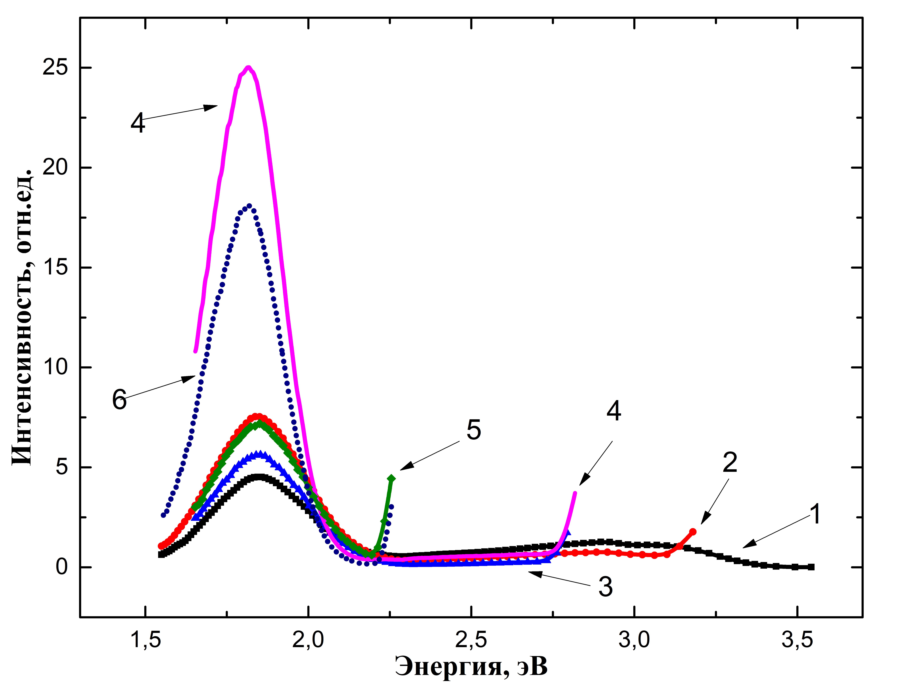

1 - 6,65 эВ при температуре 300 К; 2 - 6,65 эВ при температуре 80 К; 3 - 3,1 эВ при температуре 300 К; 4- 3,1 эВ при температуре 80 К; 5 - 2,43 эВ при температуре 300 К; 6 - 2,43 эВ при температуре 80 К

Рисунок 4.4 – Спектр излучения ${Na}_{2}{SO}_{4}-Mn$ при возбуждении фотонами с энергией:

Примечание – Составлен по источнику [109, р. 42]

На рисунке 4.5 представлена температурная зависимость полос излучения при возбуждении УФ фотонами с энергией 6,2 эВ. Температурная зависимость излучения регистировалась в интервале температур от 80 до 450 К. Во вставке рисунка показана температурная зависимость спектра излучения для примесной полосы при 1,82 эВ. Видно, что примесные центры захвата распадаются в двух температурных интервалах 130-150 К и 280-350 К. Это связано с тем, что дырка локализуется на разных локальных расстояниях от потолка валетной зоны [110]. Поэтому, для распада собственных и примесных электронных центров захвата расположенных на разных кристаллографических направлениях требуется разная энергия термического воздействия. При распаде примесного центра захвата ${Mn}^{+}-{SO}_{4}^{-}$ воостанавливается примесь ${Mn}^{2+}$. Аналогичный процесс происходит и для других полос излучении.

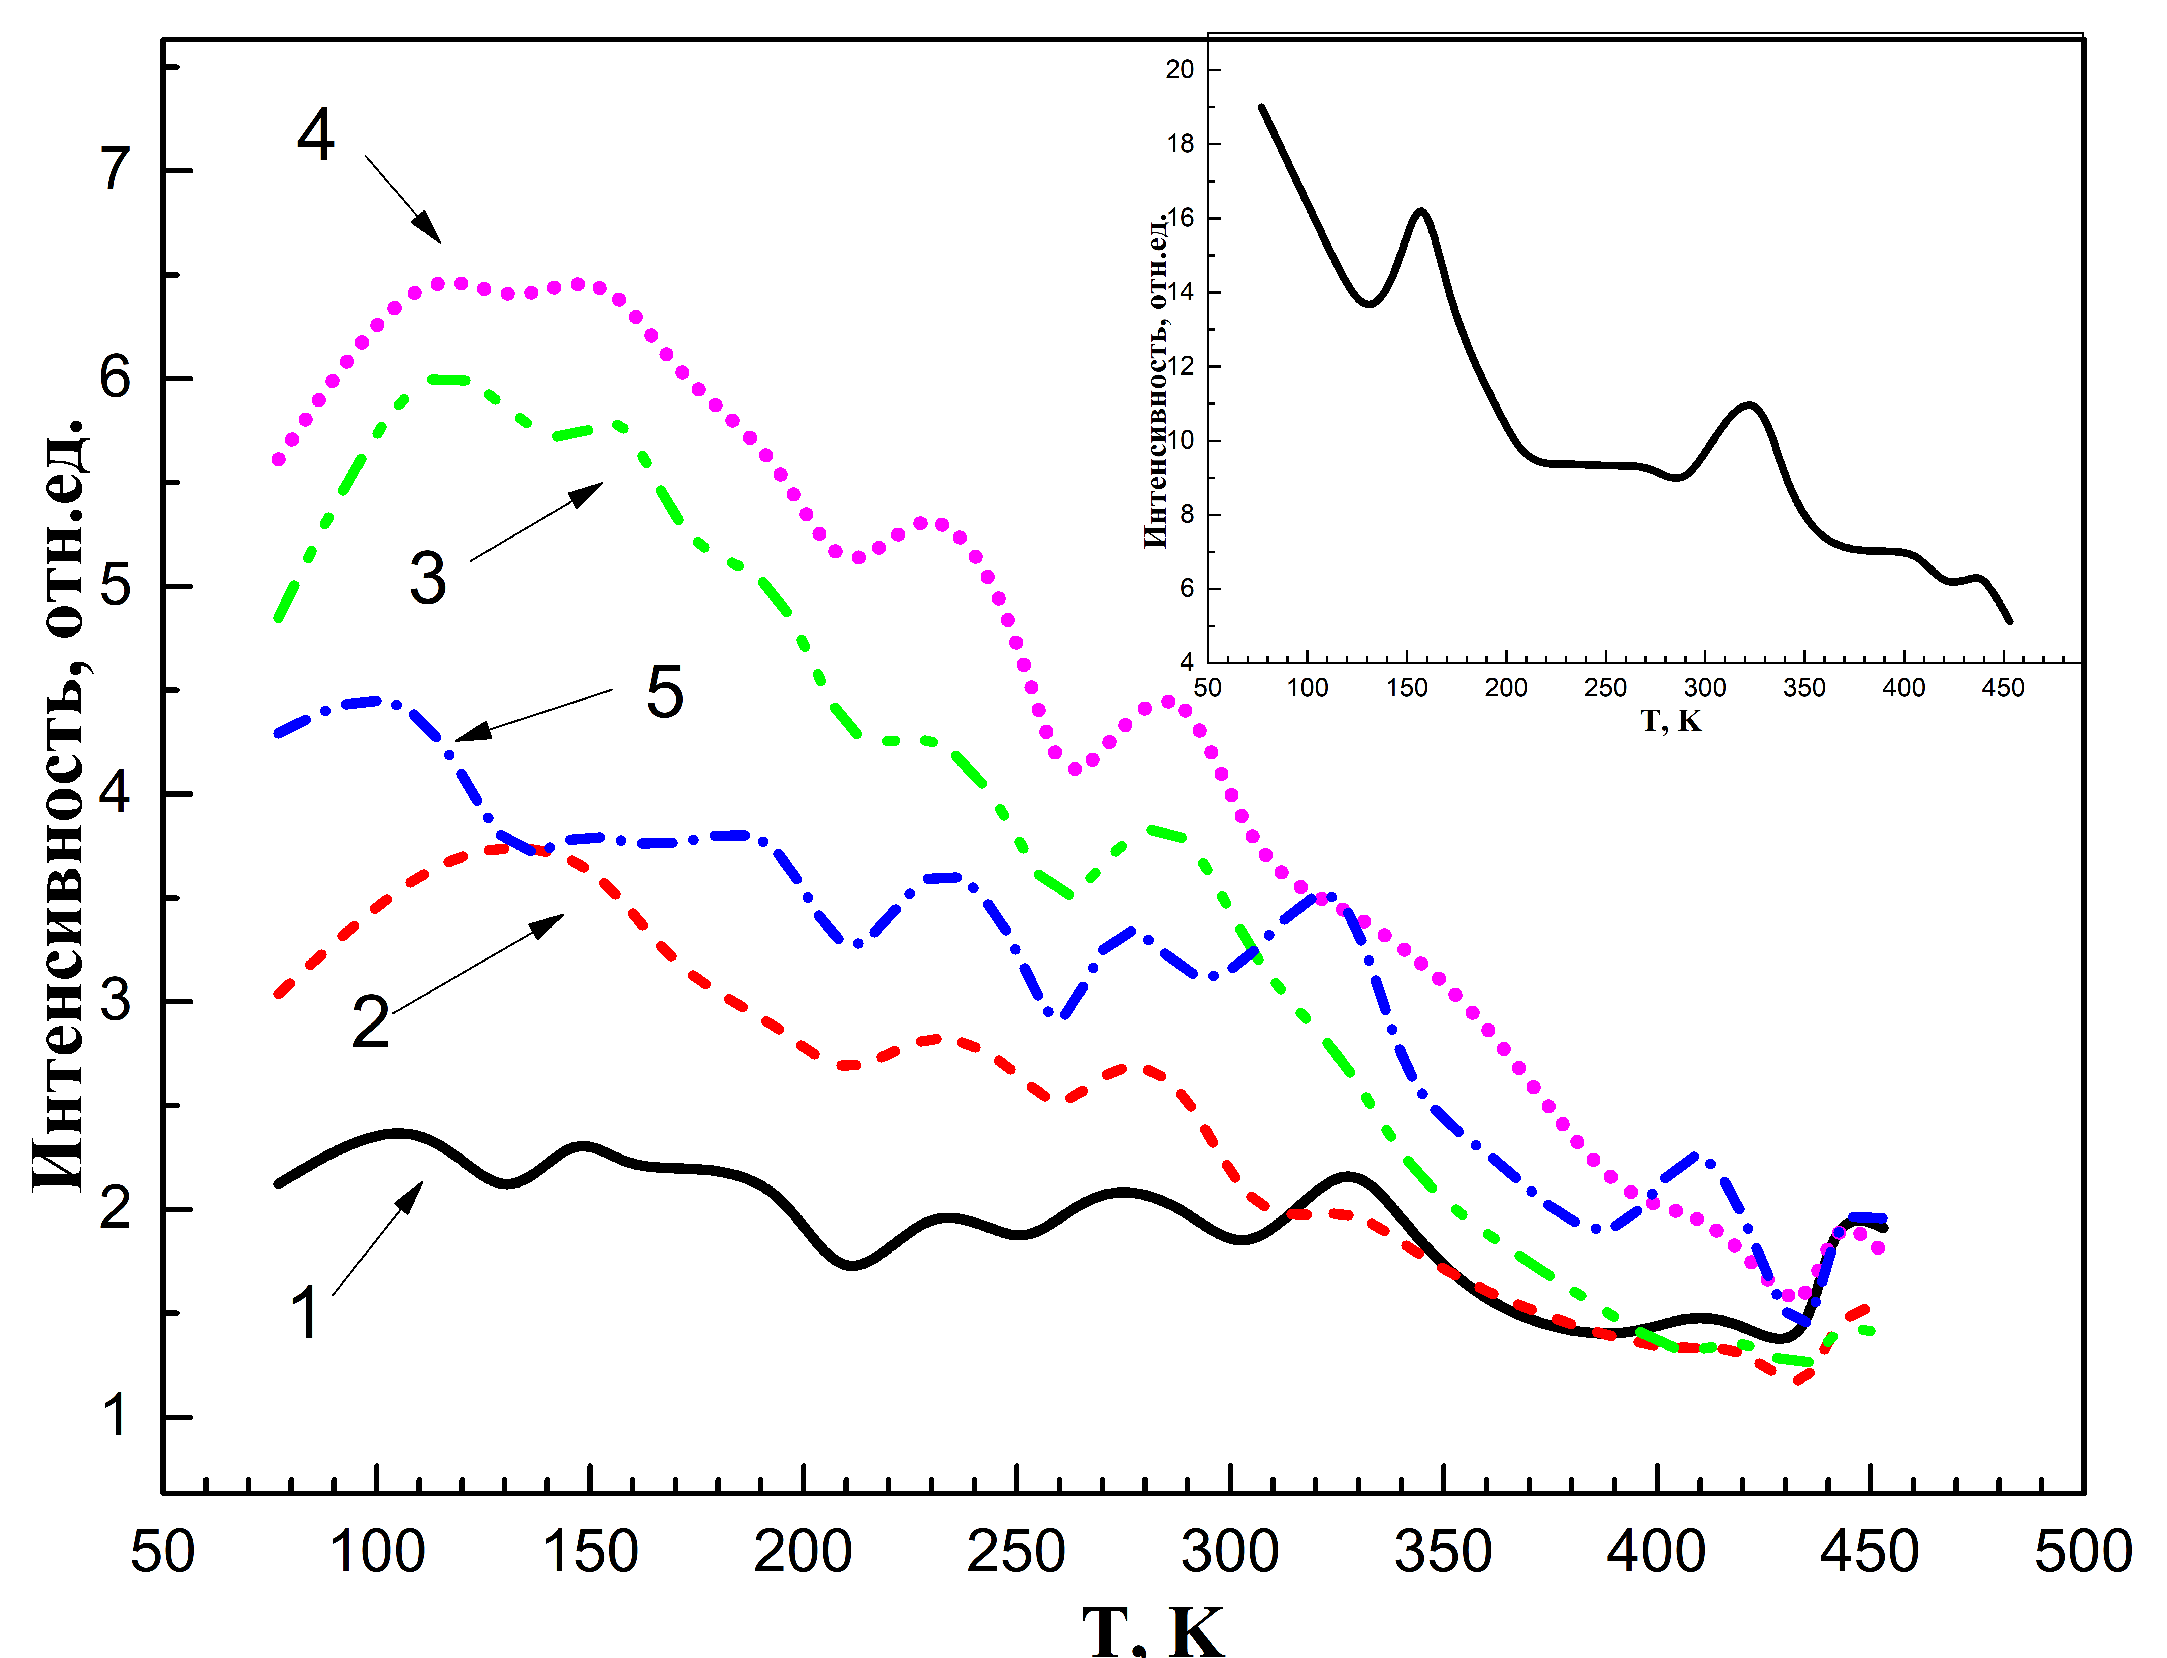

1 - для полосы 4,0 эВ; 2 - для полосы 3,65 эВ; 3 - для полосы 3,45 эВ; 4 - для полосы 2,95 эВ; 5 - для полосы 2,43 эВ

Рисунок 4.5 – Температурная зависимоть полос излучения при возбуждении фотонами с энергией 6,2 эВ

Примечание – Составлен по источнику [109, р. 43]

Таким образом, собственное рекомбинационное излучение при 2,9-3,1 эВ и примесное излучение при 1,85 эВ возбуждаются в одних и тех же интервалах энергии. Собственные и примесные центры захвата расположены близко друг другу. Распад собственных и примесных центров захвата осуществляется при температурах 130-150 К и 280-350 К. В зависимости от энергетического расстония дырочного центра от потолка валентной зоны наблюдаются разные полосы излучений.

4.2 Электронно-дырочные центры захвата в сульфатах щелочных металлов с примесями ${Dy}^{3+}$
Исследование создания электронных и дырочных центров захвата в беспримесных сульфатах щелочноземельных металлов подробно описано в работе [111].
На рисунке 4.6 представлены спектры излучения прессованного порошка ${Na}_{2}{SO}_{4}-Dy^{3+}$. При возбуждении фотонами с энергией 6,2 эВ появляются полосы излучения 2,2-2,4 эВ и 2,9-3,1 эВ. При комнатной температуре (кривая 2) заметно выделяются характерные полосы излучения 2,15 эВ (575 нм) и 2,55 эВ (485 нм), соответствующие $Dy^{3+}$.

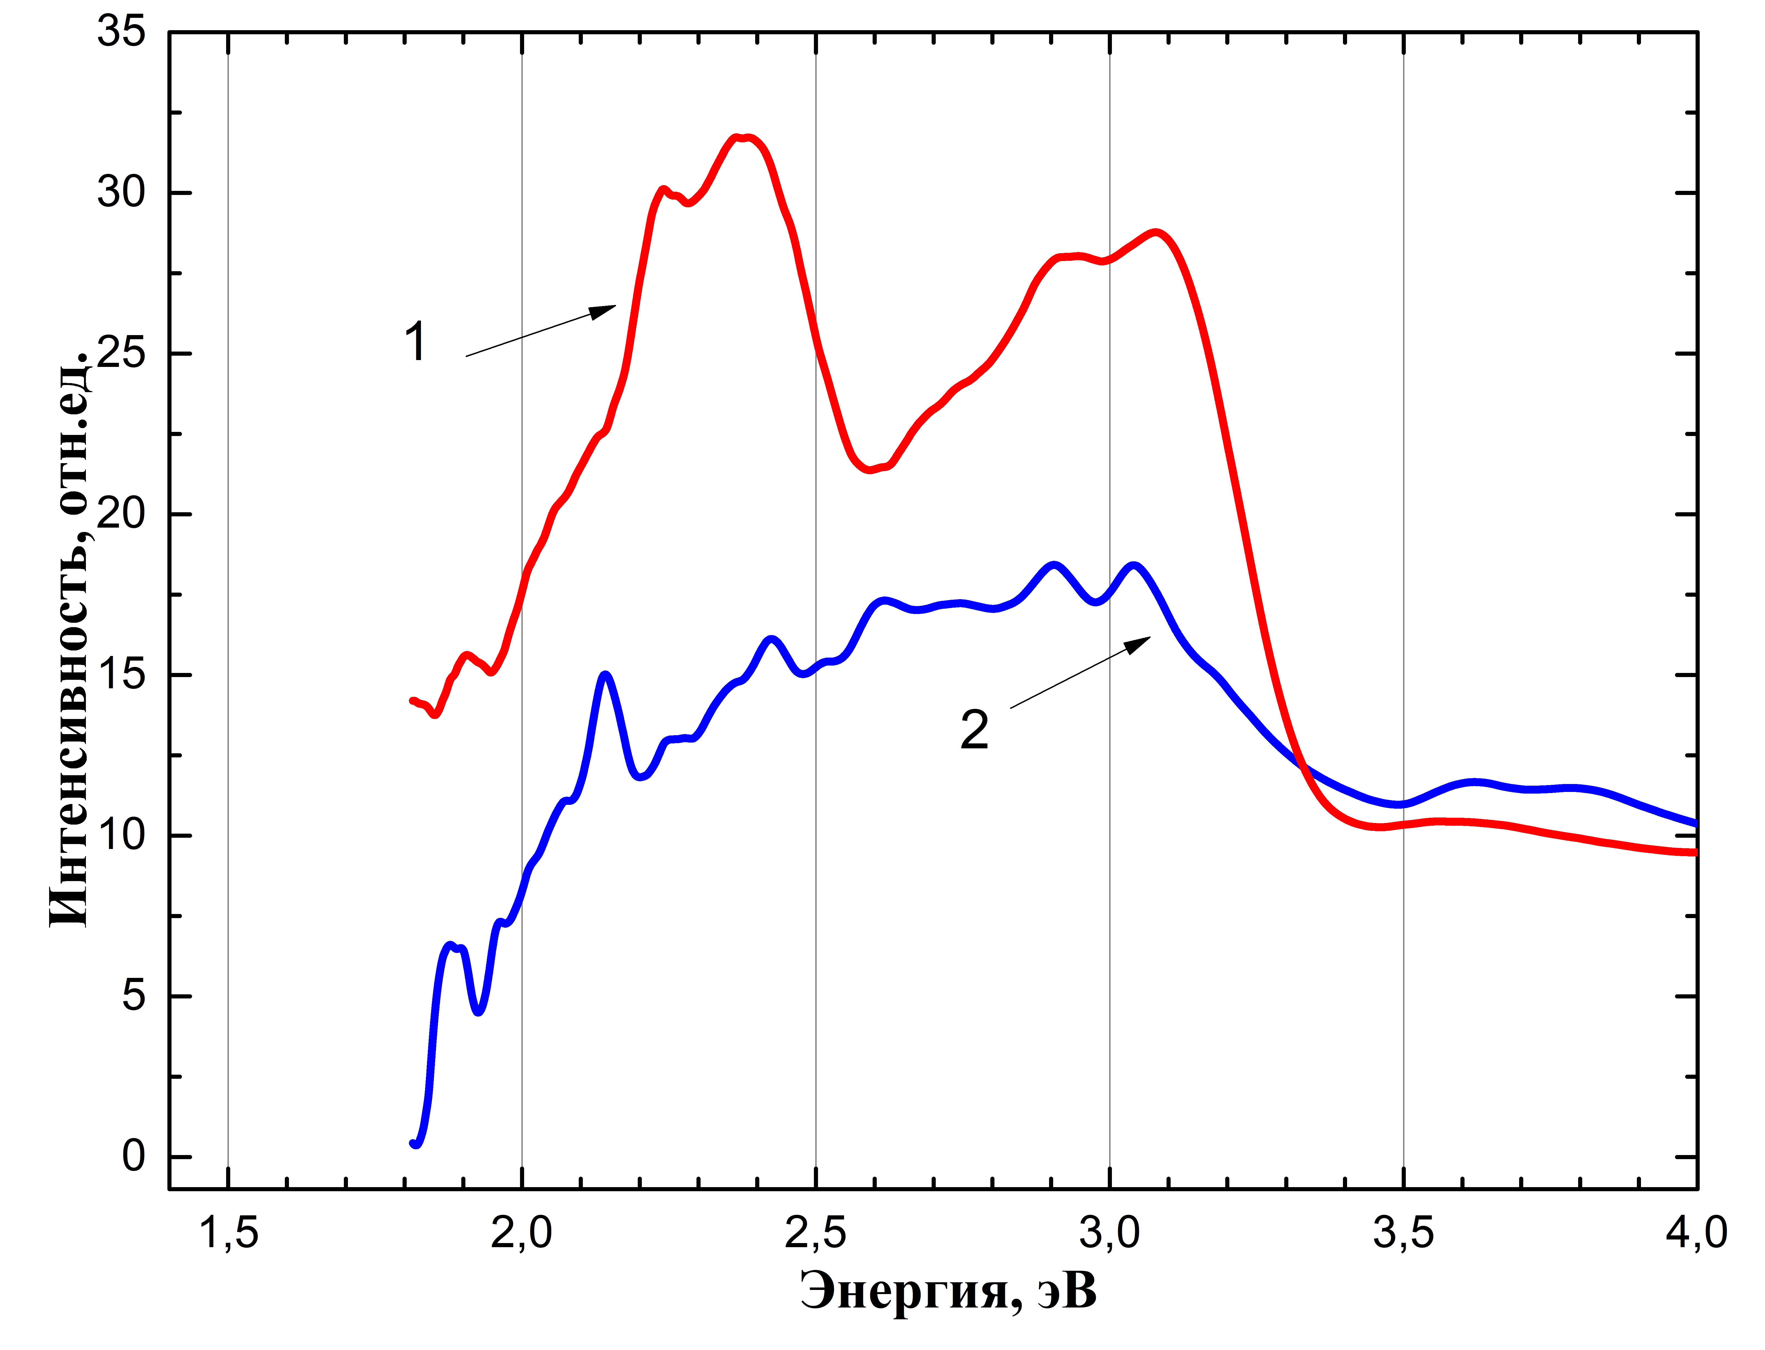

1-6,2 эВ при температуре 80 К; 1-6,2 эВ при температуре 300 К;

Рисунок 4.6 Спектр излучения ${Na}_{2}{SO}_{4}-Dy^{3+}$при возбуждении фотонами с энергией: 6,2 эВ:

Примечание – Составлен по источнику [112, р. 118]

По спектрам возбуждения определены энергии локальных состояний электронных и дырочных центров захвата. На рисунке 4.7 представлены спектры возбуждения полос излучения ${Na}_{2}{SO}_{4}-Dy^{3+}.$ Видно, что рекомбинационное излучение, соответствующее полосе при 3,1 эВ, возбуждается в спектральной области 4,0 эВ и 4,5 эВ, т.е. в области прозрачности ${Na}_{2}{SO}_{4}$. Также выявлены возбуждения в фундаментальной области матрицы, где создаются электронно-дырочные пары (5,5-6,2 эВ). В облученных кристаллах электроны захватываются анионными комплексом ${SO}_{4}^{2-}$, а дырки локализуются в виде радикала ${SO}_{4}^{-}$. Электронные центры захвата создаются по реакции: ${SO}_{4}^{2-}$+ е⁻ →${SO}_{4}^{3-}$. При возбуждении электронно-дырочных центров захвата ${SO}_{4}^{3-}$ и ${SO}_{4}^{-}$ возникает тунельное рекомбинационное излучение 2,9-3,1 эВ. Данные полосы возбуждаются в области прозрачности матрицы 4,0-4,5 эВ.
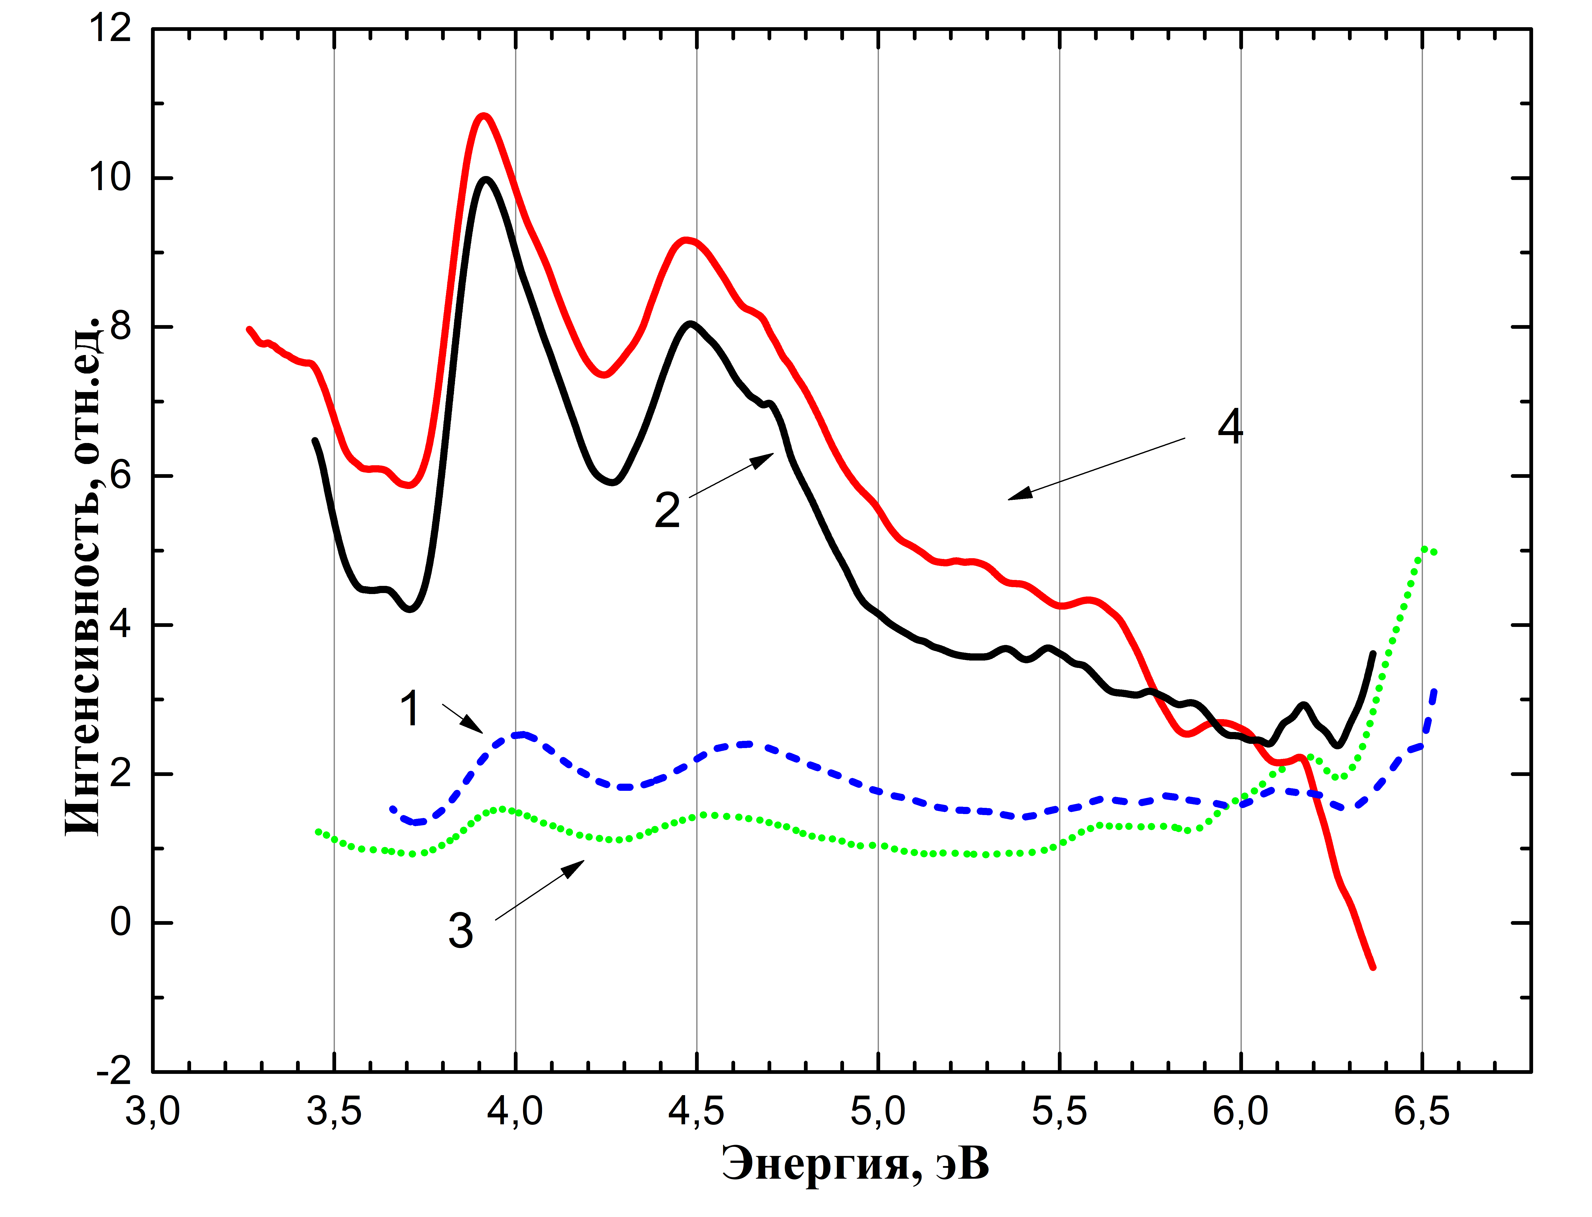

1-для 3,1 эВ при температуре 300 К; 2- для для 3,1 эВ при температуре 80 К; 3-для 2,9 эВ при температуре 300 К; 4-для 2,9 эВ при температуре 80 К;

Рисунок 4.7 Спектр возбуждения для полос излучения ${Na}_{2}{SO}_{4}-Dy^{3+}$:

Примечание – Составлен по источнику [112, р. 118]

Для исследования полос излучения соответствующих излучению примеси, образец возбуждался фотонами с энергией 3,5 эВ и 3,2 эВ. На рисунке 4.8 показаны спектры излучения ${Na}_{2}{SO}_{4}-Dy^{3+}$при возбуждении фотонами с энергией 3,5 эВ и 3,2 эВ. Видно, что интенсивно выявляются примесные полосы излучения при 2,15 эВ (575 нм) и 2,55 эВ (485 нм), а также рекомбинационные полосы излучения 2,9-3,1 эВ (кривые 1 и 2).
Примесные полосы излучения при 2,15 эВ обозначены буквой «Y», а полоса при 2,55 эВ буквой «Z». Слабо выделяется полоса при 1,85 эВ, в литературе обозначенная буквой «Х». Интенсивные полосы излучения при 2,15 эВ и 2,55 эВ связаны с переходами ⁴F_{9/2}→⁶H_{13/2} и ⁴F_{9/2}→⁶H_{15/2}. Менее интенсивный пик излучения при 1,85 эВ объяснется переходом ⁴F_{9/2}→⁶H_{11/2}. Соотношение интенсивностей пиков полос излучения может зависеть от полиморфных модификации I-V ${Na}_{2}{SO}_{4}$ [113].

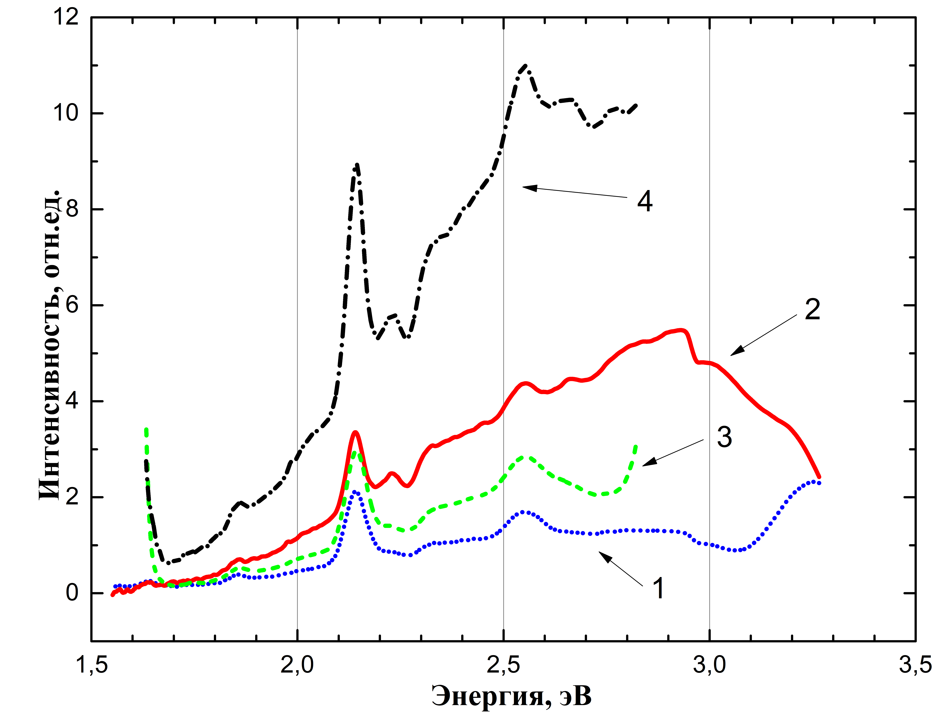

1-3,5 эВ при температуре 300 К; 2- 3,5 эВ при температуре 80 К; 3-3,2 эВ при температуре 80 К; 4-3,2 эВ при температуре 80 К

Рисунок 4.8 Спектр излучения ${Na}_{2}{SO}_{4}-Dy^{3+}$фотонами с энергией:

Примечание – Составлен по источнику [112, р. 119]

На рисунке 4.9 показаны спектры примесных полос излучения. Видно, что примесное излучение, соответствующее полосам при 2,15 эВ (575 нм) и 2,55 эВ (485 нм), возбуждается в спектральной области 2,7-3,5 эВ, 4,0-4,5 эВ и 5,8-6,2 эВ.

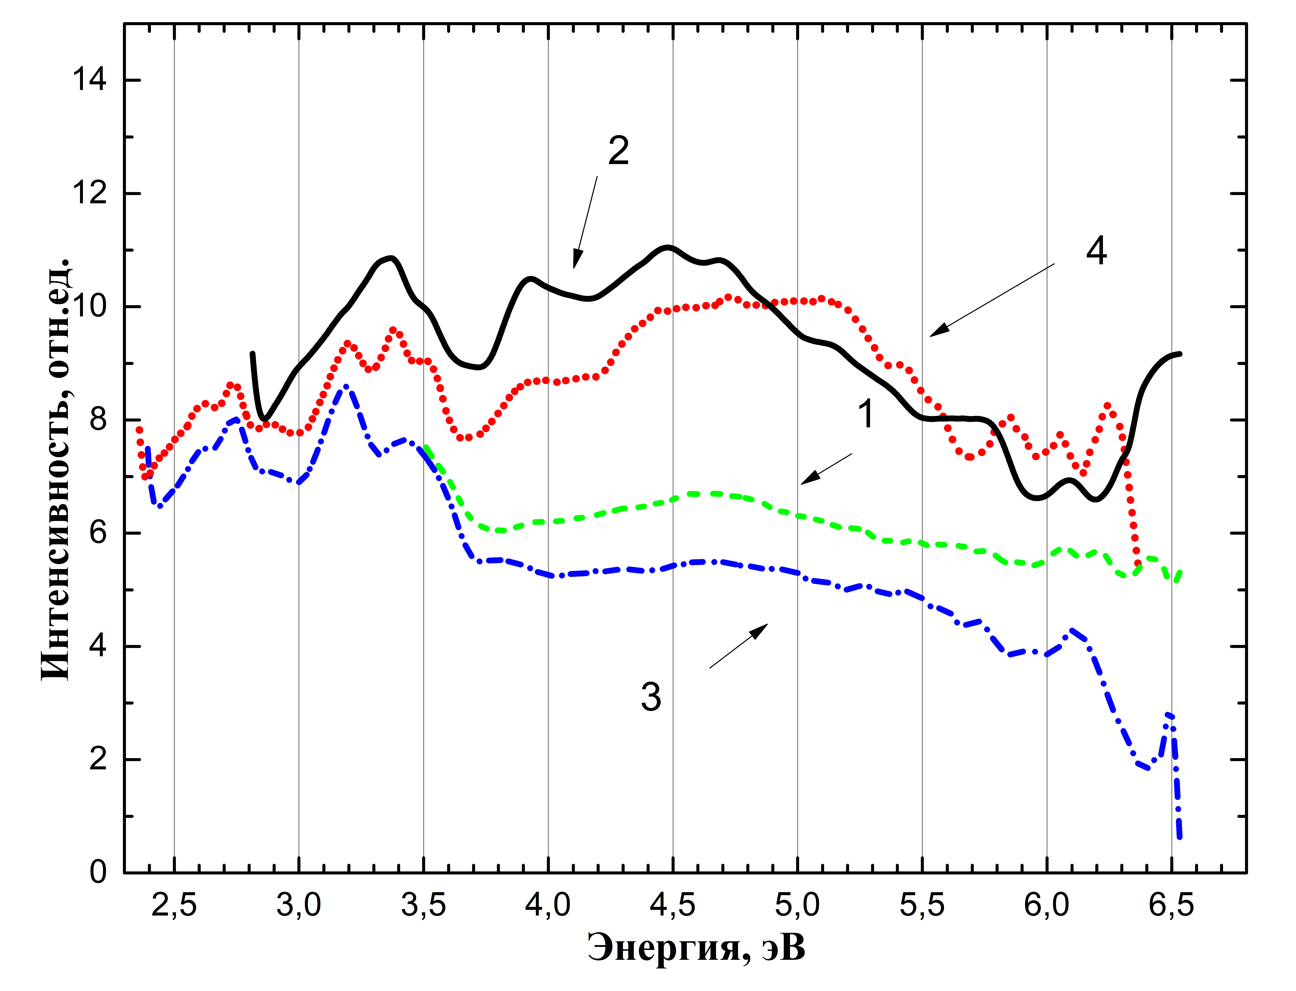

1- для 2,55 эВ при температуре 300 К; 2-для 2,55 эВ при температуре 80 К; 3- для 2,15 эВ при температуре 300 К; 4) для 2,15 эВ при температуре 80 К;

Рисунок 4.9 Спектр возбуждения полос излучения ${Na}_{2}{SO}_{4}-Dy^{3+}$:

Примечание – Составлен по источнику [112, р. 119]
Таким образом, вявлено, что рекомбинационное излучение матрицы и внутрицентровые излучения примеси возбуждаются в одних и тех же спектральных интервалах энергии при 4,0 эВ, 4,5 эВ.
На рисунке 4.10 представлена температурная зависимость полос излучения 2,15 эВ, 2,55 эВ примеси $Dy^{3+}$ и рекомбинационного излучения 2,9-3,1 эВ при возбуждении фотонами с энергией 6,2 эВ.

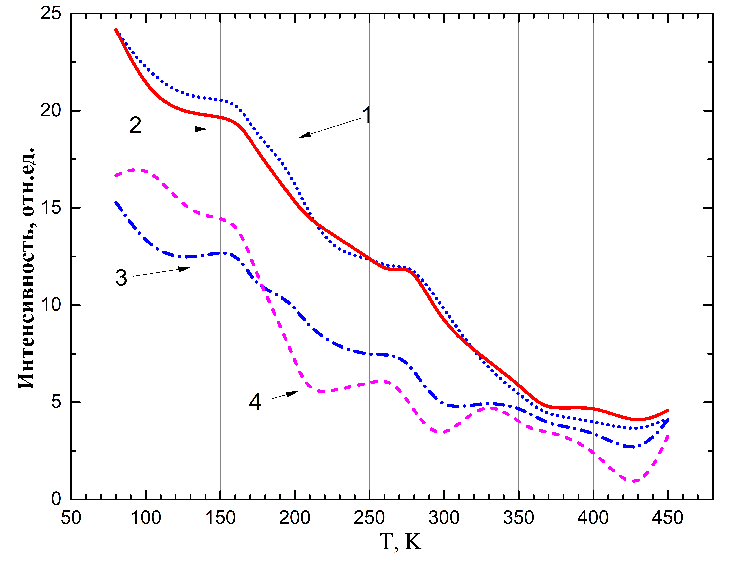

1-для полосы 3,1 эВ; 2-для полосы 2,9 эВ; 3-для полосы 2,55 эВ; 4-для полосы 2,15 эВ;

Рисунок 4.10 Температурная зависимость спектров излучения при возбуждении фотонами с энергией 6,2 эВ:

Примечание – Составлен по источнику [112, р. 120]

а) в кристаллах ${Na}_{2}{SO}_{4}-Dy^{3+}$ полосы излучения 2,9-3,1 эВ стабильны до 250 К (кривая 1,2). С увеличением температуры электрон делокализуется из центра захвата, в последствии которого интенсивность полосы рекомбинационного излучения уменьшается экспоненциально до минимального значения.
б) из центров захвата ${Dy}^{2+}-{SO}_{4}^{-}$ электрон ионизуется по реакции: ${Dy}^{2+}→e^{-}→{Dy}^{3+}$ ведущее к восстанавлению примеси ${Dy}^{3+}$ (кривые 3,4), при этом увеличивается интенсивность полосы излучения ∼2,3 эВ соответствующее излучению ${Dy}^{3+}$.
В чистых кристаллах появление рекомбинационного излучения связано с собственными электронно-дырочными центрами захвата ${SO}_{4}^{3-}-{SO}_{4}^{-}$. В примесных криссталлах наряду с собственными электронно-дырочными центрами захвата ${SO}_{4}^{3-}-{SO}_{4}^{-}$ появляются и примесные электронно-дырочные центры захвата ${Dy}^{2+}-{SO}_{4}^{-}$. Примесный центр захвата появляется во время захвата ионом примеси свободных электронов. Экспериментально определенная энергия между локальными состояниями центров захвата ${Dy}^{2+}-{SO}_{4}^{-}$ состовляет 4,0 эВ, 4,5 эВ. Такая же энергия соответствует собственным электронно-дырочным центрам захвата ${SO}_{4}^{3-}-{SO}_{4}^{-}$. Данный экспериментальный факт говорит о том, что в дозиметрических кристаллах и люминофорах с различными примесями, собственные электронные и дырочные центры захвата образуются вблизи примеси, при рекомбинации которых наблюдается излучение примеси.
Таким образом, собственное рекомбинационное излучений при 2,9-3,1 эВ возбуждается при 4,0 эВ, 4,5 эВ. Примесное излучени при 2,15 эВ и 2,55 эВ также возбуждается при 4,0-4,5 эВ. Собственные ${SO}_{4}^{3-}-{SO}_{4}^{-}$ и примесные ${Dy}^{2+}-{SO}_{4}^{-}$ электронные и дырочные центры захвата возбуждаются в близком энергетическом интервале 4,0 эВ, 4,5 эВ.При низких температурах преимущественно излучает ${Dy}^{2+}$, при комнатной температуре излучает ${Dy}^{3+}$.

4.3 Специфические особенности образования электронных и дырочных центров захвата в облученных ${CaSO}_{4}-Mn$ и ${BaSO}_{4}-Mn$
Для исследования создания электронных и дырочных центров захвата в ${CaSO}_{4}-Mn$ и ${BaSO}_{4}-Mn$ нам необходимо изучить механизмы генерации электронных и дырочных центров захвата в беспримесных кристаллах и порошках ${CaSO}_{4}$ и ${BaSO}_{4}$. В работах [103, 114] было показано, что в кристалле ${Na}_{2}{SO}_{4}$ и ${CaSO}_{4}$ электронные и дырочные центры захвата создаются при облучении кристалла в фундаментальной спектральной области, где создаются электронно-дырочные пары. При этом электрон локализуется на анионном комплексе ${SO}_{4}^{2-}$, а дырка автолокализуется в виде радикала ${SO}_{4}^{-}$. Создается центр захвата по реакции: ${SO}_{4}^{2-}$+ е⁻ →${SO}_{4}^{3-}$. Bо время облучении кристалла ультрафиолетовыми фотонами (5,5-6,2 эВ) возникают тунельные рекомбинационные излучения на центрах захвата ${SO}_{4}^{3-}$- ${SO}_{4}^{-}$ при 3,0-3,1 эВ и 2,6-2,7 эВ, которая возбуждается при 3,9-4,0 эВ и 4,5-4,6 эВ.
Анологичные экспериментальные исследования по изучению электронных и дырочных центров захвата проведен на кристаллах ${CaSO}_{4}$ и ${BaSO}_{4}$.
На рисунке 4.11 представлен спектр излучения кристалла ${CaSO}_{4}$ возбужденного фотонами с энергией 7,75 эВ (кривая 1) при температуре 15 К и 300 К (кривая 2) и с энергией 7,3 эВ (кривая 3) при температуре 15 К и 300 К (кривая 4). Видно, что как и в других сульфатах появляются длинноволновые полосы излучения при 3,1-3,17 эВ, 2,6-2,7 эВ и 2,3-2,4 эВ более эффективно создаются при температуре 15 К и 300 К.

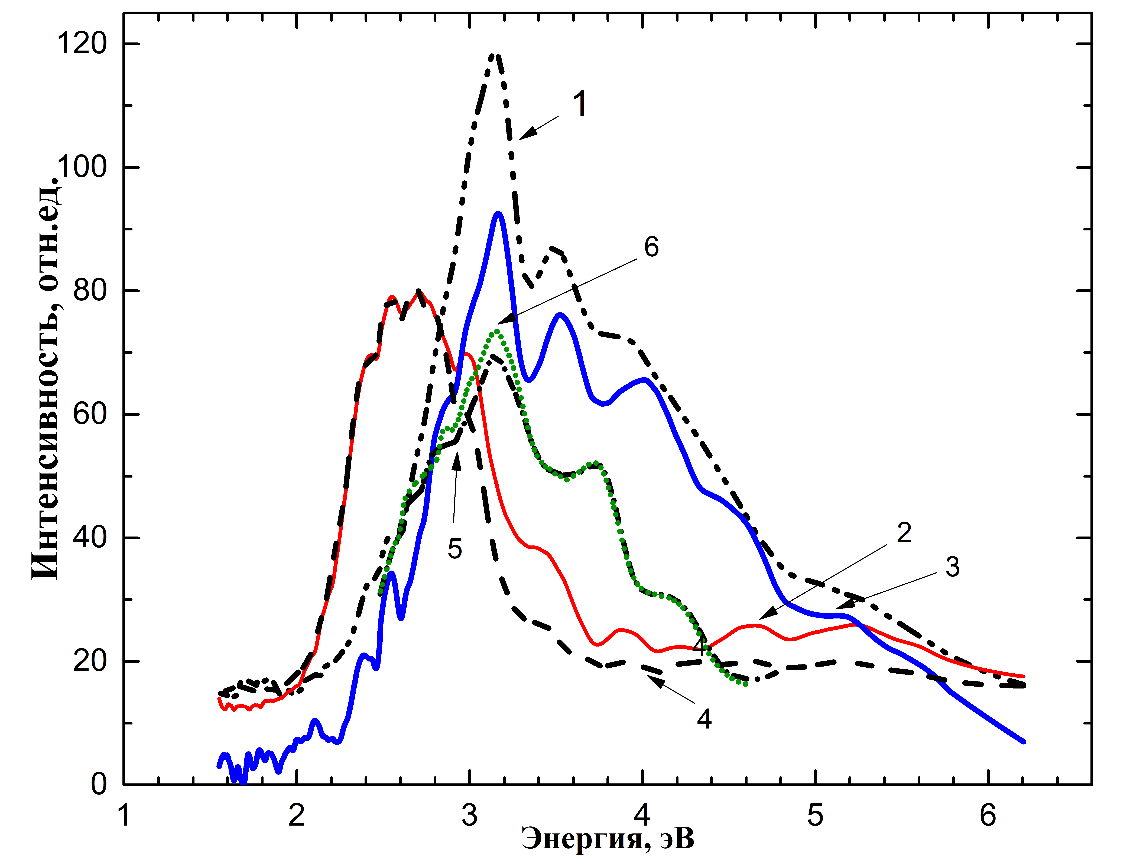

1- 7,75 эВ при температуре 15 К; 2- 7,75 эВ при температуре 300 К; 3-7,3 эВ при температуре 15 К; 4- 7,3 эВ при температуре 300 К;

Рисунок 4.11 – Спектр излучения кристалла ${CaSO}_{4 }$ при возбуждении фотонами:

Примечание – Составлен по источнику [115]

На рисунке 4.12 представлен спектр излучения кристаллического порошка ${BaSO}_{4 }$ при возбуждении фотонами с энергией 5,64 эВ (кривая 1) и 5,4 эВ (кривая 2) при температуре 80 К. Видно, что как и в других сульфатах появляются длинноволновые полосы излучения при 3,1-3,17 эВ, 2,6-2,7 эВ и 2,3 – 2,4 эВ которые более эффективно создаются при температуре 80 К и 300 К.

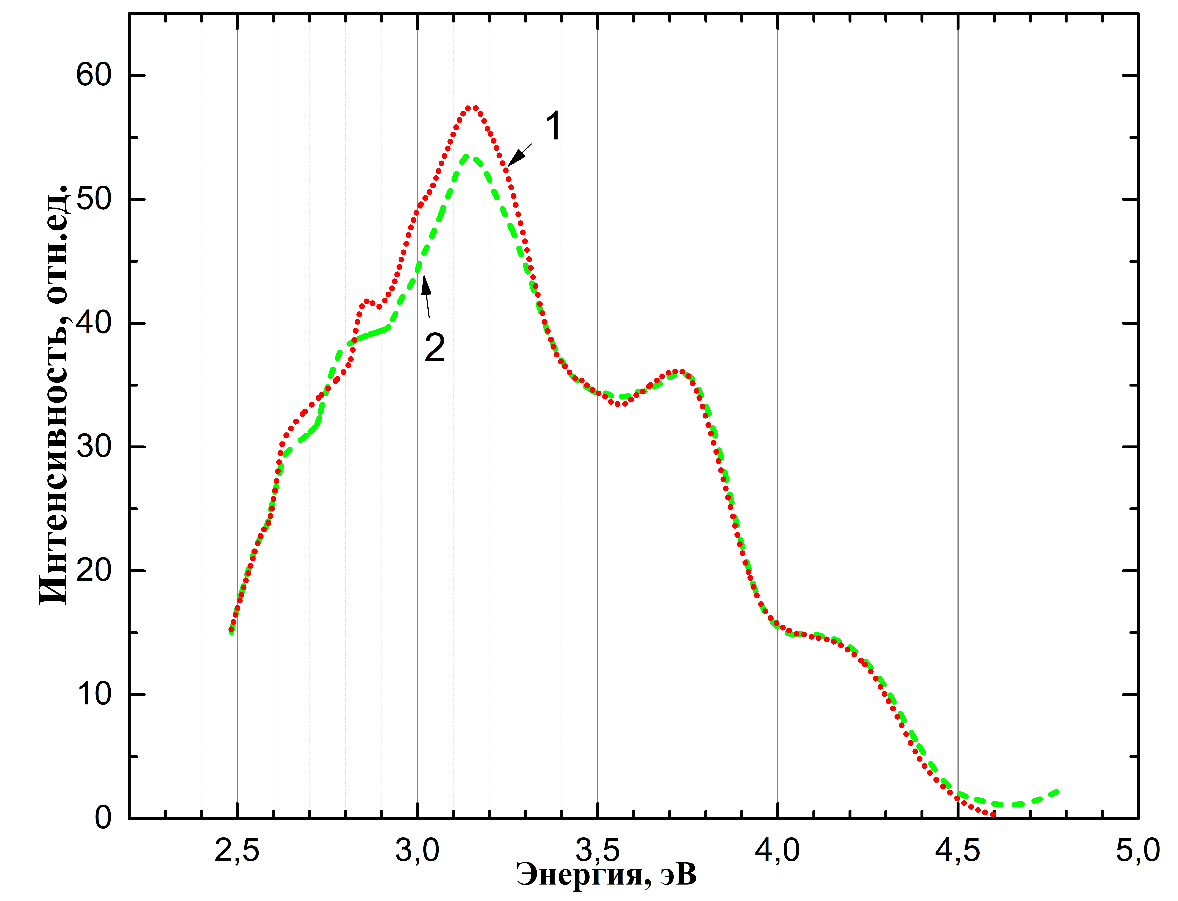

1-при возбуждении фотонами с энергией 5,64 эВ; 2-при возбуждении фотонами с энергией 5,4 эВ

Рисунок 4.12 – Спектр излучения порошка ${BaSO}_{4 }$ при температуре 80 К:

Примечание – Составлен по источнику [115, p. 1058]
Для выяснения природы длинноволновых рекомбинационных излучений 3,0-3,1 эВ, 2,6-2,7 эВ исследованы внутрицентровые возбуждения собственных центров захвата после облучения фотонами при температуре 80 К, определяющие энергию между локальными состояниями электронных и дырочных центров захвата. На рисунке 4.13 представлены спектры возбуждения рекомбинационного изучения для полосы излучения 3,1-3,17 эВ при 80 К: (кривые 1), для полосы рекомбинационного излучения 2,7 эВ при 80 К (кривая 2) для ${CaSO}_{4}.$

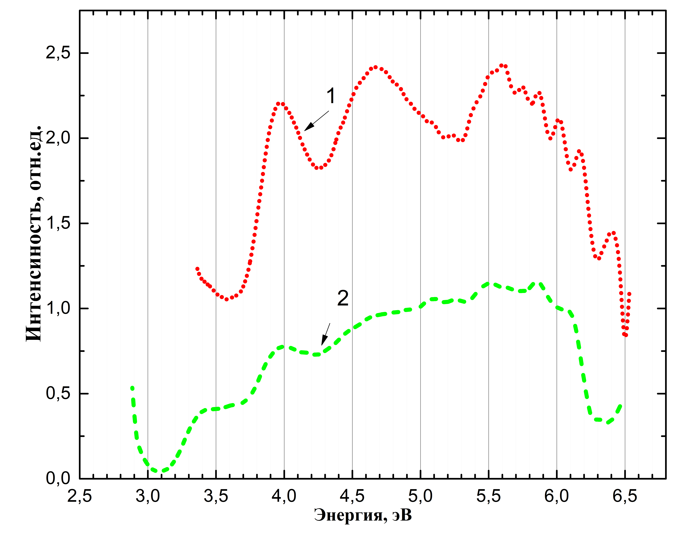

1- для полосы излучения 3,1-3,17 эВ при температуре 80 К; 2-для полосы излучения 2,7 эВ при температуре 80 К

Рисунок 4.13 – Спектр возбуждения кристалла ${CaSO}_{4 }$ после облучения фотонами с энергией 6,2 эВ в течение 10 минут

Примечание – Составлен по источнику [115, p. 1057]

На рисунке 4.14 представлены спектры возбуждения полосы 3,1-3,17 эВ (кривая 1) и 2,7 эВ (кривая 2) порошка ${BaSO}_{4}$ при температуре 80 К. Видно, что рекомбинационное излучения 3,1-3,17 эВ возбуждается в спектральной области 3,9-4 эВ и 4,45-4,6 эВ, т.е. в области прозрачности ${CaSO}_{4}$ (рисунок 4.13) и ${BaSO}_{4}$ (рисунок 4.14), также рекомбинационное излучение возбуждается в фундаментальной области матрицы, где создаются электронно-дырочные пары (5,5-6,2 эВ).
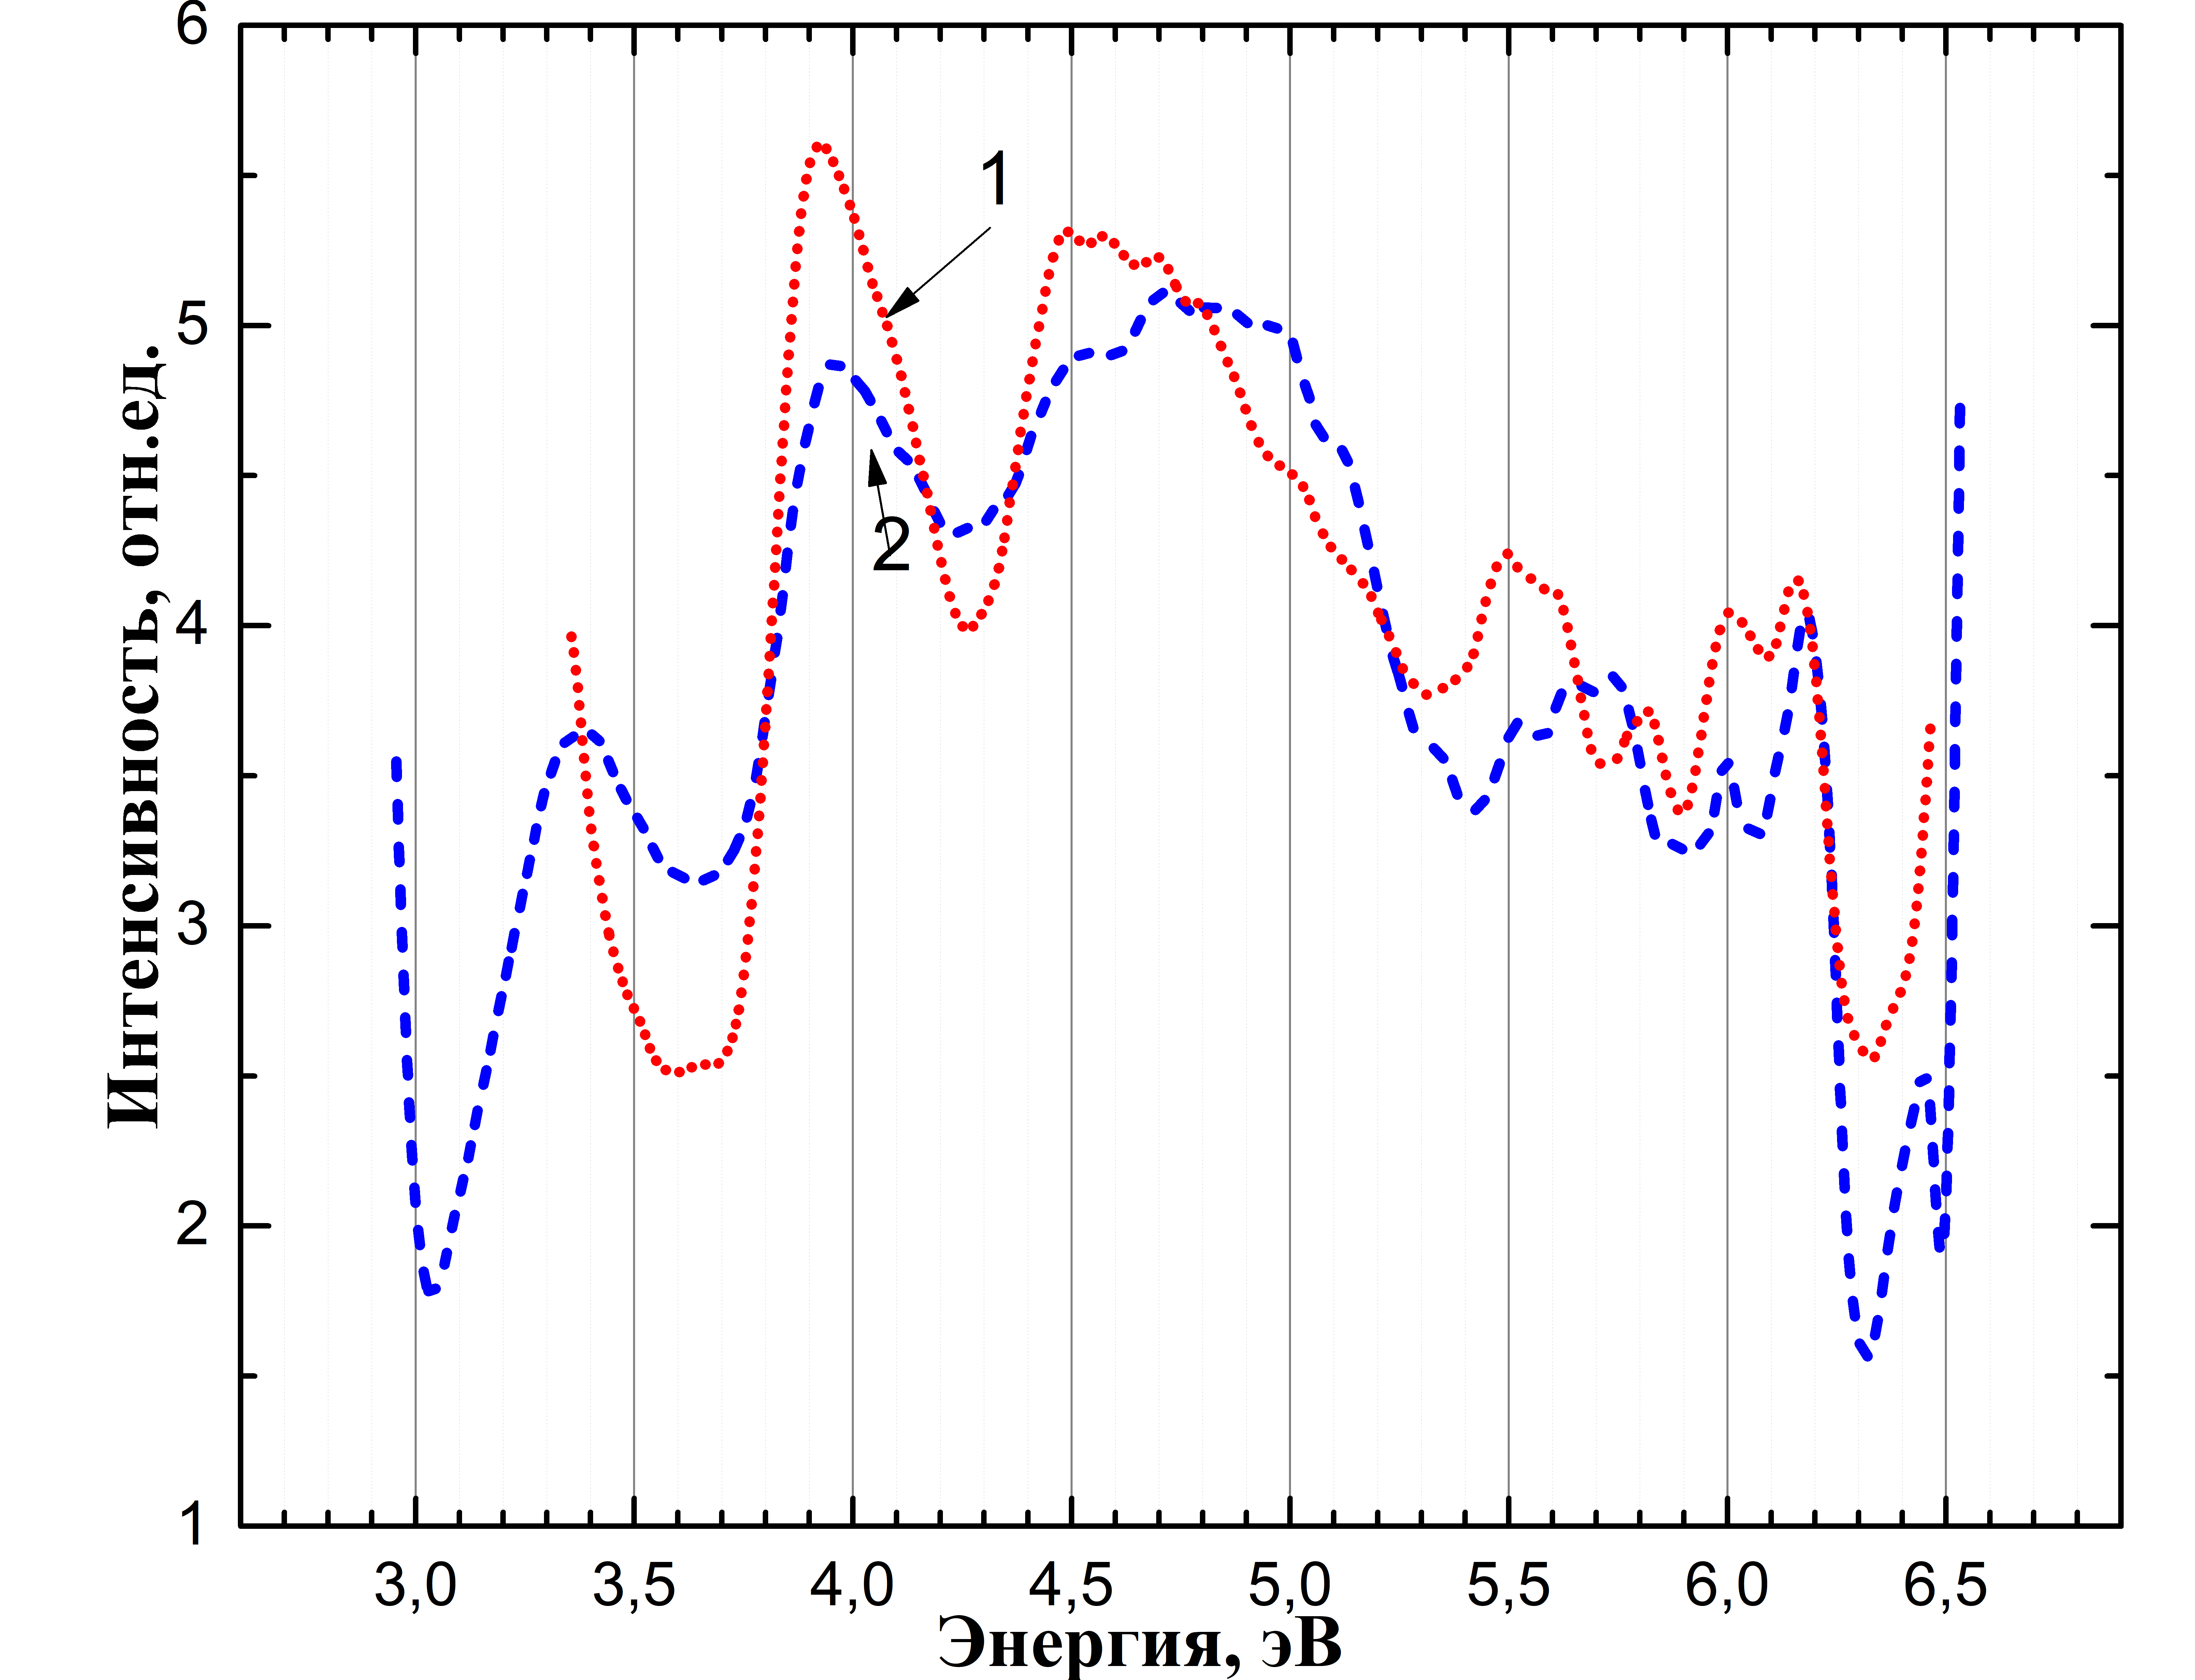

1-для полосы излучения 3,1-3,17 эВ при температуре 80 К; 2-для полосы излучения 2,7 эВ при температуре 80 К;

Рисунок 4.14 – Спектры возбуждения порошка ${BaSO}_{4 }$после облучения 6,2 эВ в течение 10 минут:

Примечание – Составлен по источнику [115, p. 1058]

На рисунке 4.15 и 4.16 представлены спектры излучения кристалла ${CaSO}_{4 }$ и порошка ${BaSO}_{4 }$соответственно, полученных при температуре 80 К после облучения фотонами с энергией 6,2 эВ в течение 20 минут. На данном этапе, предполагается, что в предварительно облученном УФ излучением (6,2 эВ), при температуре 80 К, кристалле${ CaSO}_{4 }$ и порошке ${BaSO}_{4}$ накопляется определенное количество электронных и дырочных центров захвата. Далее кристалл ${CaSO}_{4 }$ и порошок ${BaSO}_{4 }$возбуждали фотонами с энергией 4,45-4,6 эВ (кривая 1 рисунков 4.15 и 4.16) и 3,9-4,0 эВ (кривая 2 рисунков 4.15 и 4.16). Видно, что при возбуждении повторно появляются длинноволновые рекомбинационные излучения при 3,17 эВ, 2,6-2,7 эВ, 2,3-2,4 эВ как в ${ CaSO}_{4 }$, так и в ${BaSO}_{4}$.

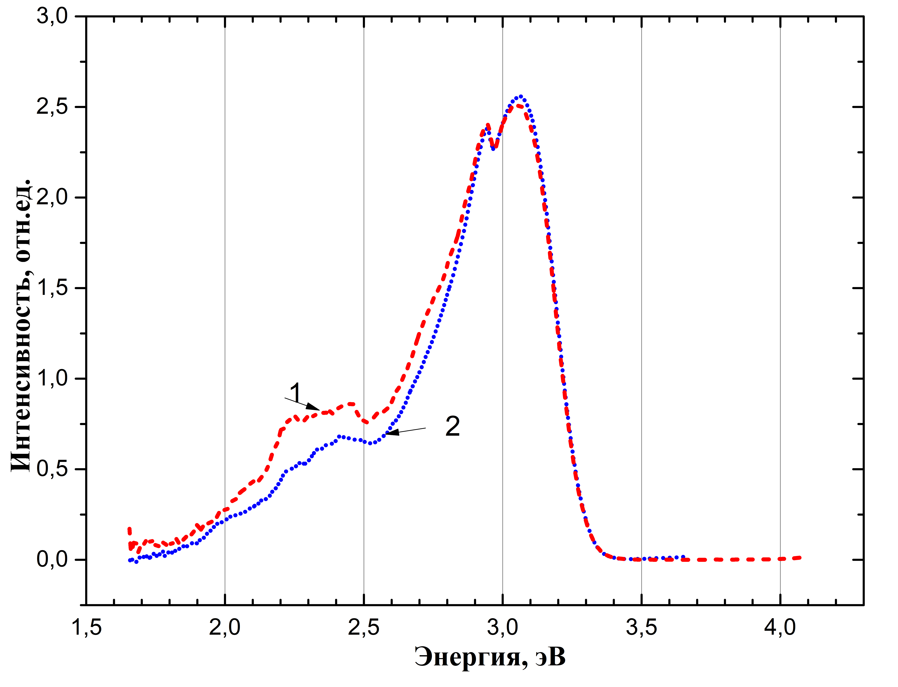

1-при возбуждении фотонами с энергией 4,45-4,6 эВ; 2- при возбуждении фотонами с энергией 3,9-4,0 эВ

Рисунок 4.15 – Спектр излучения кристалла ${CaSO}_{4 }$ при температуре 80 К после облучения фотонами с энергией 6,2 эВ в течение 20 минут

Примечание – Составлен по источнику [115, p. 1059]

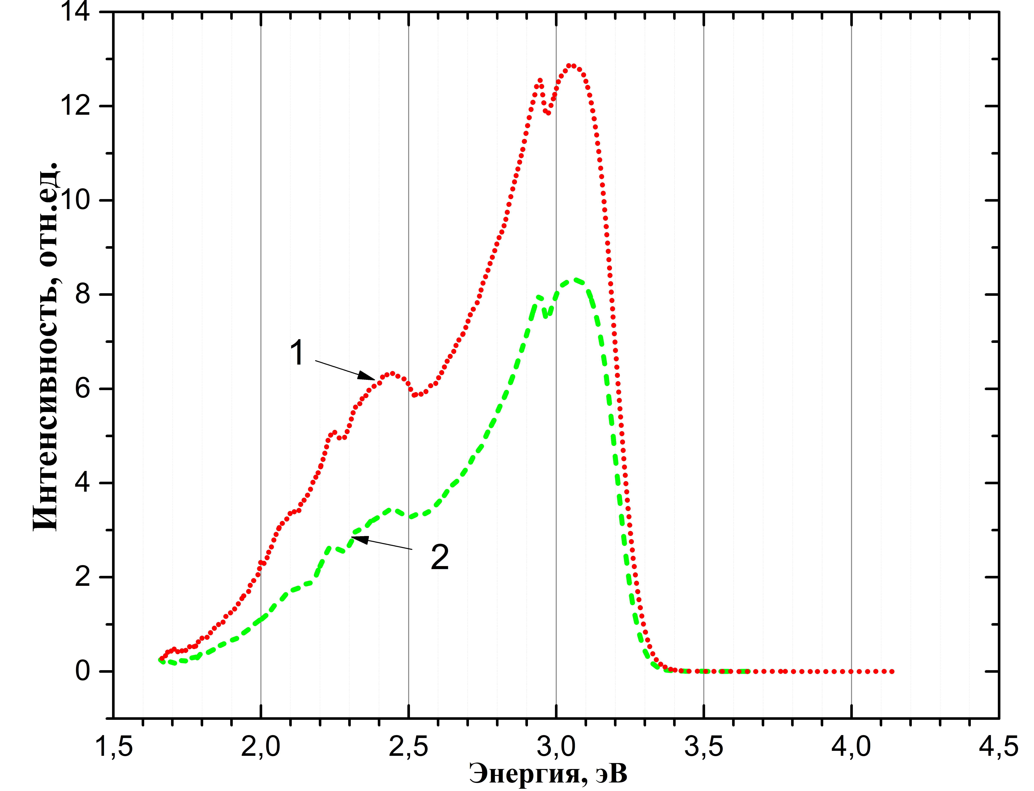

1-при возбуждении фотонами с энергией 4,45-4,6 эВ; 2- при возбуждении фотонами с энергией 3,9-4,0 эВ

Рисунок 4.16 – Спектр излучения порошка ${BaSO}_{4 }$ при температуре 80 К после облучения фотонами с энергией 6,2 эВ в течение 20 минут

Примечание – Составлен по источнику [115, p. 1059]

В облученных кристалле ${CaSO}_{4 }$и порошке ${BaSO}_{4}$, при возбуждении низкоэнергетическими фотонами в фундаментальной области кристалла создаются, в основном, длинноволновые рекомбинационные излучения (3,1-3,17 эВ, 2,6-2,7 эВ и 2,3-2,4 эВ). На основании измерения спектров возбуждения было показано, что полоса 3,0-3,1 эВ возбуждается в двух спектральных областях при 3,9-4,0 эВ и 4,45-4,6 эВ. Таким образом, были выяснены механизмы накопления электронно-дырочных центров захвата в дозиметрических кристаллах ${CaSO}_{4 }$ и ${BaSO}_{4}$. Показано, что в облученных кристаллах электронно-дырочные пары возникают при захвате созданных электронов анионным комплексом ${SO}_{4}^{2-}$ и локализацией дырок в виде радикала ${SO}_{4}^{-}$.
Существование дырок на разных локальных состояниях находящихся над потолком валентной зоны предсказывалось на основании теоретических расчетов авторов [110, р.8310], которые показали, что основное состояние неспаренного электрона в радикале ${SO}_{4}^{-}$ будет отличаться в разных кристаллографических направлениях (a, b, c). Также имеются экспериментальные данные о том, что в ${CaSO}_{4 }$ дырки ${SO}_{4}^{-}$ двух типов термически делоколизуется в разных температурных интервалах с разной энергией активации[14, р. 2488].
Все эти данные указывают на существование трех локальных состояний над потолком валентной зоны, соответствующие локализованным дыркам ${SO}_{4}^{-}$ разных кристаллографических направлений. Соответственно, сгенерированые дырки локализуются на разных растояниях от локального уровня электронных центров захвата при 3,35 эВ, 3,9-4,0 эВ и 4,45-4,6 эВ.
Далее были исследованы механизмы создания электронно-дырочных центров захвата в сульфатах щелочноземельных металлов легированных примесью переходного металла $Mn$. Рассмотрены механизмы накопления центров захвата и их рекомбинационный распад в ${CaSO}_{4}-Mn$ и ${BaSO}_{4}-Mn$.
На рисунках 4.17 и 4.18 показаны спектры фотолюминесценции необлученного и предварительно облученного рентгеновским излучением образцов ${CaSO}_{4}-Mn$ (рисунок 4.17) и ${BaSO}_{4}-Mn$ (рисунок 4.18), при возбуждении фотонами с энергией 5,6 эВ при температуре 80 К. Видно, что в обоих образцах появляется излучение связанное с примесью ${Mn}^{2+}$ при 2.3-2,4 эВ и полосы излучения при ∼2.95 эВ и ∼3,1 эВ. Полосы излучения 3,0-3.1 эВ и 2,95 эВ относятся к собственным и примесным электронно-дырочным центрам захвата.

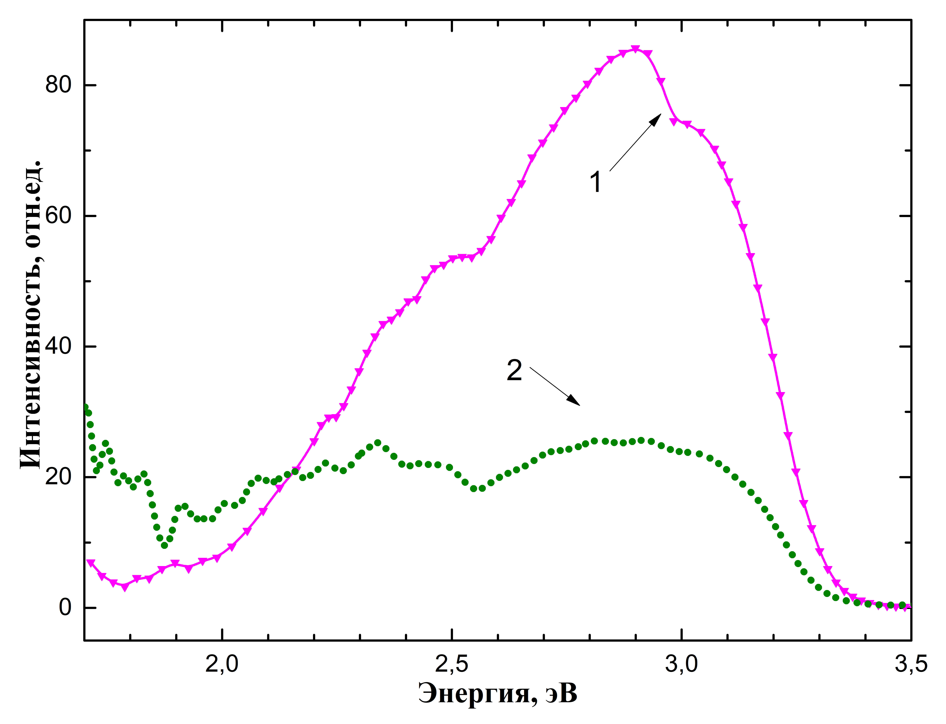

1 - при предварительном облучении рентгеновским излучением 10 мин; 2 - не облученный образец

Рисунок 4.17 – Спектр излучения ${CaSO}_{4}-Mn$ при возбуждении с энергией 5,6 эВ, при 80 К

Примечание – Составлен по источнику [115, p. 1059]

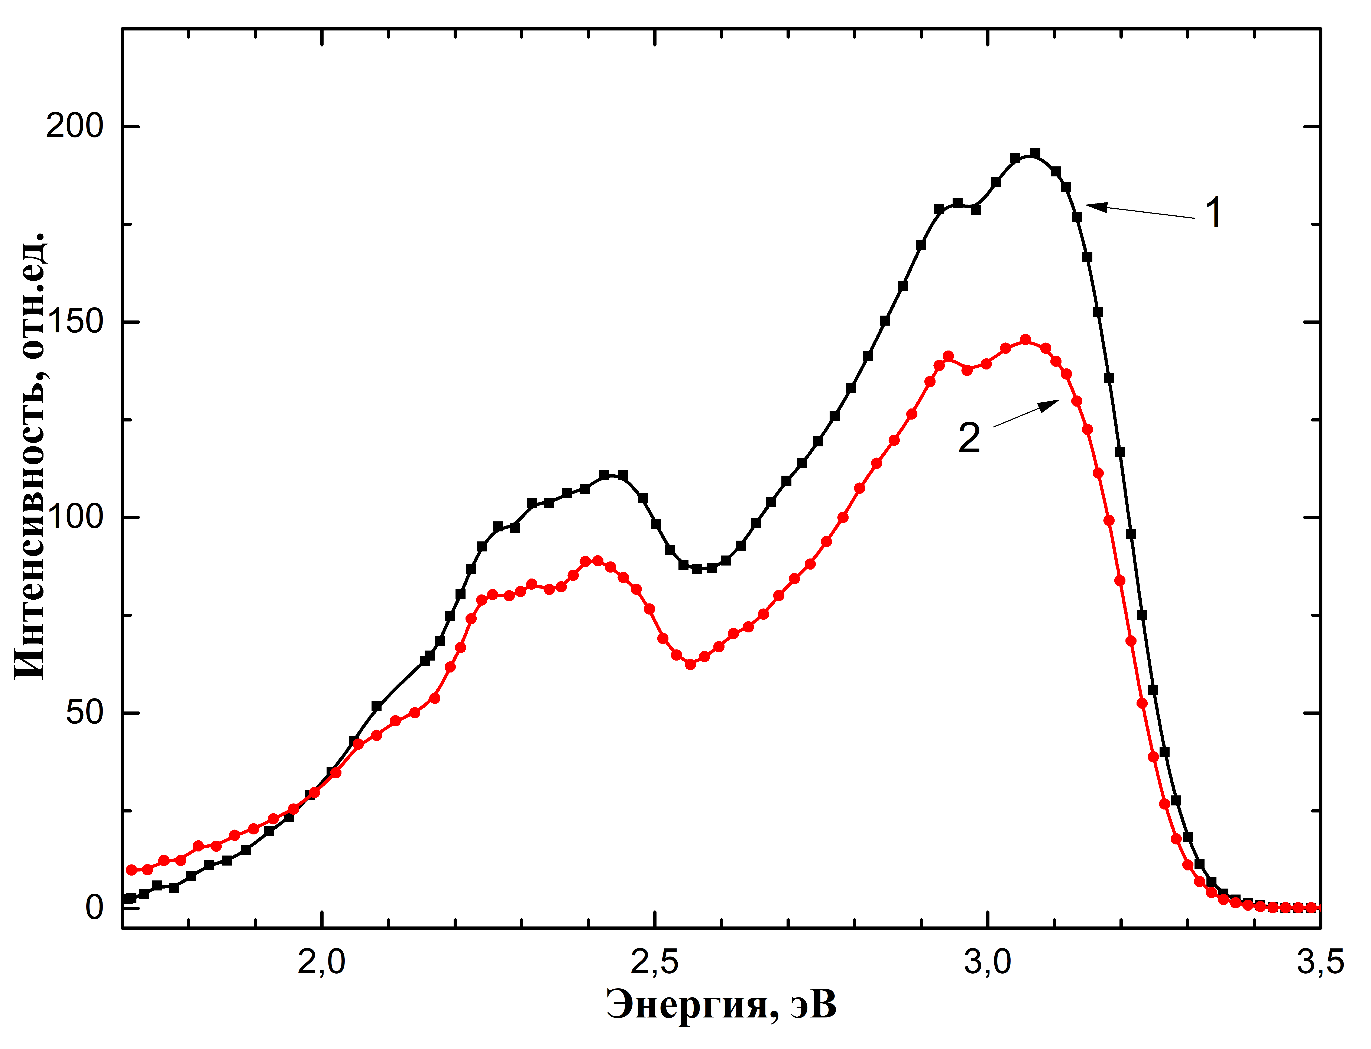

1 - при предварительном облучении рентгеновским излучением 10 мин; 2 - не облученный образец

Рисунок 4.18 – Спектр излучения ${BaSO}_{4}-Mn$ при возбуждении с энергией 5,6 эВ, при 80 К

Примечание – Составлен по источнику [115, p. 1059]

На рисунке 4.19 показаны результаты измерений спектра возбуждения внутрицентровых излучений примеси ${Mn}^{2+}$ для полосы 2,3 эВ при 80 К в${BaSO}_{4}-Mn$ (кривая 1) и${CaSO}_{4}-Mn$ (кривая 2). Видно, что возбуждение происходит в трех спектральных интервалах ∼3,35 эВ, ∼4,0 эВ, ∼4,5 эВ и 5,0-6,2 эВ. Область 5,0-6,2 эВ относится к фундаментальной спектральной области матрицы. В этой области формируются новые электронно-дырочные центры захвата.

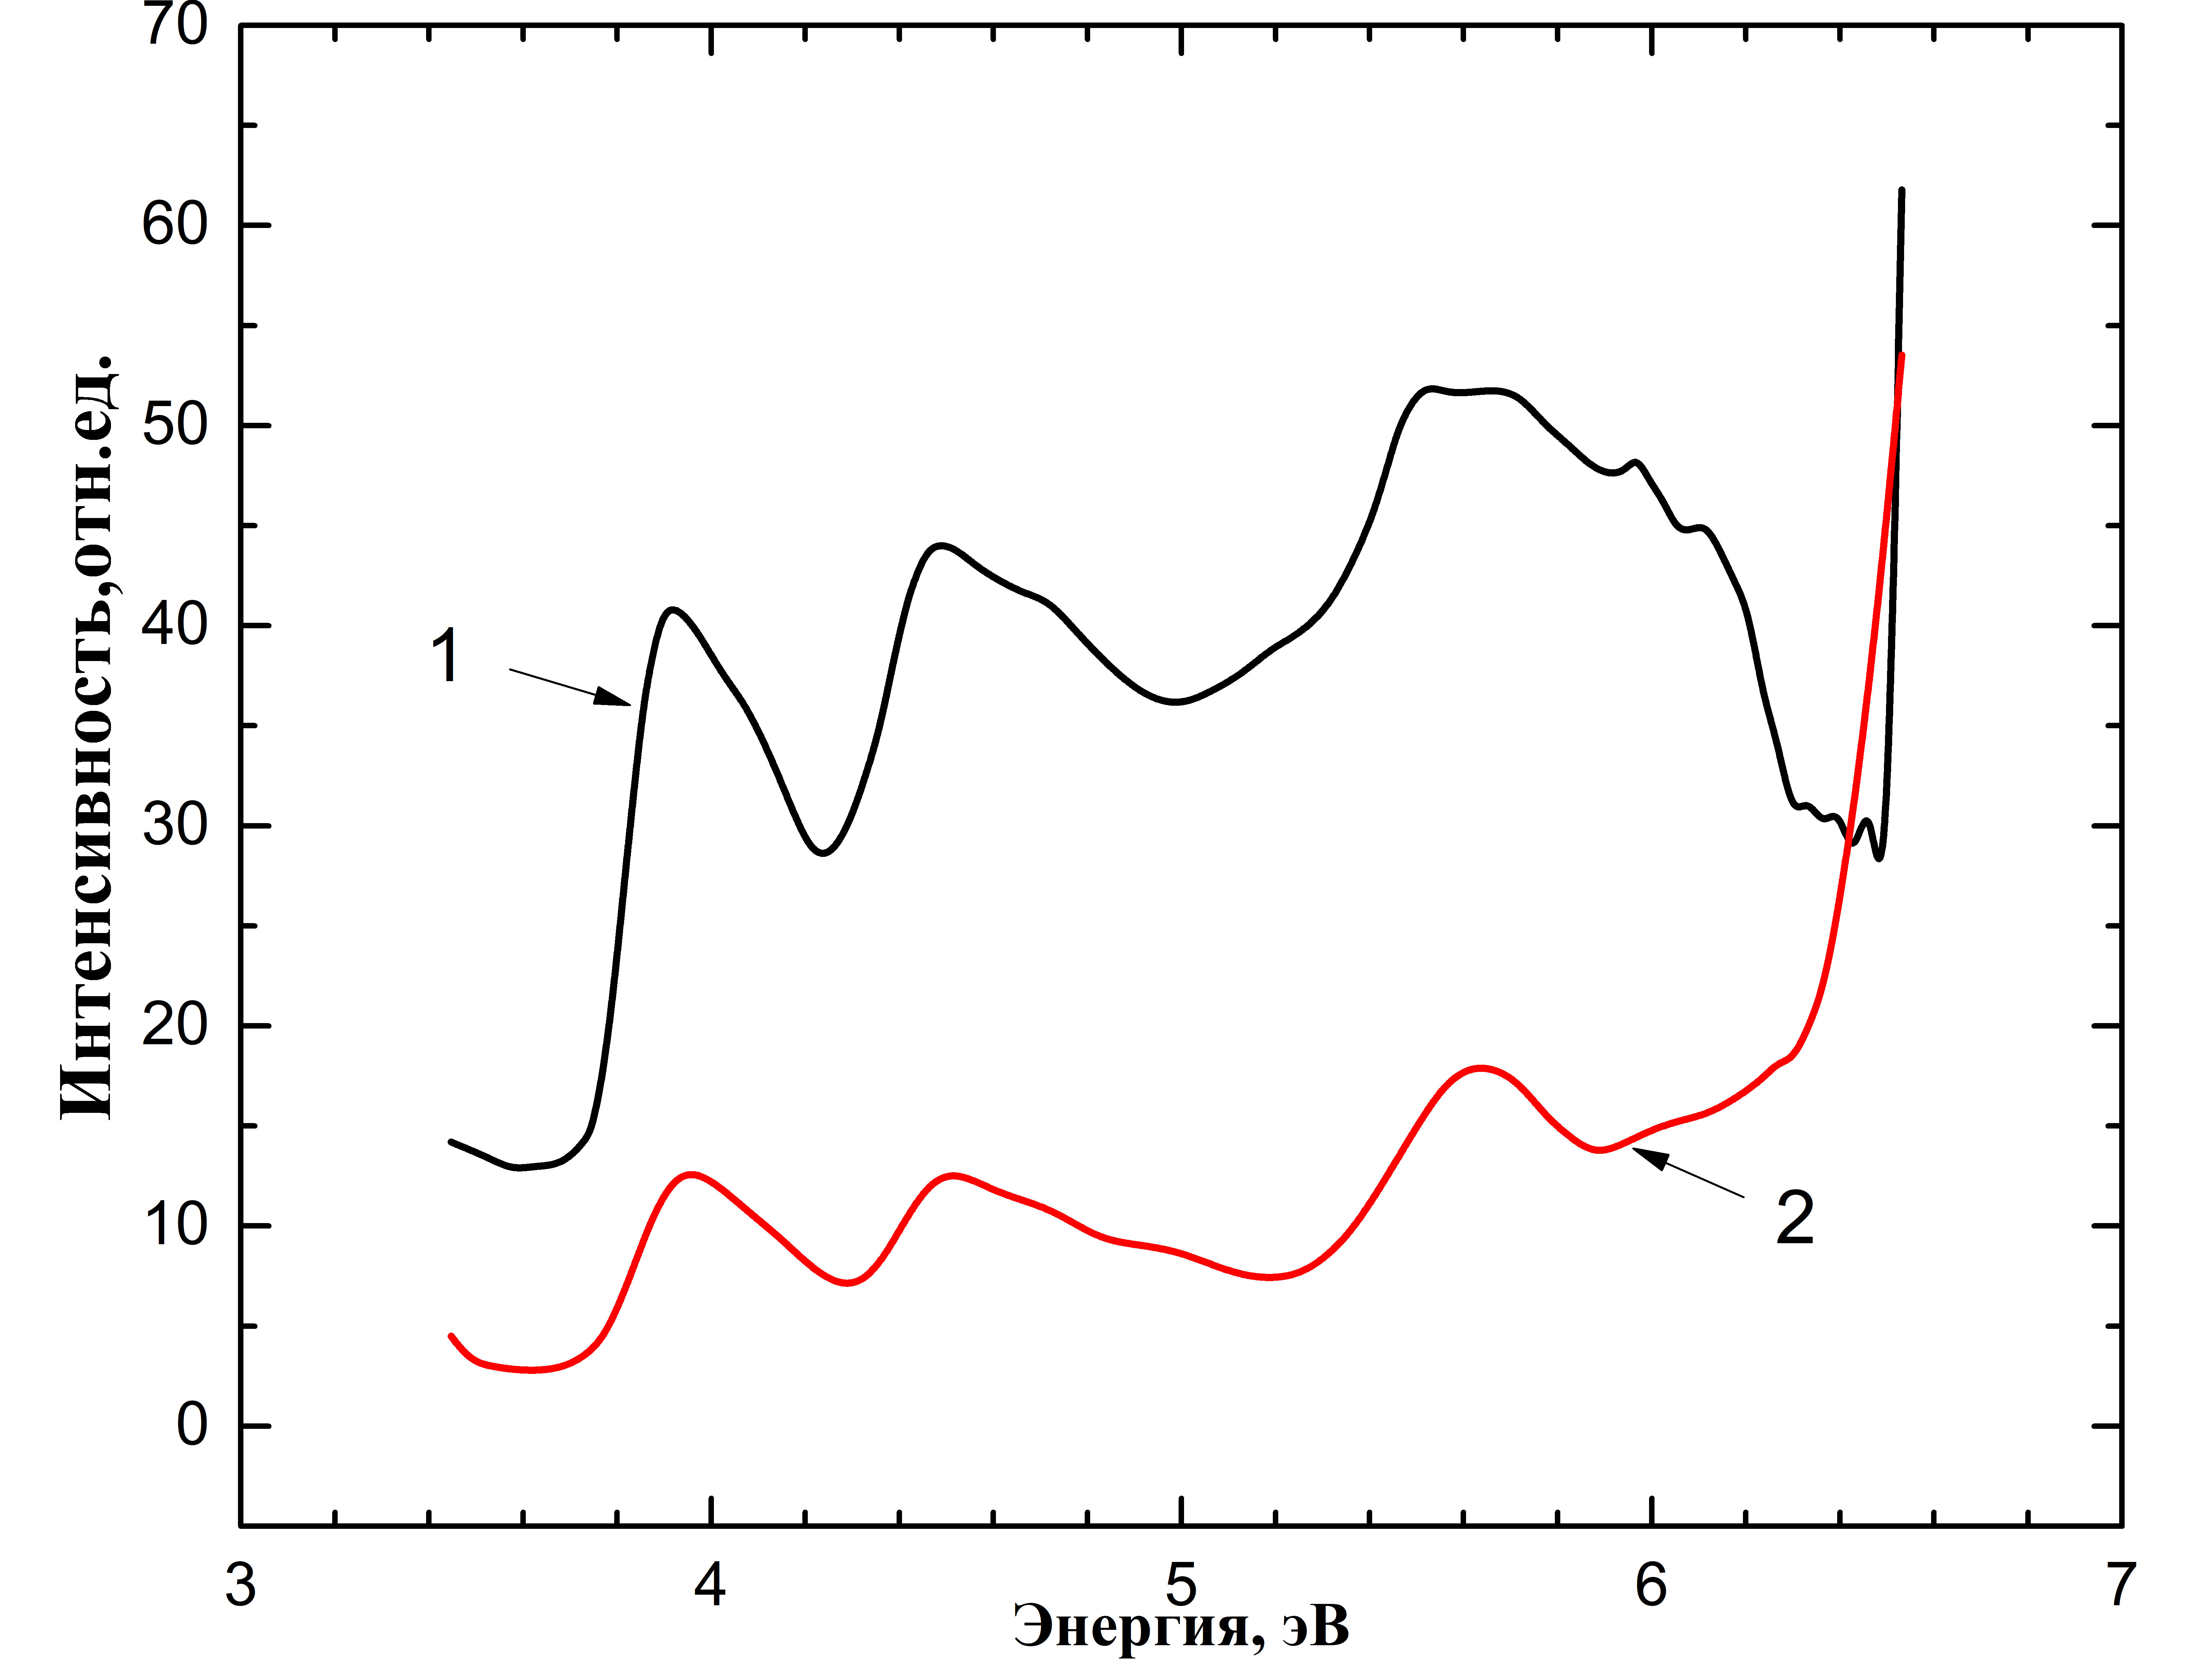

1 – для ${BaSO}_{4}-Mn$; 2 – ${CaSO}_{4}-Mn$

Рисунок 4.19 – Спектры возбуждения полосы излучения 2,3 эВ при температуре 80 К

Примечание – Составлен по источнику [115, p. 1060]

На рисунке 4.20 показаны спектры возбуждения рекомбинационного излучения 3,1 эВ (кривая 1) и 2,75 эВ (кривая 2) для порошка ${BaSO}_{4}-Mn$. Полосы возбуждения находятся в спектральной области $\sim$4,0 эВ и $\sim$4,5 эВ, они схожи с беспримесными образцами ${CaSO}_{4}$ и ${BaSO}_{4}$, но имеют повышенную интенсивность полос.

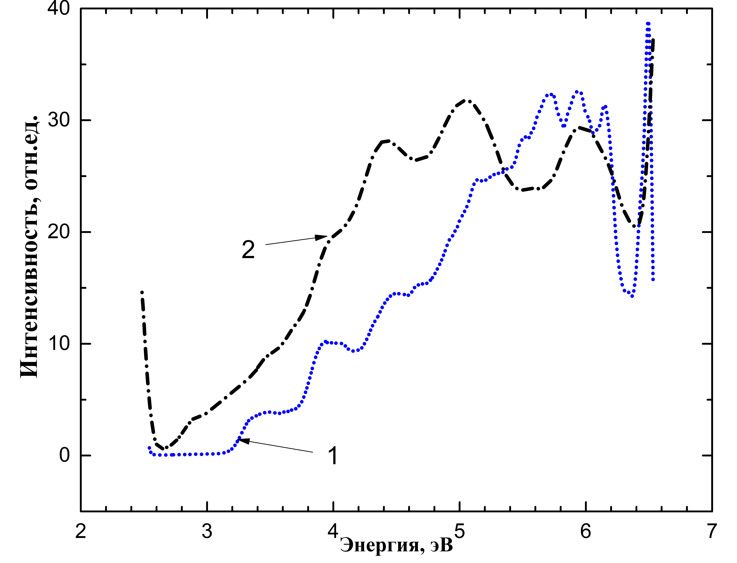

1 – для полосы 3,1 эВ; 2 – для полосы 2,75 эВ

Рисунок 4.20 – Спектры возбуждения полос излучения ${BaSO}_{4}-Mn$ при температуре 80 К

Примечание – Составлен по источнику [115, p. 1060]

Экспериментально показано, что возбуждение рекомбинационного излучения электронно-дырочного центра захвата при 4,0 эВ и 4,5 эВ в ${CaSO}_{4}$ и ${BaSO}_{4}$ совпадает с энергией возбуждения примеси ${Mn}^{2+}$ в этих матрицах.
На рисунке 4.21 представлена температурная зависимость полосы излучения 2,3 эВ примеси ${Mn}^{2+}$ и полос рекомбинационного излучения 2,95 и 3,1 эВ. Полосы возбуждались фотонами с энергией в 4,5 эВ и 5,6-5,9 эВ для ${CaSO}_{4}-Mn$ и ${BaSO}_{4}-Mn.$ Из рисунка можно увидеть, что:
а) в кристаллах ${CaSO}_{4}-Mn$ и ${BaSO}_{4}-Mn$ полосы излучения ∼3,1 эВ и 2,95 эВ стабильны до температуры 200-220 К (кривая 4,2). Начиная от температуры 200-220 К интенсивность полосы излучения начинает спадать. Предпологается, что начиная с этой температуры происходит делокализация электрона из центров захвата ${Mn}^{+}$, а интенсивность полосы рекомбинационного излучения уменьшается экспоненциально до минимального значения;
б) от центров захвата ${Mn}^{+}-{SO}_{4}^{-}$ электрон ионизуется по реакции: ${Mn}^{+}→e^{-}→{Mn}^{2+}$ – восстанавливается примесь ${Mn}^{2+}$ (кривые 1 и 3); увеличивается интенсивность полосы излучения ∼2,3 эВ, которая соответствует излучению ${Mn}^{2+}$. Увеличение интенсивности излучения примеси ${Mn}^{2+}$в области температур 350-360 К связано с делокализацией дырок ${SO}_{4}^{-}$ от ${Mn}^{3+}-$центров (${Mn}^{2+}-{SO}_{4}^{-}$).

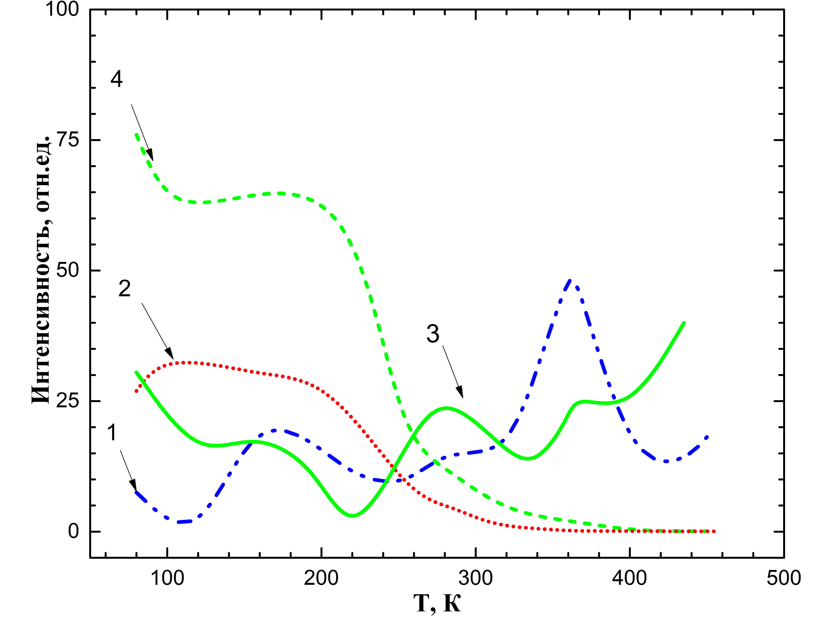

– при условиях: 1) 2,3 эВ при возбуждении 5,9 эВ в ${CaSO}_{4}-Mn$; 2) 2,95-3,1 эВ при возбуждении 4,5 эВ в${CaSO}_{4}-Mn$; 3) 2,3-3,1 эВ при возбуждении 5,9 эВ в ${BaSO}_{4}-Mn$; 4) 2,95-3,1 эВ при возбуждении 4,5 эВ ${BaSO}_{4}-Mn$

Рисунок 4.21 – Температурная зависимость для полос излучений

Примечание – Составлен по источнику [115, p. 1060]

Таким образом, на основе измерения спектров возбуждения длинноволнового рекомбинационного излучения при 3,0-3,1 эВ и 2,6-2,7 эВ было показано, что эти полосы излучения возбуждаются при энергиях фотонов 4,5 эВ, 4,0 эВ и 3,35 эВ. При обратном возбуждении образцов ${CaSO}_{4}$ и ${BaSO}_{4}$ с наведенными центрами захвата при 4,5 эВ и 4,0 эВ, заново выявляются длинноволновые рекомбинационные излучения. На основе экспериментальных фактов предложен механизм формирования и зонная схема расположения локальных состояний для электронных и дырочных центров захвата. При захвате электронов анионными комплексами или при переносе заряда $O^{2-}-{SO}_{4}^{2-}$ от возбужденного анионного комплекса ${SO}_{4}^{2-}$ к соседнему анионному комплексу создаются электронные центры захвата по реакции ${SO}_{4}^{2-}+e^{-}→{SO}_{4}^{3-}$. Дырочная компонента возбуждения локализуется в виде радикала ${SO}_{4}^{-}$. В работе авторов [102, p. 6084] создание радикала в облученных сульфатах ${SO}_{4}^{3-}$ показано методом ЭПР. Таким образом формируются электронные и дырочные центры захвата в виде ${SO}_{4}^{3-}-{SO}_{4}^{-}$. Центрам захвата соответствует рекомбинационное излучение при 2,95 эВ и 3,1 эВ.
Существование дырок на разных локальных состояниях от потолка валентной зоны предсказывались на основании теоретических расчетов авторов [110, p. 8310], которые показали, что основное состояние неспаренного электрона в радикале ${SO}_{4}^{-}$ будет отличаться в разных кристаллографических направлениях (a, b, c). Также имеются экспериментальные данные о том, что сгенерированные дырки ${SO}_{4}^{-}$ двух типов в ${CaSO}_{4 }$термически делоколизуются в разных температурных интервалах с разной энергией активации [14, p. 2485]. Все эти данные указывают на существование трех локальных состояний от потолка валентной зоны, соответствующие локализованным дыркам ${SO}_{4}^{-}$ разных кристаллографических направлений в области прозрачности кристалла. Соответственно, сгенерированные дырки локализуются на разных растояниях от локального уровня электронных центров захвата ∼3,35 эВ, ∼4,0 эВ и ∼4,5 эВ.
На основании результатов, полученных на беспримесных кристаллах, можно проанализировать механизмы создания электронно-дырочных центров захвата в примесных кристаллах ${CaSO}_{4}-Mn$ и ${BaSO}_{4}-Mn$.
В облученных кристаллах ${CaSO}_{4}-Mn$ и ${BaSO}_{4}-Mn$ в спектральной области 2,9-3,17 эВ, соответствующей появлению рекомбинационных излучений, обнаруживаются две полосы рекомбинационного излучения при ∼2,95 эВ и ∼3,1 эВ (рисунки 4.17, 4.18). Исследования показали, что рекомбинационные полосы излучения ∼3,1эВ и 2,95 эВ связаны с образованием собственных электронно-дырочных центров захвата ${SO}_{4}^{3-}-{SO}_{4}^{-}$ и примесных электронно-дырочных центров захвата в кристаллах ${CaSO}_{4}-Mn$ и ${BaSO}_{4}-Mn$. Предполагается, что, во время возбуждения в фундаментальной области спектра, созданные электроны захватываются примесями ${Mn}^{2+}$, дырка локализуется в виде радикала ${SO}_{4}^{-}$. При этом, по реакции ${Mn}^{2+}+e^{-}→{Mn}^{+}$ образуются примесные электронно-дырочные центры захвата ${Mn}^{+}-{SO}_{4}^{-}$. Экспериментально определенная энергия между локальными состояниями центров захвата ${Mn}^{+}-{SO}_{4}^{-}$, равная ∼4,0 эВ и ∼4,5 эВ, характерна для собственных электронно-дырочных центров захвата ${SO}_{4}^{3-}-{SO}_{4}^{-}$. Отсюда вытекает вывод, что в дозиметрических кристаллах и люминофорах с примесью, собственные электронные и дырочные центры захвата образуются вблизи примеси. Образуются комбинированное излучательные электронные состояния состоящие из собственных излучательных состояний электронно-дырочных центров захвата ${SO}_{4}^{3-}-{SO}_{4}^{-}$ и примесных излучательных состояний электронно-дырочных центров захвата (${Mn}^{+}-{SO}_{4}^{-}$) при 2,95 – 3,1 эВ при низких температурах 80 К.
Из рисунков 4.19 и 4.20 следует, что излучательное состояние рекомбинационного излучения матрицы при 3,1 эВ и 2,95 эВ и излучательное состояние примесных электронно-дырочных центров захвата возбуждаются при одинаковых энергиях 4,0 эВ и 4,5 эВ. Во время термической или оптической стимуляции ${Mn}^{+}$ или ${SO}_{4}^{3-}$ ионизуются, т.е. электрон рекомбинирует с дыркой $({SO}_{4}^{-}$) локализованного вблизи иона ${Mn}^{2+}$, энергия рекомбинационного процесса передается примесям.
Экспериментально показано, что примесное или рекомбинационное излучение ∼3,1 эВ и ∼2,95 эВ возбуждаются при одинаковых энергиях ∼4,0 эВ и ∼4,5 эВ. Закономерность образования электронных и дырочных центров захвата с такими расположениями в локальных состояниях в области прозрачности матрицы, должны быть характерной особенностью сульфатов щелочных и щелочноземельных металлов. Формирование в чистых и примесных сульфатах электронных центров захвата Tl⁰, Cu⁰, ${SO}_{4}^{3-}$ и ${Mn}^{+}$, приблизительно, на одинаковых энергетических локальных состояниях 2,95-3,17 эВ, является специфической особенностью для этих матриц.

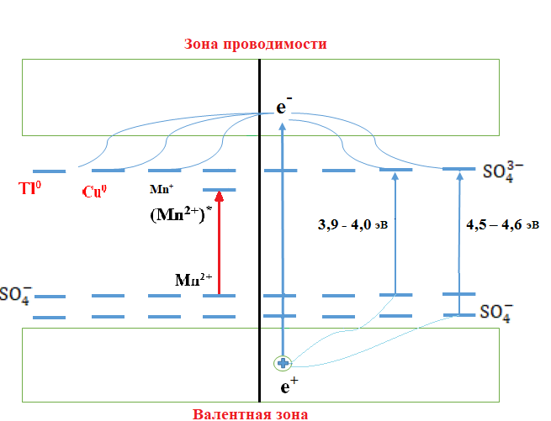

Рисунок 4.22 – Зонная схема примесных и собственных электронных и дырочных центров захвата.

Таким образом, впервые показано, что в ${CaSO}_{4}-Mn$ и ${BaSO}_{4}-Mn$ передача энергии от матрицы к примесям осуществляются в момент переноса заряда от возбужденного анионного комплекса в комбинированное излучательное состояние 3,0-3,15 эВ образованных из собственных и примесных электронно-дырочных центров захвата. Они образуют электронные центры захвата комплиментарные с дырочными центрами захвата, локализованных вблизи основного состояния ${Mn}^{2+}$. Выяснено, что во время облучения сульфатов возбужденные анионные комплексы в результате переноса заряда от матрицы к введенным примесям ${Tl}^{+}, {Cu}^{+}, {Mn}^{2+},$ возникающие у них комбинированная излучательная состояния 3,0-3,15 эВ занимают такие же энергетические уровни, как и у собственного электронного центра захвата ${SO}_{4}^{3-}$ матрицы при 3,0-3,15 эВ.

ЗАКЛЮЧЕНИЕ

Результаты исследований, полученные при выполнении диссертационной работы позволили решить научную задачу, которая заключалась в исследовании механизмов создания собственных и примесных электронно-дырочных центров захвата в криссталлических порошках ${Na}_{2}{SO}_{4}, {Li}_{2}{SO}_{4}, {CaSO}_{4}$ и ${BaSO}_{4}$ активированные ионами ${Mn}^{2+}$и ${Dy}^{3+}$. В люминофорах ${Na}_{2}{SO}_{4}-Mn,{ Na}_{2}{SO}_{4}-Dy$, ${CaSO}_{4}-Mn,и {BaSO}_{4}-Mn$ было показано, что передача энергии от матрицы к излучателям осуществляется в результате переноса заряда от возбужденного анионного комплекса $O^{2-}-{SO}_{4}^{3-}$ или ${Mn}^{2+}$ к соседним анионным комплексам или примесям.
На основании впервые полученных экспериментальных результатов диссертационной работы сформулированы следующие выводы:
- На основании измерения спектров возбуждения длинноволновых рекомбинационных излучений при 3,0-3,1 эВ и 2,6-2,7 эВ в кристаллах ${Li}_{2}{SO}_{4}$ и ${Na}_{2}{SO}_{4}$ показаны, что эти полосы возбуждаются при энергиях фотона 3,95-4,0 эВ и 4,45-4,52 эВ. Величина этой энергии соответствует энегии возбуждения между локальными состояниями наведенных электронных и дырочных центров захвата ${SO}_{4}$³⁻-${SO}_{4}$⁻.
- Впервые показано, что в ${Na}_{2}{SO}_{4}-Mn$ и ${Na}_{2}{SO}_{4}-Dy$ передача энергии от матрицы к примесям осуществляется в момент переноса заряда от возбужденного анинного комплекса ${SO}_{4}^{2-}$ к $O^{2-}-{Mn}^{2+}$ и $O^{2-}-{Dy}^{3+}$. В результате образуются примесные электронные центры захвата ${Mn}^{+}-{SO}_{4}^{-}$ и ${Dy}^{2+}-{SO}_{4}^{-}$.
- Показано, что в ${СaSO}_{4}$ и ${BaSO}_{4}$ электронно-дырочные центры захвата ${SO}_{4}^{3-}-{SO}_{4}^{-}$ создаются в результате переноса заряда от возбужденного анионного комплекса ($O^{2-}-{SO}_{4}^{2-}$) к соседнему аниону или при захвате электрона анионным комплексом ${SO}_{4}^{2-}$.
- Показано, что в люминофорах ${СaSO}_{4}-Mn$ и ${BaSO}_{4}-Mn$ энергия от матрицы к примесям передается в момент переноса заряда от возбужденного анионного комплекса к комбинированному излучательному электронному состоянию 2,95-3,15 эВ образованного из электронных излучательных состояний центров захвата ${Mn}^{+}-{SO}_{4}^{-}$ и ${SO}_{4}^{3-}-{SO}_{4}^{-}$.
- Собственное рекомбинационное излучение при 2,95-3,1 эВ и примесное излучение при 1,85 эВ возбуждаются в одних и тех же интервалах энергии, распадаются при температурах 130-150 К и 280-350 К.
- Излучательные электронные состояния примесей ${Tl}^{0}, {Cu}^{0}, {Mn}^{0}$ в матрицах сульфатов при 3,0-3,15 эВ занимают аналогичные энергетические уровни, что и собственные электронные центры захвата при 3,0-3,15 эВ.
- Экспериментально показано, что в облученных люминофорах во время облучения УФ фотонами анионные комплексы возбуждаются вблизи примесей.
Запланированные задачи диссертационной работы выполнены полностью, результаты исследовании интерпретированы и анализированы совместно с научными консультантами.
Полученные результаты и выводы не противоречат основным положениям физики конденсированного состояния.

CПИСОК ИСПОЛЬЗОВАННЫХ ИСТОЧНИКОВ

- Albright J.G. The crystal structure of lithium sulphate // Zeitschrift für Kristallographie-Crystalline Materials. – 1933. – Vol. 84, №1-6. – P. 150-158.
- Aliev A.R. et al. Structural State Preceding the First-Order Phase Transition of Li₂SO₄ // Inorganic Materials. – 2020. – Vol. 56. – P. 265-269.
- Mata J. et al. X-ray structural characterization, Raman and thermal analysis of LiNaSO₄. The phase diagram of the Li₂SO₄-Na₂SO₄ system // Journal of Physics: Condensed Matter. – 2002. – Vol. 14, №20. – P. 5211-1-5211-11.
- Rao C.N.R., Prakash B. Crystal structure transformation in inorganic sulfates, phosphates, perchlorates, and chromates. – Kanpur, 1975. – 44 p.
- Mehrotra B.N. The crystal structure of Na₂SO₄III // Zeitschrift für Kristallographie-Crystalline Materials. – 1981. – Vol. 155, №3-4. – P. 159-163.
- Ruben H.W. et al. Crystal structure and entropy of sodium sulfate decahydrate // Journal of the American Chemical Society. – 1961. – Vol. 83, №4. – P. 820-824.
- Kamburov S. et al. Similarities and peculiarities between the crystal structures of the hydrates of sodium sulfate and selenate // Acta Crystallographica Section B: Structural Science, Crystal Engineering and Materials. – 2014. – Vol. 70, №4. – P. 714-722.
- Schultz H. et al. Potassium compounds // In book: Ullmann's Encyclopedia of Industrial Chemistry. – Weinheim, 2000. – P. 639-704.
- Van den Berg A. J., Tuinstra F. The space group and structure of α-K₂SO₄ // Acta Crystallographica Section B: Structural Crystallography and Crystal Chemistry. – 1978. – Vol. 34, №11. – P. 3177-3181.
- Ojima K., Nishihata Y., Sawada A. Structure of potassium sulfate at temperatures from 296 K down to 15 K // Acta Crystallographica Section B: Structural Science. – 1995. – Vol. 51, №3. – P. 287-293.
- Fukami T. et al. Synthesis, crystal structure, and thermal properties of CaSO₄· 2H₂O single crystals // International journal of chemistry. – 2015. – Vol. 15, №2. – P. 12-20.
- Cheng G.C.H., Zussman J. The crystal structure of anhydrite (CaSO₄) // Acta Crystallographica. – 1963. – Vol. 16, №8. – P. 767-769.
- Morikawa H. et al. Anhydrite: a refinement // Acta Crystallographica Section B: Structural Crystallography and Crystal Chemistry. – 1975. – Vol. 31, №8. – P. 2164-2165.
- Danby R.J. et al. ESR of thermoluminescent centres in CaSO₄ single crystals // Journal of Physics C: Solid State Physics. – 1982. – Vol. 15, №11. – P. 2483-2493.
- Krystek M. ESR measurements from X-ray irradiated BaSO₄ single crystals // Physica status solidi (a). – 1980. – Vol. 57, №1. – P. 171-178.
- Blasse G. Influence of crystal structure on luminescence // Materials Research Bulletin. – 1968. – Vol. 3, №10. – P. 807-815.
- Boiaryntseva I.A., Gektin A.V., Shiran N.V. Effect of crystal structure on the luminescence properties of CaF₂-PrF₃ solid solutions // Inorganic materials. – 2013. – Vol. 49. – P. 209-213.
- Siqueira K.P.F. et al. Influence of crystalline structure on the luminescence properties of terbium orthotantalates // Journal of luminescence. – 2013. – Vol. 138. – P. 133-137.
- Zheng M. et al. Recent progress of effect of crystal structure on luminescence properties of Ce³⁺–Eu²⁺ Co-doped phosphors // RSC advances. – 2021. – Vol. 11, №42. – P. 26354-26367.
- Tamura S. et al. Effects of crystal Structure on Up-conversion luminescence in Er³⁺/Yb³⁺ Co-doped SrTa₄O₁₁ // Chemistry Letters. – 2018. – Vol. 47, №10. – P. 1282-1284.
- Bishop D.M., Randič M., Morton J.R. Electronic structure of sulfate, thiosulfate, and related ions. I. Calculation of molecular orbital energy levels //The Journal of Chemical Physics. – 1966. – Vol. 45, №6. – P. 1880-1885.
- Höjer G., Meza-Höjer S., de Pedrero G.H. A CNDO study of the electronic structure of oxyanions XO_{4n}− with X= Si, P, S, Cl, Ge, As, Se and Br //Chemical Physics Letters. – 1976. – Vol. 37, №2. – P. 301-306.
- Stefanovich E. et al. Modification of the INDO calculation scheme and parametrization for ionic crystals //physica status solidi (b). – 1990. – Vol. 160, №2. – P. 529-540.
- Kityk I.V., Anrievskii B.V., Yuvshenko V.O. Band energy calculation and optical constants of K₂SO₄ single crystals // Physica status solidi (b). – 1994. – Vol. 182, №2. – P. K79-K83.
- Andriyevsky B. et al. Electronic band structure and influence of uniaxial stresses on the properties of K₂SO₄ crystal: ab initio study // Computational materials science. – 2013. – Vol. 79. – P. 442-447.
- Matviiv R.B. et al. Structure, refractive and electronic properties of K₂SO₄: Cu²⁺ (3%) crystals // Current Applied Physics. – 2021. – Vol. 21. – P. 80-88.
- Nagabhushana H. et al. Hydrothermal synthesis and characterization of CaSO4 pseudomicrorods // Philosophical magazine letters. – 2010. – Vol. 90, №4. – P. 289-298.
- Kityk I.V., Kasperczyk J., Andrievskii B.V. Energy band structure of KLiSO₄ single crystals // Physics Letters A. – 1996. – Vol. 216, №1-5. – P. 161-166.
- Shchepanskyi P.A. et al. Energy band structure and optical properties of LiNaSO₄ crystals // Optics and Spectroscopy. – 2018. – Vol. 125. – P. 353-357.
- Shchepanskyi P. et al. The influence of partial isomorphic substitution on electronic and optical parameters of ABSO- group crystals // Acta Physica Polonica A. – 2018. – Vol. 133, №4. – P. 819-823.
- Andrievskii B.V., Romanyuk N.A. Band structure of KLiSO₄ single crystals // Opt. Spectrosc. – 1987. – №63. – Р. 123.
- Stadnyk V.Y. et al. Band structure and birefringence of LiRbSO₄ crystals // Optics and Spectroscopy. – 2016. – Vol. 121. – P. 283-288.
- Zhuravlev Y.N., Zhuravleva L.V., Poplavnoy A.S. Electronic structure of alkali metal sulfates // Russian physics journal. – 2003. – Vol. 46. – P. 75-80.
- Vidya Y.S., Lakshminarasappa B.N. The effect of isovalent and hypervalent ion doping on the structural and luminescence properties of sodium sulfate // Materials Research Express. – 2014. – Vol. 1, №1. – P. 015907.
- P. Rowlands A. et al. Spectrally resolved luminescence of undoped and Dy³⁺ doped Na₂SO₄ // Radiation protection dosimetry. – 2002. – Vol. 100, №1-4. – P. 55-59.
- Townsend P.D., Rowlands A.P., Corradi G. Thermoluminescence during a phase transition // Radiation measurements. – 1997. – Vol. 27, №1. – P. 31-36.
- Taide S.T., Ingle N.B., Omanwar S.K. Characterization and photoluminescence studies of Dy³⁺ doped Na₂SO₄ phosphor prepared by re-crystallization method. IOSR // J Appl Phys. – 2015. – Vol. 7. – P. 27-32.
- Sidike A. et al. Photoluminescence spectra of thenardite Na₂SO₄ activated with rare-earth ions, Ce³⁺, Sm³⁺, Tb³⁺, Dy³⁺ and Tm³⁺ // Journal of Luminescence. – 2011. – Vol. 131, №9. – Р. 1840-1847.
- Vidya Y.S., Lakshminarasappa B.N. Influence of Li⁺ and Dy³⁺ on structural and thermoluminescence studies of sodium sulfate // Applied Physics A. – 2015. – Vol. 118. – P. 249-260.
- Vidya Y. S., Lakshminarasappa B. N. Influence of rare earth doping on microstructure and luminescence behaviour of sodium sulphate // Indian Journal of Materials Science. – 2014. – Vol. 2014. – Р. 675417-1-675417-8.
- Sidike A. et al. Photoluminescence properties of thenardite activated with Eu // Journal of luminescence. – 2009. – Vol. 129, №11. – P. 1271-1275.
- Tsvetkov V.B. et al. Growth of Yb: Na₂SO₄ crystals and study of their spectral–luminescent characteristics // Quantum Electronics. – 2019. – Vol. 49, №11. – P. 1008-1010.
- Rahman A.Z. M.S. et al. Irradiation-induced valence conversion of samarium ions in Na₂SO₄ // Applied Physics A. – 2013. – Vol. 111. – P. 587-591.
- Gaikwad S. et al. Luminescence of Cu⁺ in Na₂SO₄ // Indian Journal of Pure & Applied Physics. – 2013. – Vol. 51, №4. – Р. 235-240.
- Gaikwad S. et al. Optically stimulated luminescence in doped K₃Na(SO₄)₂ phosphors // Radiation Measurements. – 2016. – Vol. 93. – T. 20-27.
- Puppalwar S.P., Dhoble S.J., Kumar A. Improvement of photoluminescence of Cu⁺ ion in Li₂SO₄ // Luminescence. – 2011. – Vol. 26, №6. – P. 456-461.
- Yerpude A.N. et al. Effect of Mg and P ions on photoluminescence characteristics of Li₂SO₄: Cu phosphor // Indian Journal of Pure & Applied Physics. – 2009. – Vol. 47. – P. 447-449.
- Najar F.A. et al. Growth and Various Characterizations of Lithium Sulfate Monohydrate Single Crystals after Eu³⁺ and Tb³⁺ Ion Doping // Crystal Research and Technology. – 2020. – Vol. 55, №12. – P. 2000075-1-2000075-8.
- Taikar D.R., Tamboli S., Dhoble S.J. Synthesis and photoluminescence properties of Li₂SO₄: RE (RE= Eu³⁺, Tb³⁺, Gd³⁺ and Ce³⁺) phosphors // Optik. – 2017. – Vol. 139. – P. 111-122.
- Dhoble S.J., Shahare D.I., Moharil S.V. Synthesis and characterization of Li₂SO₄: P, RE (RE= Dy or Eu), low Z, TLD phosphors // Physica status solidi (a). – 2003. – Vol. 198, №1. – P. 183-187.
- Bahl S. et al. Characterization and luminescence studies of Eu doped Barite nanophosphor // Journal of luminescence. – 2014. – Vol. 149. – P. 176-184.
- Hussain T. et al. Thermoluminescence properties of nanocrystalline BaSO4 doped with Eu²⁺ produced by solid state combustion synthesis // Radiation Physics and Chemistry. – 2021. – Vol. 186. – P. 109531-1-109531-5.
- Raheja K. et al. Optimization and thermoluminescence study of the nanophosphor BaSO₄: Eu // AIP Conference Proceedings. – 2017. – Vol. 1832, №1. – P. 050044-1-050044-3.
- Varalakshmi S., Lakshmanan A. Photoluminescence and thermoluminescence studies in BaSO₄: Eu // Journal of Luminescence. – 2022. – Vol. 251. – P. 119114.
- Bhatt B.C. et al. Optically stimulated luminescence (OSL) and thermally assisted OSL in Eu²⁺–Doped BaSO₄ phosphor // Radiation measurements. – 2014. – Vol. 64. – P. 35-43.
- Patle A. et al. Development of europium doped BaSO₄ TL OSL dual phosphor for radiation dosimetry applications // AIP Conference Proceedings. – AIP Publishing LLC, 2015. – Vol. 1675, №1. – P. 020026.
- Pandey A. et al. Nanocrystalline Europium doped barium sulphate as an energy independent thermoluminescent dosimeter // AIP Conference Proceedings. – AIP Publishing LLC, 2017. – Vol. 1832, №1. – P. 050034-1-050034-3.
- Rani R.S., Lakshmanan A. The role of anion and cation vacancies in the thermoluminescence and photoluminescence processes of BaSO₄:Eu²⁺ // Journal of Luminescence. – 2016. – Vol. 174. – P. 63-69.
- Rani R.S. et al. Role of flux and co-dopants on the luminescent properties of BaSO₄:Eu²⁺ phosphor synthesized by co-precipitation route // Radiation Effects and Defects in Solids. – 2017. – Vol. 172, №5-6. – P. 379-397.
- González P.R. et al. Effect of thermal treatment on TL response of CaSO₄: Dy obtained using a new preparation method // Applied Radiation and Isotopes. – 2013. – Vol. 75. – P. 58-63.
- Hernandez-Medina A., Negron-Mendoza A., Ramos-Bernal S. Temperature effect during the gamma irradiation of CaSO₄: Dy // Radiation measurements. – 2010. – Vol. 45, №3-6. – P. 586-588.
- Lakshmanan A.R. et al. Luminescence in CaSO₄: Dy phosphor-dependence on grain agglomeration, sintering temperature, sieving and washing // Journal of Physics D: Applied Physics. – 2002. – Vol. 35, №4. – P. 386.
- Mandlik N. et al. Thermoluminescence studies of CaSO₄: Dy nanophosphor for application in high dose measurements // Applied Radiation and Isotopes. – 2019. – Vol. 148. – P. 253-261.
- Kafadar V.E., Majeed K.F. The effect of heating rate on the dose dependence and thermoluminescence characteristics of CaSO₄: Dy (TLD-900) // Thermochimica Acta. – 2014. – Vol. 590. – P. 266-269.
- Nuraeni N. et al. Preliminary studies of thermoluminescence dosimeter (TLD) CaSO₄: Dy synthesis // Journal of Physics: Conference Series. – IOP Publishing, 2017. – Vol. 877, №1. – P. 012065-1-012065-6.
- Salah N. et al. TL and PL studies on CaSO₄: Dy nanoparticles // Radiation Measurements. – 2006. – Vol. 41, №1. – P. 40-47.
- Yatsui T. et al. Observation of size-dependent features in the photoluminescence of zinc oxide nanocrystallites by near-field ultraviolet spectroscopy // Applied physics letters. – 2002. – Vol. 80, №8. – P. 1444-1446.
- Qu S.C. et al. Photoluminescence properties of Eu³⁺-doped ZnS nanocrystals prepared in a water/methanol solution // Applied physics letters. – 2002. – Vol. 80, №19. – P. 3605-3607.
- Pandey A. et al. Thermoluminescence characteristics of K₂Ca₂(SO₄)₃ doped with rare earths Eu and Dy // Journal of Physics D: Applied Physics. – 2002. – Vol. 35, №12. – P. 1330-1333.
- Gong X. et al. Effect of γ-ray irradiation on structures and luminescent properties of nanocrystalline MSO₄:xEu³⁺ (M= Ca, Sr, Ba; x= 0.001–0.005) // Journal of Physics and Chemistry of Solids. – 2000. – Vol. 61, №1. – P. 115-121.
- Bahl S., Lochab S.P., Kumar P. CaSO₄: Dy, Mn: A new and highly sensitive thermoluminescence phosphor for versatile dosimetry // Radiation Physics and Chemistry. – 2016. – Vol. 119. – P. 136-141.
- Bakshi A.K. et al. EPR-TL correlation studies on Bi co-doped CaSO₄: Dy phosphor // Applied Radiation and Isotopes. – 2011. – Vol. 69, №1. – P. 254-260.
- Jose M.T., Madhusoodanan U., Lakshmanan A.R. Influence of (group IIB) codopants on the thermostimulated luminescence sensitivity of CaSO₄: Dy/Tm // Journal of Physics D: Applied Physics. – 2001. – Vol. 34, №5. – P. 717-1-717-6.
- Madhusoodanan U. et al. New thermostimulated luminescence phosphors based on CaSO₄: Ag, RE // Journal of luminescence. – 2000. – Vol. 87. – P. 1300-1302.
- Maghrabi M. et al. Luminescence spectra of CaSO₄ with Ce, Dy, Mn and Ag codopants // Journal of Physics D: Applied Physics. – 2000. – Vol. 33. – №. 5. – P. 477.
- Salah N. Thermoluminesence of gamma rays irradiated CaSO₄ nanorods doped with different elements // Radiation Physics and Chemistry. – 2015. – Vol. 106. – P. 40-45.
- Azorin J. Preparation methods of thermoluminescent materials for dosimetric applications: An overview // Applied Radiation and Isotopes. – 2014. – Vol. 83. – P. 187-191.
- Rivera-Montalvo T. et al. Preparation of CaSO₄ // Applied Radiation and Isotopes. – 2010. – Vol. 68, №4-5. – P. 623-625.
- Mayanov E.P., Gasanov A.A., Naumov A.V. The Czochralski Method (cz): History and Development // Materials of Electronics Engineering. – 2018. – Vol. 19, №1. – P. 59-70.
- Цветков В.Б. и др. Выращивание монокристаллов Na₂SO₄: Yb и исследование их спектрально-люминесцентных характеристик // Квантовая электроника. – 2019. – Т. 49, №11. – С. 1008-1010.
- Pfann W.G. Principles of zone-melting // JOM. – 1952. – Vol. 4, №7. – P. 747-753.
- Chand S., Mehra R., Chopra V. Recent developments in phosphate materials for their thermoluminescence dosimeter (TLD) applications // Luminescence. – 2021. – Vol. 36, №8. – P. 1808-1817.
- Duragkar A. et al. Versatility of thermoluminescence materials and radiation dosimetry–A review // Luminescence. – 2019. – Vol. 34, №7. – P. 656-665.
- Шаршеев К. Новые оптические материалы на основе монокристаллов сложных соединений щелочных металлов. – Каракол, 2010. – 256 с.
- А.С. 425420. Способ выращивания криссталов дигидрофосфата калия / И.В. Гаврилова, В.Б. Козин; опубл. 30.08.82, Бюл. №32. – 4 с.
- Петров Т.Г., Трейвус Е.Б., Пунин Ю.О. и др. Выращивание кристаллов из растворов. – Изд. 2-е, перер. и доп. – Л.: Недра, 1983. – 200 с.
- Климова А.Ю., Перекалина З.Б., Смирнова Н.Л. и др. Выращивание кристаллов КLiS(Сr)О₄ // Проблемы кристаллогии: сб. ст. – М.: МГУ, 1976. – С. 310-313.
- Перекалина З.Б., Климова А.Ю., Беляев Л.М. Оптическая активность КLiSO₄ с примесью хрома // Кристаллография. – 1978. – Т. 23, №1. – С. 124-127.
- Пустоваров В.А. Люминесценция твердых тел: учеб. пос. – Екатеринбург: Изд-во Урал. ун-та, 2017. – 128 с.
- Шварц К.К., Грант З.А., Межс Т.К. и др. Термолюминесцентная дозиметрия. – Рига: Зинатне, 1968. – 185 с.
- Иванов В.И. Курс дозиметрии. – М.: Энергоатом-издат, 1988. – 400 с.
- Штольц В., Бернхард Р. Дозиметрия ионизирующего излучения / пер. с нем. – Рига: Зинатне, 1968. – 142 с.
- Спектрофлуориметр СМ 2203//СИДТ 2.851.054 РЭ: руководство по эксплуатации // https://solar.by/spectrofluorimetr. 07.08.2023.
- Жаңылысов К.Б. Люминесценция и радиационные дефекты в сульфатах щелочноземельных металлов: дис. … док. PhD: 6D072300. – Нур-Султан, 2022. – 104 с.
- Кормильцев И.В., Сусляков Ю.В. Система автоматизированных измерений фотоэлектрических характеристик кристаллов и гетероструктур // Прикладная физика. – 2010. – №4. – С. 119-123.
- Мурадов В.Г. и др. Исследование спектров поглощения бензинов по сравнению с изооктаном в области 1090-1220 нм // Известия Самарского научного центра Российской академии наук. – 2002. – Т. 4, №2. – С. 315-318.
- Алексеева А.А. Русский язык: метод. пос. подготовлено в рамках реализации программы развития НИУ-НГУ на 2009-2018 гг. – Новосибирск, 2013. – 64 с.
- Денисенко В. Термопары: принципы применения, разновидности, погрешности измерений // Современные технологии автоматизации. – 2012. – №3. – С. 96-98.
- Садыкова Б.М. Люминесценция и радиационные дефекты в некоторых сульфатах щелочных металлов, облученных ультрафиолетовыми фотонами: дис. … док. PhD: 6D072300. – Нур-Султан, 2020. – 100 с.
- Бекмырза К.Ж. Рекомбинационные процессы и радиационные дефекты в облученных сульфатах щелочных металлов: дис. … док. PhD: 6D060400. – Астана, 2014. – 94 с.
- Nurakhmetov T.N., Zhunusbekov A.M., Kainarbay A.Zh., Daurenbekov D.H., Tolekov D.A., Sadykova B.M., Temirkulova N.I., Zhangylyssov K.B., Alibay T.T., Shamieva R.K., Manat A.A., Kabadulla T.M. Photoluminescence and thermoluminescence in a Li₂SO₄ crystall // Eurasian Journal of Physics and Functional Materials. – 2022. – Vol. 6, №2. – P. 132-138.
- Byberg J.R. O− detected by ESR as a primary electron‐excess defect in x‐irradiated K₂SO₄ // Journal of Chemical Physics. – 1986. – Vol. 84, №11. – P. 6083-6085.
- Nurakhmetov T.N., Salikhodzha Zh.M., Zhunusbekov A.M., Kainarbay A.Zh., Daurenbekov D.H., Alibay T.T., Sadykova B.M., Zhangylyssov K.B., Yussupbekova B.N., Tolekov D.A. Intrinsic emission and electron-hole trapping centers in irradiated Na₂SO₄ // Optik. – 2021. – Vol. 242. – P. 167081-1-167081-8.
- Nurakhmetov T.N. et al. Intrinsic luminescence in alkali metal sulfates // Journal of Luminescence. – 2016. – Vol. 171. – P. 9-12.
- Nurakhmetov T.N. et al. Radiation defects in alkali metal sulfates // Radiation Physics and Chemistry. – 2016. – Vol. 119. – P. 218-222.
- Nurakhmetov T.N. et al. Radiation defects in alkali metal sulfates irradiated by ultraviolet photons // Radiation Measurements. – 2016. – Vol. 90. – P. 64-67.
- Nurakhmetov T.N. et al. Recombination luminescence in alkali metal sulfates // Optical Materials. – 2016. – Vol. 61. – P. 64-67.
- Nurakhmetov T.N. et al. The creation spectra of intrinsic emission of a LiKSO4 crystal irradiated by ultraviolet photons // Optik. – 2019. – Vol. 185. – P. 156-160.
- Nurakhmetov T. N., Alibay T.T, Pazylbek S., Zhunusbekov A.M., Sadykova B.M., Tolekov D.A., Shamieva R.K., Nurpeissov A.S. Electron-hole trapping centers in Na₂SO₄ with a transition metal impurity Mn //Eurasian Journal of Physics and Functional Materials. – 2023. – Vol. 7. – №. 1. – P. 38-44.
- Nair S.R. et al. Redox reactions, radio-photoluminescence and thermoluminescence in CaSO₄:Eu // Journal of Physics: Condensed Matter. – 1997. – Vol. 9, №39. – P. 8307-8323.
- Nurakhmetov T. N. et al. Electron hole capture centers in an irradiated K₂ SO₄-Cu crystal //Eurasian journal of physics and functional materials. – 2019. – Vol. 3. – №. 4. – P. 330-338.
- Nurakhmetov T. N., Alibay T.T., Bakhtizin R.Z., Pazylbek S., Kainarbay A. Zh., Zhunusbekov A.M., Sadykova B.M., Tolekov D.A., Shamieva R.K., Nurpeissov A.S. Electron-hole trapping centers in alkali metal sulfates with Dy³⁺ impurities //Eurasian Journal of Physics and Functional Materials. – 2023. – Vol. 7. – №. 2. – P. 115-122.
- Nurakhmetov T. N., Salikhodzha Zh. M., Dolomatov M.Y., Yussupbekova B.N., Zhunusbekov A.M., Kainarbay A. Zh., Daurenbekov D.H., Sadykova B.M., Zhangylyssov K.B., Alibay T.T., Tolekov D.A. Intrinsic emission and electron-hole trapping centers in crystals Li₂SO₄-Cu //Eurasian Journal of Physics and Functional Materials. – 2021. – Vol. 5. – №. 2. – P. 140-147.
- Nurakhmetov T.N. et al. Recombination luminescence in alkali metal sulfates // Optical Materials. – 2016. – Vol. 61. – P. 64-67.
- Nurakhmetov T. N., Alibay, T. T., Zhangylyssov, K. B., Daurenbekov, D. H., Zhunusbekov, A. M., Kainarbay, A. Zh., Sadykova B.M., Tolekov D.A., Shamiyeva, R. K. Specific Features of Formation of Electron and Hole Trapping Centers in Irradiated CaSO₄-Mn and BaSO₄-Mn //Crystals. – 2023. – Vol. 13. – №. 7. – P. 1054.

